Математичне програмування

- Загальні поняття та визначення
«В мире не происходит ничего, в чем
не был бы виден смысл какого-либо
максимума или минимума»
Леонард Эйлер (1707-1783).

Математичне програмування – це науковий напрямок, присвячений розробці та дослідженню чисельних методів розв’язку екстремальних (оптимізаційних) задач.
Багато задач, з якими доводиться зустрічатися на практиці, є багатоваріантними. Серед множини можливих варіантів в умовах ринкових відносин доводиться відшукувати найкращі природні, економічні та технологічні можливості при накладенні на них обмежень. До недавнього часу більшість таких задач вирішувалися виходячи з досвіду осіб, що приймають рішення. При такому підході не було ніякої гарантії, що знайдений варіант – найкращий. Для великих масштабів виробництва навіть незначні помилки призводять до величезних втрат. У зв’язку з цим виникла необхідність застосовувати для аналізу та синтезу економічних ситуацій та схем математичні методи й сучасні інформаційні технології. Такі методи об’єднуються під загальною назвою – математичне програмування.
Математичне програмування – область математики, що розробляє теорію та чисельні методи розв’язку багатомірних екстремальних задач з обмеженнями, тобто задач на екстремум функції багатьох змінних з обмеженнями на область зміни цих змінних.
Більшість практичних задач має декілька рішень. Метою оптимізації є знаходження найкращого рішення серед багатьох потенційно можливих у відповідності з деяким критерієм ефективності або якості. Задача, яка допускає тільки одне рішення,не потребує оптимізації. Оптимізація може бути здійснена за допомогою багатьох стратегій, починаючи з досить складних аналітичних і чисельних математичних процедур та закінчуючи застосуванням простої арифметики. Загальні методи оптимізації поділяються на:
- Аналітичні методи – використовують класичні методи диференціального та варіаційного числення. Ці методи полягають у визначенні екстремуму функції $f(x)$ шляхом знаходження тих значень x, які перетворюють в нуль похідні $f(x)$по x. У випадку пошуку екстремуму $f(x)$за наявності обмежень застосовуються такі методи, як метод множників Лагранжа та метод обмежених варіацій. При використанні аналітичних методів задача оптимізації повинна бути сформована математичного, щоб можна було оперувати всіма фігуруючи ми в ній функціями та змінними за допомогою відомих правил. Для вирішення великих суттєво нелінійних задач аналітичні методи виявляються не дієздатними.
- Чисельні методи – використовують вихідну інформацію для побудови покращених рішень задачі за допомогою ітераційних процедур. Чисельні методи застосовуються для рішення задач, які не можуть бути вирішені аналітично;
- Графічні методи – базуються на графічному зображенні функції, які необхідно мінімізувати або максимізувати, в залежності від однієї або декількох змінних. Екстремум функції в цьому випадку отримуються безпосередньо шляхом аналізу графіка. Перевага графічних методів полягає в тому, що вони прості і одразу показуються, існує рішення, чи ні. Проте ці методи застосовуються в тих випадках, коли критерій якості являється функцією однієї або максимум двох незалежних змінних.
- Експериментальні методи – екстремум функції можна знайти, експериментуючи безпосередньо з реальними змінними замість того, щоб досліджувати математичну модель. Результати одного експерименту використовуються для планування наступного експерименту, що дозволяє отримати покращені результати.
- Методи досліджень різних варіантів – ці методи базуються на аналізі декількох можливих рішень однієї і тієї ж задачі з метою вибору найкращого. Таким чином «найкраще» рішення, отримане методом дослідження різних варіантів, буде субоптимальним.
При виборі способу опису реальних процесів доводиться зіткатися з рядом проблем: одна група проблем пов’язана з побудовою математичної моделі процесу, а інша – чисельними методами рішення.
Математична модель містить функції, що беруть участь в процесі оптимізації. Очевидно, що для того, щоб екстремум, який необхідно знайти, мав фізичний зміст, а обрана модель повинна адекватно відображати суттєві риси реального процесу. Проте при побудові моделі можуть виникнути типові проблеми:
А) критерій, який оптимізується, може бути не чуттєвим до змін незалежних змінних і тому не вдається визначити чітко виражений екстремум;
Б) критерій, який оптимізується, або деякі з обмежень можуть приймати в області пошуку необмежені значення; значення частинних похідних в математичній моделі також можуть стати необмеженими.
Діяльність окремих людей та колективів, як правило, пов’язана з вибором таких рішень, які б дозволили отримати деякі оптимальні результати – витратити мінімум засобів на харчування, досягти максимального прибутку підприємства, кращих показників в спорті. Проте в кожній конкретній ситуації необхідно брати до уваги реальні умови, що накладаються на рішення даної задачі. Наприклад, досягти максимального прибутку підприємства не можна, не враховуючи реальних запасів сировини, її вартості та цілого ряду факторів; для досягнення найкращих показників в спорті необхідно правильно сформувати команду. Проте для того, щоб щось розрахувати, необхідно формалізувати задачу, тобто скласти математичну модель конкретного явища чи об’єкту, оскільки математичні методи можна застосовувати не безпосередньо до певної діяльності, а лише до математичних моделей того чи іншого кругу явищ. Результати досліджень математичних моделей представляють практичний інтерес лише тоді, коли моделі адекватно відображають реальні ситуації.
Наведені приклади дозволяють виділити в моделях ціль і сформулювати цільову функцію (оптимізаційний критерій): мінімум витрат, максимум прибутку, найкращі спортивні досягнення – та умови-обмеження: запаси сировини та його вартість; наявність спортивних майданчиків та різні варіанти складу команд. Задача відшукання мінімуму деякої функції $f(x)$еквівалентна задачі пошуку максимуму тієї ж функції, взятої зі знаком мінус (Рис. 1.1.) і навпаки.
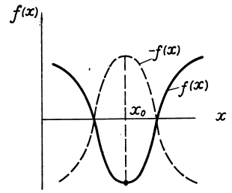
Рис. 1.1. – Положення максимуму та мінімуму функції $f(x)$та $−f(x)$
Сформульовані в реальних задачах вимоги можуть бути виражені кількісними критеріями та записані у вигляді математичних виразів, тобто умову задачі можна перекласти на математичну мову і отримати математичне формулювання задачі. Процес формування реальної математичної задачі та подальшого її рішення досить важкий. Його можна представити у вигляді декількох етапів:
- Вивчення об’єкту. Аналіз особливостей функціонування об’єкту; визначення факторів, що здійснюють вплив (їх кількості та ступеню впливу); отримання характеристик об’єкту в різних умовах, вибір критерію оптимізації;
- Описове моделювання. Встановлення та фіксація основних зв’язків та залежностей між характеристиками процесу або явища з точки зору критерію оптимізації;
- Математичне моделювання. Перехід від описової моделі на формальну математичну мову. Всі умови записують у вигляді відповідної системи рівностей та нерівностей, а критерій оптимізації – у вигляді функції. Після того, як задача записана в математичній формі, її конкретний зміст перестає цікавити до проведення змістовного аналізу отриманого рішення. Це відбувається, тому що різні за своїм змістом задачі часто можна звести до одного формального математичного запису;
- Вибір або створення методу рішення. Виходячи із отриманого математичного запису задачі обирають або відомий метод рішення, або деяку модифікацію відомого методу, або розробляють свій метод рішення. Під допустимим рішенням розуміють такий набір значень шуканих величин (змінних), який задовольняє поставленим умовам-обмеженням задачі. Рішенням задачі буде той розв’язок із множини допустимих, при якому цільова функція досягає свого найбільшого (найменшого) значень.
- Вибір або написання програми для розв’язку задачі на ЕОМ. Задачі, які містять цільову функцію та умови-обмеження, описують поведінку реальних об’єктів, як правило, мають велику кількість змінних та залежностей (рівнянь зв’язків) між ними, тому розв’язок таких задач можна реалізувати тільки за допомогою ЕОМ. Програма для ЕОМ реалізує обраний метод рішення задачі.
- Рішення задачі на ЕОМ. Необхідну інформацію для рішення задачі вводять в пам’ять ОЕМ разом з програмкою. У відповідності з програмою ОЕМ обробляє введену числову інформацію, отримує рішення і видає його користувачу в заданій формі.
- Аналіз отриманого рішення. Аналіз рішення буває формальним та змістовним. При формальному (математичному) аналізі перевіряють відповідність отриманого рішення побудованої математичної моделі, тобто перевіряють, чи правильно введені вихідні дані, функціонує програма, ОЕМ. При змістовному аналізі перевіряється відповідність отриманого рішення тому реальному об’єкту, який моделювався. В результаті змістовного аналізу в модель можуть бути внесені зміни, потім весь розглянутий процес перевіряють. Лише після повного завершення аналізу модель можна використовувати для розрахунку.
Розробкою методів рішення задач, що містять цільову функцію та умови-обмеження (задачі на умовний екстремум), займається математичне програмування.
Математичне програмування – це математична дисципліна, присвячена теорії та методам рішення задач про знаходження екстремумів функцій та множин, що визначаються лінійними й нелінійними обмеженнями у вигляді рівностей та нерівностей.
Назва «математичне програмування» пов’язана з тим, що метою рішення задач являється вибір програмних дій.
Принципові результати теорії оптимізації, яка являється основою математичного програмування, були отримані ще в період становлення математичного аналізу: теорема П.Ферма (1601-1665рр.) про необхідність умови локального екстремуму в безумовній задачі оптимізації, теорія умовних екстремумів Ж. Лагранжа (1736-1815рр.), що вказує на необхідність умови екстремуму в задачі оптимізації за наявності обмежень у вигляді рівностей.
Розвиток методів математичного аналізу, що присвячені визначенню точок екстремуму функцій, привело до таких математичних дисциплін, як варіаційне числення та математичне програмування. Варіаційне числення – математична дисципліна, що займається відшуканням екстремальних (найбільших або найменших) значень функціоналів – змінних величин , що залежать від вибору однієї або декількох функцій.
Не зважаючи на ранні джерела, розвиток математичного програмування припадає на кінець 30-тих років. Математичне програмування розвивалося як метод рішення задач управління та планування, а також у зв’язку з виникненням у 50-тих роках розділу математики «дослідження операцій» та сукупністю методологічних засобів, що називаються системним аналізом.
Математичне програмування почало бурхливо розвиватися наряду з розвитком обчислювальної техніки та застосуванням ЕОМ в наукових дослідження. Поява швидкодіючих обчислювальних машин створила потужні посилки для автоматизації численних задач управління та стимулювало розробку спеціальних нових математичних методів, що дозволяли б зводити рішення задачі управління та планування до послідовності автоматичного виконання операцій у відповідності з початковою інформацією, - математичного, в основному лінійного програмування.
Методи математичного програмування застосовувалися та одночасно розвивалися під час другої світової війни для планування військових дій. Ще до початку другої світової війни методи аналізу військових систем з використанням математичного програмування почали застосовуватися військовими спеціалістами в Великобританії. В США та Канаді були створені спеціальні підрозділи, які займалися аналізом військових операцій.
Надалі дослідження операцій сформувалося в науковий напрямок. Дослідження операцій – науковий метод вироблення кількісно обґрунтованих рекомендацій з прийняття рішень. Опис будь-якої задачі дослідження операцій включає надання компонентів (факторів) рішення, на які накладаються обмеженнями та системи цілей. Кожній із цілей відповідає цільова функція , задана на множині допустимих рішень, значення яких виражають міру здійснення цілі. Серед задач дослідження операцій виділяють ті, в яких є одна цільова функція , що приймає чисельні значення. Це і є задачі математичного оптимального програмування, тобто математичне програмування – це розділ науки про дослідження операцій. Задачі з декількома цільовими функціями або з однією цільовою функцією, які приймають векторні значення або значення ще більш складної природи, називаються багатокритеріальними. Вони розв’язуються шляхом зведення до задач з однією цільовою функцією або на основі використання теорії ігор.
Сьогодні методи математичного програмування застосовуються практичного у всіх областях і практичної та наукової діяльності: планування виробництва, управління запасами корисних копалин та трудовими ресурсами, планування та розміщення об’єктів, технічне обслуговування обладнання, планування робіт над проектами та календарне планування, побудова систем – обчислювальних та інформаційних тощо.
1.1. Області застосування методів оптимізації

В класичній математиці методи пошуку оптимальних рішень розглядаються в розділах, пов’язаних з вивченням екстремумів функцій, в математичному програмуванні. Математичне програмування являється одним із розділів дослідження операцій - прикладного напрямку кібернетики, що використовується для рішення практичних організаційних задач.
Задачі математичного програмування знаходять застосування в різних областях людської діяльності, де необхідний вибір одного із можливих способів дій (програм дій), наприклад, при рішенні проблем управління або планування виробничих процесів, у сфері продажу, банківській справі, в проблемах планування та проектування різних галузей промисловості, при діагностуванні і т.д.
Прикладами задач, що вирішуються за допомогою методів дослідження операцій та використовують математичне програмування, є:
- розробка методів управління людьми та технікою, що забезпечують досить високий рівень ефективності діяльності людей;
- розробка методів використання техніки, що забезпечує поставлені задачі з мінімальними витратами або максимальним ефектом;
- Визначення техніки та матеріалів, які необхідно розробити, створити, придбати та розгорнути в рамках загальної стратегії діяльності людини.
Перші дві задачі найбільш повно припускають застосування формальних методів, які являються найбільш продуктивними. Вони використовуються для прийняття рішень та розподілу ресурсів в різних областях науки та техніки – економіці, торгівлі, промисловості - управлінні запасами, призначенні персоналу, складанні маршрутів.
Значна кількість задач, що виникають у суспільстві, пов’язані з управлінням, тобто з явищами, що регулюються на основі свідомого прийняття рішень. При тому обмеженому об’ємі інформації, що був доступний на ранніх етапах розвитку суспільства, оптимальні рішення приймалися на основі інтуїції та досвіду, потім, щ ростом об’єму інформації про явище, що вивчалося, - за допомогою ряду прямих розрахунків. Так, наприклад, відбувалося створення календарних планів роботи промислових підприємств.
Зовсім інша картина виникає на сучасному промисловому підприємстві з багатосерійним та моно номенклатурним виробництвом, коли об’єм вхідної інформації на стільки великий, що його обробка з метою прийняття певного рішення неможлива без застосування комп’ютера. Ще більші проблеми виникають у зв’язку з задачею про прийняття найкращого рішення, задачі оптимізації.
В математичному програмуванні можна виділити два напрямки. До першого – власне математичного програмування – відносяться детерміновані задачі, в яких вся вихідна інформація являється повністю визначеною. До другого напрямку – стохастичного програмування – відносяться задачі, в яких вихідна інформація містить елементи невизначеності, або коли деякі параметри задачі носять випадковий характер з відомими ймовірнісними характеристиками. Так, планування виробничої діяльності відбувається в умовах неповної інформації про реальну ситуацію, в якій буде виконуватися план. Або коли екстремальна задача моделює роботу автоматичних пристроїв, яка супроводжується випадковими перешкодами. Однією з головних проблем стохастичного програмування є постановка задачі, головним чином через складність аналізу вихідної інформації.
Метою математичного програмування є створення аналітичних методів визначення рішення та створення ефективних обчислювальних способів отримання наближеного рішення.

1.1.1. Проблема вибору

Вирішення проблем складається з визначення проблеми і прийняття рішення. Причому на увазі мають ті проблеми, які вже є (на відміну від задач з ризику менеджменту, в яких вирішуються потенціальні проблеми).
Визначення проблеми вимагає розрізнення причин і симптомів. Проблеми можуть бути внутрішніми (основний виконавець покинув проект) або зовнішніми (затримується дозвіл, необхідний для того, щоб розпочати проект). Проблеми можуть бути технічними (розбіг думок відносно способу проектування продукту), управлінськими (функціональна група відхилилась від плану) або міжособистісними (зіткнення особистостей або стилів поведінки).
Прийняття рішень включає аналіз проблеми для визначення реальних рішень, а потім вибір між ними. Рішення можуть бути запропоновані споживачем, командою, функціональним менеджером. Після вибору рішення необхідно реалізувати. Рішення залежать також від часу «правильне» рішення не обов'язково буде «найліпшим», якщо його прийняти дуже рано або дуже пізно.
Проблема вибору та процеси прийняття рішень лежать в основі будь-якої цілеспрямованої діяльності. В економіці вони передують створенню виробничих та господарських організацій, що забезпечують їх оптимальне функціонування та взаємодію. В наукових дослідженнях – дозволяють виділити найважливіші наукові проблеми, знайти способи їх вивчення, визначають розвиток експериментальної бази та теоретичного апарату. При створенні нової техніки – складають важливий етап в проектуванні машин, приладів, комплексів, будівель, в розробці технології їх побудови та експлуатації; в соціальній сфері – використовуючи для організації функціонування та розвитку соціальних процесів, їх координації з господарськими та економічними процесами. Оптимальні (ефективні) рішення дозволяються досягати цілі при мінімальних витратах праці, матеріальних та сировинних ресурсів.
Проблема прийняття рішень в математичному програмуванні нерозривно пов’язана з процесом моделювання.
Модель – спосіб відображення основного змісту об’єкту, що досліджується, образ, опис цього об’єкту засобом, яким користується суб’єкт модулювання (опису).
Перший етап процесу моделювання полягає в побудові якісної моделі, тобто виділенні факторів, які представляються найбільш важливими, та встановленні закономірностей, яким вони підкоряються.
Другий етап - побудова математичної моделі проблеми, що розглядається, тобто запис в математичних термінах якісної моделі. Таким чином математична модель – це записана в математичних символах абстракція реального явища, що конструюється з метою того, щоб її аналіз давав можливість увійти в сутність явища. Математична модель встановлює співвідношення між сукупністю змінних – основними параметрами явища (між параметрами управління).
Математична модель називається точною, якщо всі вихідні величини числових параметрів моделі являються точними (наприклад, результати досліджень). Таку модель іноді називають ідеальною. Точній моделі відповідає точне рішення , тобто існує співвідношення, що відповідає цілі побудованої моделі.
В реальній ситуації вхідні параметри носять, як правило, приблизний характер (наприклад, результати вимірів), і в цьому випадку математичну модель та відповідну її задачу називають реальними, а рішення задачі – реальним рішенням. Реальне рішення може не існувати, не дивлячись на апріорне припущення про існування точного рішення. Цю ситуацію необхідно враховувати при виборі відповідних чисельних методів, а саме таких, які дозволять отримати наближені до точного рішення, не звертаючись до проблеми існування реальних рішень.
Оскільки точна модель за побудовою відображає основний зміст (властивості, цілі) об’єкту, що моделюється, цій же умові повинна задовольняти і реальна модель. Точна модель, так як і точне рішення дає лише наближені відомості про об’єкт, що моделюється, які залежать від ступеню адекватності точної моделі до об’єкту, що моделюється; тому точність вхідних даних реальної моделі та точність обчислень в процесі рішення повинні узгоджуватися зі ступенем адекватності точної моделі. Реальна ж модель повинна володіти властивостями точної моделі, що забезпечують виконання умов побудови обраного чисельного метода.
Цей етап включає також побудову цільової функції, тобто такої числової характеристики, більшому (або меншому) значенню якої відповідає краща ситуація з точки зору того, хто приймає рішення. В результаті цих двох етапів формується відповідна математична задача. Другий етап уже потребує використання математичних знань.
Третій етап – дослідження впливу змінних на значення цільової функції. Цей етап передбачає володіння математичним апаратом для рішення математичних задач, що виникають на другому етапі процесу прийняття рішення.
Широкий клас задач управління складає такі екстремальні задачі, в математичних моделях яких умови на змінні задаються рівностями або нерівностями. Теорія та методи вирішення таких задач складає зміст математичного програмування. Отже, на третьому етапі, користуючись математичним апаратом, знаходять рішення відповідних екстремальних задач. Задачі математичного програмування, пов’язані з рішенням практичних питань, як правило, мають велику кількість змінних та обмежень. Об’єм обчислювальних робіт для знаходження відповідних рішень на стільки великий, що весь процес вимагає застосування комп’ютерів, тобто створення програм, що реалізуються ті чи інші алгоритми, або використання стандартних програм.
Четвертий етап – співставлення результатів обчислень, отриманих на третьому етапі, з об’єктом, що моделюється, тобто експертна перевірка результатів (критерій практики). Таким чином на цьому етапі встановлюється ступінь адекватності моделі та об’єкта, що моделюється, в межах точності вихідної інформації:
- якщо результати співставлення не задовільні (звичайна ситуація для початкової стадії процесу моделювання), то переходять до другого етапу процесу: уточнюють східну інформацію про об’єкт моделювання та у випадку необхідності уточнюється постановка задачі (перший етап), уточнюється або будується заново математична модель (другий етап), вирішується відповідна математична модель (третій етап) і знову проводить співставлення (четвертий етап);
- Якщо результати співставлення задовільні, то модель приймається. Коли мова йде про неодноразове використання на практиці результатів обчислень, виникає задача підготовки моделі до експлуатації. Наприклад, якщо метою моделювання є створення календарних планів виробничої діяльності підприємства. Тоді експлуатація моделі включає в себе збір та обробку інформації, ввід обробленої інформації в комп’ютер, розрахунки на основі розроблених програм календарних планів, видача результатів обчислень для їх використання в сфері виробничої діяльності.
Підготовка моделі до експлуатації передбачає розробку спеціального математичного забезпечення, без якого неможливе практичне використання моделі: повинна бути створена гнучка система програм, що забезпечує користувачам зручний контакт з комп’ютером і не вимагає при експлуатації високої математичної кваліфікації користувача. Математичне забезпечення повинно припускати модернізацію у зв’язку з новими вимогами. Тільки за цих умов можливе регулярне використання математичних моделей в процесі управління.

1.1.2. Проектування складних систем. Задача синтезу.

Проектування – це уніфікований підхід, за допомогою якого відшукуються шляхи рішення певної проблеми, забезпечуючи виконання поставленої задачі. Проектування передбачає врахування спірних вимог. Його продуктами являються моделі, що дозволяють зрозуміти структуру майбутньої системи, збалансувати вимоги та намітити схему реалізації.
Система – це сукупність взаємозв’язаних елементів, відокремлена від середовища і взаємодіюча з нею як єдине ціле. Система – це засіб досягнення цілей. Системою є не лише створений об’єкт, але і колектив, який його створює. Вивчення систем та системних властивостей почалося в процесі створення складних технічних систем. Основним моментом при цьому вважалося досягнення певної цілі, для якої створювалася система. Усвідомлення потреби є першим моментом створення системи, за яким слідує виявлення проблеми та формулювання цілі. Основними властивостями системи є:
- Цілісність – поява нової якості в об’єднанні саме такого набору елементів. При втраті однієї з складових елементів системи ціль може бути не досягнута.
- Різноманітність – наявність якісно різних елементів системи, що несуть різноманітні функції.
- Зв’язаність – здійснення обміну інформацією між елементами системи і неможливість включення в систему елементів без інформаційного обміну.
- Цілеспрямованість – можливість управління системою шляхом зміни параметрів в одному елементі для зміни станів других елементів.
- Стійкість - здатність зберігати властивості при зміні параметрів середовища.
Великі системи – це системи, які складно моделювати через їх розмір.
Складні системи - це системи, які складно моделювати через брак інформації.
Дуже складні системи – це системи, для моделювання яких не вистачає ресурсів.
У більшості випадків при проектуванні системи закладаються не максимальним, а найбільш імовірним значенням випадкового параметра. В цьому випадку отримуємо більш раціональну систему, заздалегідь передбачаючи погіршення роботи системи в окремі проміжки часу. Наприклад, установка катодного захисту.
Системний підхід до проектування полягає в тому, що проектування повинно базуватися на системному аналізі як об’єкта управління так і системи управління. Це значить, що повинні бути цілі і критерії функціонування об’єкта управління, повинна бути проведена структуризація, щоб підняти питання, необхідні для ефективної автоматизації. Основна перевага ще на стадії розробки визначаються функціональні зв’язки між підсистемами.
Ціллю системного аналізу є пошук джерел системного ефекту. Взаємозв’язок задач аналізу та синтезу визначають нормативну модель побудови системи. Процес чергування фаз аналізу та синтезу може бути нескінченим, якщо цільові установки та обмеження суперечать одне одному.
З процесом системного аналізу нерозривно пов’язаний процес синтезу рішень. Синтез – інженерна побудова складних систем з попередньо підготованих блоків або модулів різних типів, глибоке структурне об’єднання компонентів різних типів. В доповнення до аналізу, метод синтезу дозволяє отримати уявлення про зв’язки та потоки між складовими об’єкта дослідження.
Відрізок часу між появою потреби та зародження ідеї технічної системи до виводу її з експлуатації називається життєвим циклом. Життєвий цикл будь-якого технічного об’єкту складається з чотирьох основних стадій (Рис.1.1.2.1):
- Стадія концептуального проектування – визначається необхідність та принципова можливість створення конкретної системи; формуються цілі та критерії її застосування та проектування; визначається тип системи, обґрунтовуються основні тактико-технічні характеристики та оцінюються ресурси, необхідні для подальших робіт; формалізується та узгоджується завдання на технічне проектування системи;
- Стадія технічного проектування включає в себе такі етапи, як технічне завдання , технічна пропозиція, аванпроект, ескізний проект, технічний та робочий проект. За результатами цих дослідно-конструкторських робіт приймається рішення про прийняття системи та її виробництво.
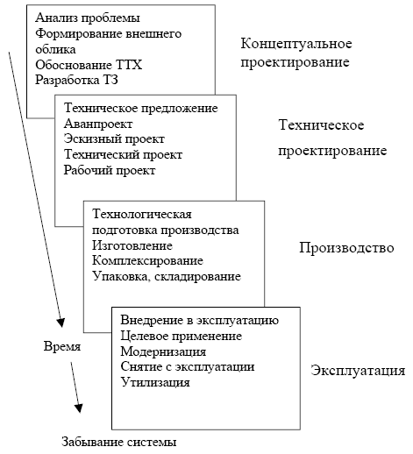
Рис. 1.1.2.1. – Життєвий цикл технічного об’єкту (системи)

На стадій виробництва відбувається технологічна підготовка виробництва, виготовлення, зборка, налагодження, випробування та складування.
На стадії експлуатації відбувається доставка системи, ввід її в експлуатацію, експлуатація, модернізація та зняття з експлуатації.
В загальному вигляді процес проектування системи має дві гілки (Рис. 1.1.2.2.). Низхідна гілка починається з аналізу проблеми, формування цілей створення системи та критеріїв її оцінки, далі іде породження конкурентоспроможних варіантів, їх оцінка та вибір найкращого, а закінчується концептуальне проектування формулюванням ТЗ на технічне проектування системи. Ця схема відображає принцип проектування «зверху-вниз», коли більш велика система (задача) розбивається на ряд більш мілких, об’єм яких може охопити одна людина. Таким чином процес проектування розбивається на рівні, що відповідають рівням ієрархії системи, називається блочно-ієрархічним. Цей процес являється ітеративним, причому цикли існують як всередині рівні, так і між ними.
Недоліком блочно-ієрархічного проектування є те, що ні більш високих рівнях приймаються рішення без повного знання більш низьких рівнів.
На висхідній гілці процесу складові частини системи після їх використання або проектування та подальшого виготовлення потрапляють на комплексування (стиковку та налагодження системи), а потім – на випробування. Якщо випробування закінчують успішно, то готова система як компонент потрапляє на рівень вище. А отже, проектування досліджень (розробка програми, тестів, апаратури) являється невід’ємною частиною процесів обох об’єктних стадій.
На низхідній гілці проектування завжди працюють з математичними моделями, а не з реальною апаратурою, так як процеси стикування, налагодження та досліджень на висхідній гілці також проводяться з використанням моделей, які заміняють оточуюче середовище (зокрема програмне забезпечення, фізичні умови взаємодії або деякі компоненти системи, що створюється).
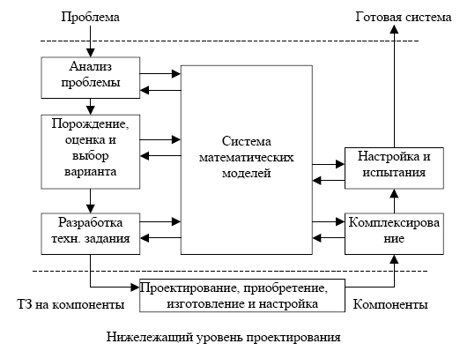

Рис. 1.1.2.2. – Процес проектування систем

1.1.3. Прийняття управлінських рішень. Джерело економічної ефективності АСУ.

Якщо рішення проблеми не однозначне, то процес прийняття рішень потребує структуризації, яка дозволить визначити етапи та процедури, направлені на її вирішення. Підготовка та прийняття рішень в процесі управління представляють собою набір процедур, що об’єднуються в окремі етапи. Завдяки цьому можна побудувати загальну схему побудови науково обґрунтованих управлінських рішень, які спираються на принципи системного підходу та методи системного аналізу.
Управлінське рішення - це усвідомлений вибір однієї з найкращих (оптимальної) альтернативи або впорядкування обраних альтернатив, які здійснює особа, що приймає рішення, в результаті аналізу альтернатив, виходячи з поставлених цілей та з урахуванням обмеженості ресурсів в процесі здійснення ним функції управління та рішення конкретної задачі організації.
Загальна процедурно-технологічна схема прийняття управлінських рішень:
- Виявлення, аналіз, діагностика проблеми;
- Формування цілей та задач рішення проблеми з врахуванням обмежень;
- Аналіз способів вирішення проблеми та адекватних їм управлінських рішень;
- Моделювання варіантів сценаріїв, оцінка результатів та наслідків реалізації різних варіантів;
- Вибір певного варіанту, обґрунтування вибору;
- Прийняття управлінського рішення;
- Доведення прийнятого рішення до виконання;
- Управління реалізацією рішення.
Розробка та прийняття управлінського рішення зазвичай ініціюється виникненням проблеми, що відноситься до об’єкта управління. Під проблемою в загальному випадку розуміють невідповідність між реальними станом системи управління та бажаним, нормальним станом. Найбільш типовими проблемами, виникнення яких приводить до необхідності прийняття управлінських рішень, являються:
- стан об’єкта управління та всіх протікаючи в ньому процесів прийшло у невідповідність із цілями його діяльності, зафіксованими в законах, планах, програмах, положеннях, статутах;
- функціонування об’єкта, показники його діяльності суперечать нормам, стандартам, вимогам, що загрожує втратою стійкості;
- змінились потреби в продукті діяльності об’єкта, трансформувалась ситуація на ринках, у зв’язку з чим необхідне внесення змін в функціонування об’єкта;
- виникла непередбачена ситуація, різко змінилися умови у зовнішньому середовищі;
- з’явилися нові потенційні можливості значного поліпшення стану діяльності об’єкту;
- прийняті рішення, що зобов’язують внести принципові зміни в діяльність об’єкта управління.
Виявлення проблем, розуміння їх суті та правильне тлумачення – невід’ємна частина процесу прийняття рішень. Управлінські рішення пов’язані з розумінням суті проблем, наявність яких ініціює сам процес рішення, тому існує необхідність не лише виявлення проблеми, але і її діагностика, яка дозволяє встановити природу проблеми, її зміст, зв’язок з іншими проблемами, види та масштаби ризиків. Діагностика спирається на вивчення, аналіз, дослідження симптомів проблеми для чого необхідно володіти релевантною інформацією, для отримання якої застосовуються процеси фільтрації всіх отриманих даних на предмет відбору лише тих, які напряму пов’язані з виникненням та змістом проблеми, що аналізується.
Автоматизована система управління (АСУ)– це система для автоматизації процесу обробки і передачі інформації в об’єкті управління, її переробці та видачі управляючих впливів на об’єкт управління (ОУ).
Для вироблення управляючого рішення в АСУ необхідно здійснити:
- побудову математичної моделі задачі прийняття рішень, тобто відобразити фізичний зміст;
- зведення цієї моделі до стандартного вигляду моделей одного з класів математичного програмування;
- вибір найбільш підходящого (або розробка нового) алгоритму рішення задачі прийняття рішень;
- реалізацію методу рішення задачі прийняття рішень на ЕОМ та отримання результатів.
Однією з основних цілей розробки промислових АСУ являється отримання економічного ефекту. Оцінка економічної ефективності АСУ на ранніх етапах її розробки (складання технічного завдання, розробка технічного та робочого проектів) значно важливіше, ніж на етапі впровадження, оскільки тут вирішуються такі питання, яка доцільність розробки системи , вибір варіанта її структури, компоновки та комплектації.
Джерелами економічної ефективності являються скорочення витрат та реалізація резервів поліпшення діяльності об’єкта в результаті створення, функціонування та розвитку АСУ.
Під факторами економічної ефективності АСУ розуміють засоби реалізації джерел ефективності. До них відносять удосконалення перспективного, річного, поточного планування та оперативного регулювання, удосконалення управління технологічними процесами, покращення умов праці робітників підприємства (організації).
Отже, основне джерело економічної ефективності АСУ – скорочення виробничих затрат, що забезпечується функціями системи. При цьому враховуються виробничі витрати, що впливають на використання основних виробничих фондів внаслідок неповного навантаження та простою технологічного обладнання.

1.1.4. Математичне програмування. Моделі та алгоритми

Ціль – це ідеальне представлення бажаного результату функціонування системи. Альтернативою $x$являється спосіб досягнення поставленої цілі, $\left\{x\right\}=X$ - множина альтернатив. Під критерієм $K$розуміють правило, яке дозволяє спів ставити (порівняти) альтернативи $x∈X$та характеризується різним ступенем досягнення та використання ресурсів, й здійснює направлений вибір з$X$. Тоді рішення – це деяка альтернатива $x^{}$, обрана з множини $X$на основі критерію $K$.
Під прийняттям рішення розуміють процес вибору альтернативи $x^{}$ з множини $X$ на основі критерію $K$. Задачу прийняття рішень можна записати у вигляді:
$X,K,x^{}>$ (1.1.4.1.)
тобто дано $X$ і $K$, а необхідно знайти альтернативу $x^{}$.
Для прийняття рішення в АСУ необхідно мати:
- математичну модель задачі прийняття рішень (функціональної задачі);
- алгоритм, метод її рішення.
Можливості математичного моделювання та його вплив на науково-технічний прогрес зріс за останні десятиліття у зв’язку зі створенням та широким застосуванням ЕОМ. Математичне моделювання представляє собою метод дослідження об’єктів та процесів реального світу за допомогою наближеного опису на математичній мові - математичної моделі. Математична модель – система математичних (формальних) співвідношень, що описують процес чи явище, яке досліджується або це формалізований опис об’єкту, що відображає в математичній формі його властивості – закони, яким він підкоряється, та зв’язки, притаманні його складовим.
Процес створення математичної моделі умовно можна розбити на ряд основних етапів:
- побудова математичної моделі;
- постановка, дослідження та вирішення відповідних задач;
- перевірка якості моделі на практиці та модифікація моделі.
Вважається, що за допомогою спостережень та експериментів (практики) отримана досить детальна інформація про явище, що досліджується. Для етапу побудови математичної моделі характерне глибоке проникнення в отримані факти з метою виявлення головних закономірностей. Виявляються основні характеристики явища, яким співставляються деякі величини. Як правило, ці величини приймають числові значення, тобто являються змінними, векторами, матрицями, функціями і т.д.
Встановленим внутрішнім зв’язкам між характеристиками явища надається форма рівностей, нерівностей, рівнянь, логічних структур, що пов’язує величини, включені в математичну модель. Таким чином, математична модель стає записом на мові математичних законів природи, що керують процесом, який досліджується, або описують функціонування певного об’єкту. Вона включає в себе набір деяких величин та опис характеру зв’язку між ними.
Побудова математичних моделей – істотна та дуже важлива частина природних та технічних наук. Це задача, яка вимагає від дослідника глибоких знань предметної області, високої математичної культури, досвіду побудови моделей. Модель повинна бути досить повною і в той же час простою для того, щоб допустити можливість її аналізу існуючими в математиці засобами та її реалізації на ЕОМ. Із величезної кількості характеристик явища та діючих на нього факторів необхідно виділити основні.
Нерідко в математичну модель закладаються деякі гіпотези, ще не підтверджені на практиці. Таку математичну модель називають гіпотетичною.
Нехай досліджується рух тіла, кинутого зі швидкістю $υ_{0}$під кутом $α$до поверхні Землі. Введемо систему координат, точка кидання співпадає з початком координат. Нехай $u(t)$та $w(t)$ - горизонтальна та вертикальна складові швидкості $υ(t)$в момент часу $t$( в початковий момент $t=0;υ=υ_{0}$). Тоді згідно з законами механіки, рух тіла в горизонтальному напрямку являється рівномірним, а у вертикальному – рівноприскореним з прискоренням $g$, тому справедлива наступна рівність:
$u=υ_{0}\text{cos}α$,$x=(υ_{0}\text{cos}α)t$ (1.1.4.2.)
$w=υ_{0}\text{sin}α−\text{gt}$,$y=(υ_{0}\text{sin}α)t−\frac{{\text{gt}}^{2}}{2}$ (1.1.4.3.)
Формули (1.1.4.2.) та (1.1.4.3.) дають найпростішу математичну модель явища (Рис. 1.1.4.1.)
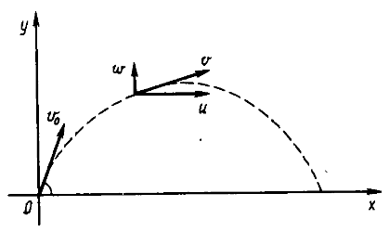
Рис. 1.1.4.1. – Рух тіла, кинутого під кутом

Математичні моделі часто поділяють на статичні та динамічні. Статична модель описує явище або ситуацію за припущення їх завершеності, незмінності (тобто в статиці). Динамічна модель описує, як протікає явище або змінюється ситуація від одного стану до іншого (тобто в динаміці). При використанні динамічних моделей, як правило, задається початкове значення системи, а потім досліджуються зміни цього стану в часі.
Математичні моделі, які застосовуються зараз в математичному програмуванні, можна розділити на два класи:
- аналітичні – для них характерно встановлення формульних, аналітичних залежностей між параметрами задачі, записаних у вигляді алгебраїчних рівнянь, звичайних диференціальних рівнянь, рівнянь з частинними похідними. Для того, щоб такий аналітичний опис операції був можливим, потрібно прийняти те чи інше припущення або спрощення. За допомогою аналітичних моделей вдається із задовільною точністю описати лише відносно прості операції, де число взаємодіючих елементів не дуже велике;
- статистичні – використовуються для опису операцій великого масштабу, складних, в яких переплітається дія великої кількості факторів, в тому числі випадкових. В цьому випадку процес розвитку операції наче копіюється на обчислювальній машині. Кожного разу, коли в хід операції втручається якийсь випадковий фактор, його вплив враховується за допомогою так званого «розіграшу». В результаті багатократного повторення такої процедури вдається отримати цікавлячи характеристики з будь-яким ступенем точності.
Статистичні моделі мають над аналітичними перевагу, дозволяючи враховувати велику кількість факторів і не вимагають грубих спрощень та припущень. Проте результати статистичного моделювання важче піддаються аналізу та осмисленню. Більш грубі аналітичні моделі описують явище лише наближено, проте результати більш наглядні та чітко відображають основні закономірності явища. Найкращі результати отримують, застосовуючи аналітичні та статистичні моделі: проста аналітична модель дозоляє розібратися в основних закономірностях явища, намітити головні його контури, а будь-яке подальше дослідження може бути отримане статистичним моделюванням.
Алгоритм (лат. algorithmi) – це сукупність правил, що визначають ефективну процедуру рішення будь-якої задачі з деякого заданого класу задач. З появою ЕОМ алгоритми почали трактуватися як текст, записаний на алгоритмічній мові. Семантика такої мови визначає для кожного алгоритму (програми), записаного на мові програмування, деяку сукупність процесів обчислень, які реалізуються в залежності від стану інформації, що переробляється алгоритмом. Якщо процес обчислень закінчується, то алгоритм дає результат обчислень. Ефективність процесів обчислень, що породжуються алгоритмом, означає реалізованість цих процесів на обчислювальній машині.
Більшість алгоритмів, розроблених для рішення задач за допомогою математичних моделей, не дозволяє отримати рішення в аналітичній формі. Тому рішення знаходиться шляхом здійснення ряду обчислювальних процедур, що повторюються – ітерацій. Основна особливість ітераційного процесу полягає в тому, що на кожному кроці існує перспектива отримання рішення, більш близького до оптимуму, ніж поточне рішення. В такому випадку говорять, що рішення сходиться ( ітеративно) до оптимальної точки.
Ітераційний характер обчислювальних процесів використовується при рішенні задач за допомогою методів математичного програмування та обумовлює використання ЕОМ як ефективного засобу виконання обчислень. Розмірність деяких задач, що вирішуються за допомогою математичних моделей математичного програмування настільки велика, що немає сенсу намагатися отримати рішення, здійснюючи обчислення вручну.

1.2. Загальна постановка задачі математичного програмування

Постановка будь-якої задачі оптимізації починається з набору незалежних змінних та зазвичай включає умови, які характеризують можливі значення змінних. Ці умови називаються обмеженнями задачі. Ще однією обов’язковою компонентою опису являється скалярна міра «якості», що називається цільовою функцією і залежить якимось чином від змінних. Рішення оптимізаційної задачі – це припустимий набір значень змінних, якому відповідає оптимальне значення цільової функції. Під оптимальністю розуміють максимальність або мінімальність, наприклад, максимізація прибутку або мінімізація маси.
До задач на пошук оптимуму зводиться багато проблем математики, системного аналізу, техніки, економіки, медицини, статистки. Зокрема, вони виникають при побудові математичних моделей. Коли для вивчення будь-якого складного явища конструюється математична модель, до оптимізації звертаються для того, щоб визначити структуру та такі параметри моделі, які забезпечували б найкраще узгодження з реальністю. Другою традиційною областю застосування оптимізації являється процедура прийняття рішень, так як більшість їх направлена на те, щоб зробити оптимальний вибір. Окрім оптимізаційних задач, на практиці часто виникають задачі, які «вбудовані» в деякі обчислювальні процеси, де такі задачі відіграють допоміжну роль.
В загальному вигляді задача математичного програмування формулюється наступним чином: необхідно перетворити в оптимум (мінімізувати або максимізувати) деяку функцію,яка називається критеріальною або цільовою
f(x)→opt (min, max) (1.2.1)
при виконанні системи обмежень
h_{j}(x)=0, $j=\overline{1,m}$; (1.2.2)
g_{j}(x)≥0, $j=\overline{m+1,p}$ (1.2.3)
та умови, що накладаються безпосередньо на значення шуканих змінних $x∈E^{n}$, $x=(x_{i}; i=\overline{1,n})$
Тобто задача математичного програмування полягає у відшуканні вектора значень змінних x_{i}; $i=\overline{1,n}$, які, по-перше, задовольняють усім накладеним обмеженням та умовам, а по-друге, надає функцію $f(x)$найменшого або найбільшого значення.
Вектор $x=(x_{i}; i=\overline{1,n})$визначає точку в $n$- вимірному евклідовому просторі $x∈E^{n}$.
При побудові математичних моделей задач управління в якості незалежних змінних $x_{i}; i=\overline{1,n}$ обираються величини, значення яких здатні описати шукане управлінське рішення. Виходячи із змісту задачі, на значення незалежних змінних можуть накладатися вимоги невід’ємності, цілочисельності, бівалентності, належності заданому відрізку числової вісі і т.д.
Приклад математичної моделі загальної задачі математичного програмування:
Вхідні дані:
$n$ - кількість підприємств $(r=\overline{1, n})$;
$m$ - кількість видів виробів $(i=\overline{1, m})$;
$k$ - кількість типів ресурсів $(j=\overline{1, k})$.
$b_{i}$ – план виробництва виробів $i$-го виду;
$b_{\text{ij}}$ – норматив витрат ресурсів $j$-го типу на одиницю виробів $i$-го виду;
$a_{\text{rj}}$ – об’єм ресурсів $j$-го типу на $r$-му підприємстві;
$p_{\text{ri}}$ – витрати на випуск одиниці виробів $i$-го виду на $r$-му підприємстві.
Необхідно: так розподілити планове завдання між підприємствами, щоб сумарні витрати на випуск виробів були мінімальні.
Шукані змінні: $x_{\text{ri}}$ – план випуску виробів $i$-го виду на $r$-му підприємстві; $r=\overline{1, n}$; $i=\overline{1, m}$.
Для таких вихідних даних модель буде мати вигляд:
$f(x)=\sum_{r=1}^{n}{\sum_{i=1}^{m}{p_{\text{ri}} x_{\text{ri}}}}→\text{min}$;
$\sum_{r=1}^{n}{x_{\text{ri}}}=b_{i}$; $i=\overline{1, m}$;
$\sum_{i=1}^{m}{b_{\text{ij}} x_{\text{ri}}≤a_{\text{rj}}}$; $r=\overline{1, n}$; $j=\overline{1, k}$;
$x_{\text{ri}}≥0$; $r=\overline{1, n}$; $i=\overline{1, m}$.

1.3. Класифікація задач математичного програмування

Важливою характеристикою будь-якої оптимальної задачі являється її розмірність, що дорівнює числу змінних, задання значень яких необхідне для однозначного визначення стану об’єкту оптимізації. Як правило, рішення задач високої розмірності пов’язане з необхідністю виконання великого об’єму обчислень.
Розв’язок оптимальної задачі для процесів, що описуються системами кінцевих рівнянь, визначається як кінцевий набір управляючих дій (статична оптимізація процесів із зосередженими параметрами), а для процесів, що описуються звичайними диференціальними рівняннями, керуючі дії характеризуються функціями часу (динамічна оптимізація процесів із зосередженими параметрами) або просторовими змінними (статична оптимізація процесів з розподіленими параметрами).
В залежності від властивостей цільової функції $f(x)$та функцій , що задають обмеження (2), (3), задачі математичного програмування поділяються на ряд типів (Рис.1.3.1.).
1) Задача лінійного програмування. Якщо цільова функція $f(x)$і функції обмежень $h_{j}(x)$ та $g_{j}(x)$, що входять до системи обмежень, лінійні (першого ступеня) відносно невідомих $x=(x_{i}; i=\overline{1,n})$, що входять в задачу, то такий розділ математичного програмування називається лінійним програмуванням (ЛП). Отже, задачею лінійного програмування називається мінімізація або максимізація лінійного функціонала при лінійних обмеженнях. Особливістю задач лінійного програмування є те, що цільова функція досягає екстремуму на межі області допустимих рішень.
2) Задача цілочисельного лінійного програмування – це задача лінійного програмування, з додатковим накладанням на лінійну функцію умови цілочисельності на шукані змінні. Методами цілочисельного програмування розв’язується широкий круг задач, пов’язаних з визначенням кількості одиниць неділимої продукції, числа обладнання, робітників, теорії розкладу, комплектних поставок. 3) Задача дискретного програмування. Значна кількість реальних задач носить дискретний характер. Перш за все це пов’язано з неділимістю багатьох факторів та об’єктів розрахунків: наприклад, не можна побудувати 2,3 заводи або найняти 5,3 робітника. Всі галузеві задачі будуються в розрахунку на певну кількість підприємств або проектних варіантів. В плануванні розповсюджені типові розміри підприємств, типові потужності агрегатів – все це вносить дискретність в розрахунки. Дискретними є задачі про комівояжера, задача про призначення. Тобто дискретне програмування – це розділ програмування, що вивчає екстремальні задачі, в яких на шукані змінні накладається умова цілочисельності, а область допустимих рішень – скінченна. Таким чином в задачах дискретного програмування використовується модель загальної задачі математичного програмування з додатковими обмеженнями.
4) Комбінаторне програмування
5) Задача нелінійного програмування – зустрічається в природних та фізичних науках, техніці, економіці, математиці, у сфері ділових відношень, в управлінні,це задачі, які виникають при оптимізації складної сукупності обладнання, операцій, процесів. Необхідно мінімізувати або максимізувати деяку функцію, яка характеризує ціну, вагу, загальну ефективність при визначених обмеженнях. Методи нелінійного програмування застосовують для рішення оптимальних задач з нелінійними функціями. На незалежні змінні можуть бути накладені обмеження у вигляді нелінійних співвідношень, що мають вигляд рівностей або нерівностей.
6) Задача динамічного програмування. Динамічне програмування представляє собою метод оптимізації багатокрокових процесів прийняття рішень, що дозволяють вказати шляхи дослідження. Метод динамічного програмування представляє собою алгоритм визначення оптимальної стратегії управління на всіх стадіях процесу.
Задачі математичного програмування
ЗЛП (Задача лінійного програмування)

ЗЦЛП (Задача цілочисельного лінійного програмування)
ЗДП (Задача дискретного програмування)
КомбП (Комбінаторне програмування)
Симлексний метод
Метод Гоморі
Метод гілок та границь
Метод направленого перебору
Екстремальні комбінаторні задачі
Комбінаторна оптимізація
НЛП (Нелінійне програмування)
Методи одномірної оптимізації
Методи багатомірної безумовної оптимізації
Методи багатомірної оптимізації з обмеженнями

Градієнтний метод
Метод пошуку по деформованому багатограннику
Метод дихотомії
Метод «золотого перетину»
Однократної та багатократної інтерполяції
Метод лінійної апроксимації
Метод штрафних функцій
Метод ковзного допуску
ЗДинП (Задача динамічного програмування)
СтП (Стохастичне програмування)
ПотП (Потокове програмування)
ГеомП (Геометричне програмування)
Рис. 1.3.1. – Класифікація задач математичного програмування

При цьому закон управління на кожній стадії знаходять шляхом рішення часткових задач оптимізації послідовно для всіх стадій процесу за допомогою методі дослідження функцій класичного аналізу або методі нелінійного програмування. Результати рішення зазвичай не можуть бути виражені в аналітичній формі, а отримуються у вигляді таблиць.
7) Задача стохастичного програмування – це оптимізаційна задача, при постановці якої немає вичерпних даних про умови. Оскільки стохастичні задачі програмування необхідно ставити та вирішувати при недостатній інформації, це приводить до зниження економічної ефективності отриманих рішень. Отже, стохастичне програмування вивчає теорію та методи рішення умовних екстремальних задач при неповній інформації про умови задачі. Такі задачі дозволяють враховувати невизначеність в оптимізаційних моделях.
8) Задача потокового програмування – використовується для досліджень мережевих моделей, які описують реальні системи, мережеві алгоритми дозволяють знаходити найбільш ефективне рішення при вивченні деяких великих систем, дозволяють вирішувати задачі з великим числом змінних та обмежень.
9) Задача геометричного програмування – використовується в інженерно-економічних розрахунках. Основні вимоги до таких задач полягають в тому, щоб всі технічні характеристики об’єктів, що проектуються, були виражені кількісно у вигляді залежностей від регульованих параметрів. В геометричному програмування ефективно використовується геометричне середнє та ряд таких геометричних понять, як векторний простір, вектори, ортогональність. Задача геометричного програмування – це задача нелінійного програмування, в якій критерій оптимальності та обмеження задаються у вигляді позиномів – виразів, що представляють собою суму добутків ступеневих функцій від незалежних змінних.
Важливою характеристикою будь-якої оптимальної задачі є її розмірність $n$, рівна числу змінних, задання значень яких необхідне для однозначного визначення стану об’єкту, який необхідно оптимізувати. Як правило, рішення задач високої розмірності пов’язане з необхідністю виконання великого об’єму обчислень. Ряд методів, наприклад, динамічного програмування, спеціально призначений для рішення задач оптимізації великої розмірності, які можуть бути представлені як процеси, що складаються з багатьох стадій, з відносно невеликою розмірністю кожної стадії.

1.4. Терміни та визначення

1.4.1. Допустимість

Будь-який вектор $x$, що задовольняє обмеженням (2)-(3) у вигляді рівностей та нерівностей, називається допустимим рішенням задачі математичного програмування (допустимою точкою або допустимим вектором).
Якщо обмеження мають вигляд рівностей, то допустимий вектор $x$повинен лежати на перетині всіх гіперповерхонь, для яких $h_{j}(x)=0, j=\overline{1,m}$. При обмеженнях у вигляді нерівностей точка$x$може бути:
а) внутрішньою точкою (допустимою точкою) при $g_{j}(x)>0, j=\overline{m+1,p}$;
б) граничною точкою (теж допустимою), якщо задовольняється хоча б одна рівність $g_{j}(x)=0, j=\overline{m+1,p}$;
в) зовнішньою точкою, якщо має місце хоча б одна з нерівностей $g_{j}(x)<0, j=\overline{m+1,p}$

1.4.2. Область допустимих рішень

Множина всіх допустимих точок, тобто точок, що задовольняють обмеження (2)-(3), утворюють область допустимих рішень $R$ функції $f(x)$. Будь-яка точка поза областю $R$ - недопустима.
Умовний оптимум представляє собою локальний оптимум, що лежить на границі допустимої області.
Множина точок, що задовольняють рівностям $g_{j}(x), j=\overline{m+1,p}$, визначає граничні поверхні системи обмежень, заданих у вигляді нерівностей. Активною обмежуючою нерівністю є та нерівність, яка для даного $x$перетворюється в рівність $g_{j}(x)=0, j=\overline{m+1,p}$. Область допустимих значень змінних може бути однозв’язною (Рис. 1.4.2.1.) і незв’язною (Рис. 1.4.2.2.). В останньому випадку даний алгоритм нелінійного програмування допустить дослідження однієї або декількох допустимих областей, якщо процедура пошуку не буде включати велику кількість початкових векторів. У більшості випадків область допустимих значень однозв’язна.
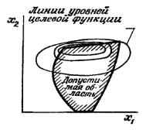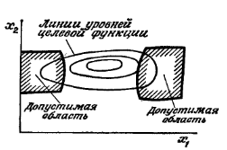
Рис. 1.4.2.1. Однозв’язна ОДР Рис. 1.4.2.2. Неоднозв’язна ОДР

1.4.3. Оптимальність

Допустимий вектор $x^{}$, який перетворює цільову функцію $f(x)$ в оптимум, називається оптимальним рішенням (оптимальною точкою) задачі математичного програмування (1)-(3). А відповідне значення $f(x^{})$ - оптимальне значення цільової функції. Пара$x^{}$ та $f(x^{})$складає оптимальне рішення. Глобальне оптимальне рішення представляє собою найменше значення функції $f(x)$, тоді як локальне (або відносне) оптимальне рішення - це найменше значення функції в околі точки деякого вектора $x$. Як для локального, так і для глобального мінімуму $f(x^{})≤f(x)$

1.4.4. Унімодальні та мультимодальні функції

Функція $f(x)$ називається унімодальною, якщо вона має один екстремум. Якщо цільова функція унімодальна, то можуть існувати різні типи оптимальних рішень (Рис. 1.4.4.1)
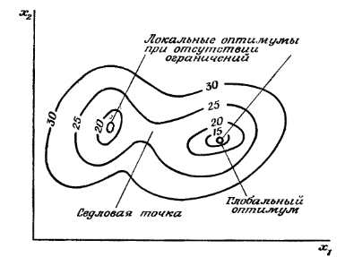
Рис. 1.4.4.1 – Класифікація оптимальних рішень
Функція $f(x)$ називається мультимодальною, якщо вона має декілька екстремумів (Рис. 1.4.4.2)
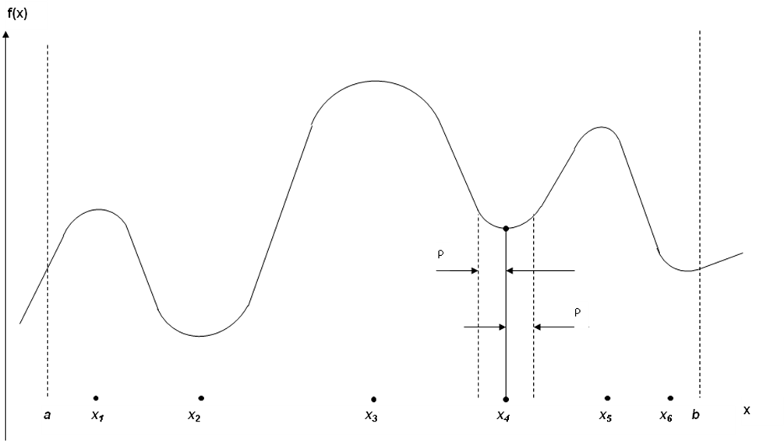
Рис. 1.4.4.2. – Приклад мультимодальної функції
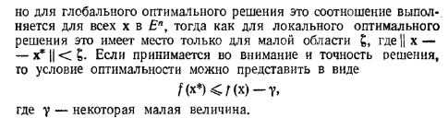
1.4.5. Глобальний мінімум $x^{}$
$f(x^{})=f_{\text{min}}=\text{min}\left\{f(x); x∈R\right\}$;
$x^{}=\text{arg} \underset{x∈R}{\text{min}} f(x)$.
1.4.6. Локальний максимум $x^{}$
$f^{'}(x^{})=f_{\text{min}}^{'}=\text{min}\left\{f(x); x∈R_{0}\right\}$;
$x^{}=\text{arg} \underset{x∈R_{0}}{\text{min}} f(x)$,
1.4.7. Стаціонарні точки
1.4.8. Наближене оптимальне рішення $x^{}$
$$\left|f(x^{})−f_{\text{min}}\right|≤ε$$

1.4.9. Опуклість та увігнутість

Властивість опуклості та увігнутості функції являється фундаментальною в математиці поряд з такими властивостями як монотонність, неперервність, диференційованість і т.д., особливо широко використовується в теорії екстремальних задач.
Поняття увігнутості та опуклості необхідні для визначення того, при яких умовах локальне оптимальне рішення являється також глобальним оптимальним рішенням, що є важливим у випадку множини оптимумів.
Функція $ϕ(x)$називається опуклою в області $R$, якщо для будь-яких векторів $x_{1}∈R$; $x_{2}∈R$ виконується нерівність
$ϕ[{αx}_{1}+(1−α)x_{2}]≤\text{αϕ}(x_{1})+(1−α)ϕ(x_{2})$ (1.4.9.1)
де $α$ - скаляр, що змінюється в діапазоні $0≤α≤1$.
Функція $ϕ(x)$називається увігнутою в області $R$, якщо виконується нерівність
$ϕ[{αx}_{1}+(1−α)x_{2}]≥\text{αϕ}(x_{1})+(1−α)ϕ(x_{2})$ (1.4.9.2)
де $x_{1}∈R$; $x_{2}∈R$; $0≤α≤1$.
Функція $ϕ(x)$являється строго опуклою, якщо для $x_{1}≠x_{2}$у виразі (1.4.9.1.) використовується знак нерівності . Векторна нерівність $x≥y$ означає, що $x_{i}≥y_{i}$ для кожного елементу; у випадку $x>y$справедлива нерівність $x_{i}>y_{i}$ для всіх $i$.
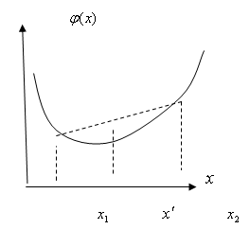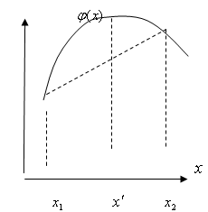
Рис. 1.4.9.1. Опукла функція Рис. 1.4.9.2. Увігнута функція

На Рис. 1.4.9.1. геометрично зображена строго опукла функція однієї незалежної змінної; опукла функція не може приймати значення більше, ніж значення функції, отриманої лінійною інтерполяцією між $ϕ(x_{1})$та $ϕ(x_{2})$.
Функція $ϕ(x)$являється строго увігнута, якщо для $x_{1}≠x_{2}$ у виразі (1.4.9.2.) використовується знак нерівності . Графічне відображення строго увігнутої функції на Рис. 1.4.9.2. Таким чином, функція $ϕ(x)$ увігнута (строго увігнута), а функція -$ϕ(x)$– опукла (строго опукла). Лінійні функції одночасно увігнуті та опуклі.
Наприклад, необхідно визначити опукла чи увігнута функція $ϕ(x)=2x^{2}−5x+7$ за умов $x_{1}=0$; $x_{2}=3$; $α=0,3$.
Згідно визначення функція опукла, якщо виконується нерівність 1.4.9.1., тобто
$ϕ[{αx}_{1}+(1−α)x_{2}]≤\text{αϕ}(x_{1})+(1−α)ϕ(x_{2})$.
Так як за умовою $x_{1}=0$, то нерівність набуде вигляду:
$ϕ[(1−α)x_{2}]≤\text{αϕ}(x_{1})+(1−α)ϕ(x_{2})$.
Права частина нерівності дорівнює:
$$ϕ[(1−α)x_{2}]=ϕ(0,7×3)=ϕ(2,1)=2×{2,1}^{2}−5×2,1+7=5,\text{31}$$
Ліва частина нерівності дорівнює:
$\text{αϕ}(x_{1})+(1−α)ϕ(x_{2})=0,3ϕ(0)+0,7ϕ(3)=0,3×7+0,7×(2×3^{2}−5×3+7)=2,1+0,7×\text{10}=9,1$ Отримано наступну нерівність:$5,\text{31}≤9\text{.}1$
Нерівність 1.4.9.1 справджується, а отже функція $ϕ(x)=2x^{2}−5x+7$ опукла.
Диференційована опукла функція має наступні властивості:
1) $ϕ(x_{2})−ϕ(x_{1})≥∇^{T}ϕ(x_{1})(x_{2}−x_{1})$для всіх $x_{1},x_{2}$;
2) матриця других частинних похідних $ϕ(x)$ по $x$(матриця Гессе) позитивно визначена (або позитивно напів-визначена) для всіх $x$, якщо $ϕ(x)$строго опукла (або просто опукла);
3) в області $R$ функція $ϕ(x)$ має тільки один екстремум.
Формули 1.4.9.1 та 1.4.9.2 характерні для визначення опуклості та увігнутості функції в двовимірному просторі. Множина точок $Q$(або область) $n$- вимірного простору називається опуклою, якщо для будь-якої пари точок $x^{(1)}∈Q$ та $x^{(2)}∈Q$, що належать цій множині, відрізок прямої лінії, який з’єднує ці точки, повністю належить цій множині. Тобто кожна точка $x^{'}$ визначається виразом:
$x^{'}={αx}^{(1)}+(1−α)x^{(2)}$ , $0≤α≤1$, $x^{'}∈Q$ (1.4.9.3)
На Рис. 1.4.9.3. зображено увігнуту множину в двохвимірному просторі.
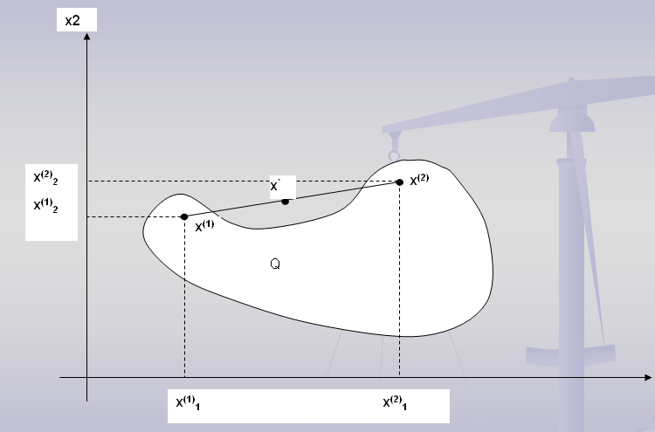
Рис. 1.4.9.3. – Увігнута множина в двохвимірному просторі

З поняття опуклості випливає важливий результат математичного програмування. Задачу нелінійного програмування можна представити у вигляді задачі опуклого програмування: мінімізувати $f(x)$ при обмеженнях $\underset{x≥0}{g_{j}(x)≥0},j=1,\text{.}\text{.}\text{.}p$, де $f(x)$ - опукла функція, а кожна функція, що задає обмеження у вигляді нерівності, - увігнута функція (обмеження утворюють опуклу множину). При цьому можна довести справедливість твердження: локальний мінімум є також і глобальним мінімумом. Аналогічно локальний максимум являється глобальним максимумом, якщо цільова функція увігнута, а обмеження утворюють опуклу множину.
??? Вставлять ли пример и рисунок 2.4.5. из Химмельблау
В задачі лінійного програмування, яка має оптимальне рішення, цільова функція завжди опукла, а обмеження утворюють опуклу множину так, що локальний оптимум являється в той же час глобальним оптимумом. Обмеження в задачі квадратичного програмування ті ж, що й в задачі лінійного програмування, а цільова функція випукла.

1.4.10. Градієнт
Множина точок, для яких цільова функція має постійне значення, називається лінією рівня $f(x)$.
Якщо функція $f(x)$ неперервна і диференційована, то існує її градієнт, що визначається як вектор-стовпчик, що складається із перших частинних похідних $f(x)$ по кожній із змінних, значення яких обчислюється в певній точці.
Градієнт функції $f(x)$ в точці $x^{(k)}=(x_{1}^{(k)}, x_{2}^{(k)}, \text{.}\text{.}\text{.}, x_{n}^{(k)})∈E^{n}$:
$$∇f(x^{(k)})=\left[\begin{matrix}\frac{∂ f(x^{(k)})}{∂ x_{1}} \\ \frac{∂ f(x^{(k)})}{∂ x_{2}} \\ \begin{aligned}\text{.} \\ \text{.}\end{aligned} \\ \frac{∂ f(x^{(k)})}{∂ x_{n}}\end{matrix}\right]$$
Верхній індекс $k$, $k=0,1,\text{.}\text{.}\text{.},n$ використовується для позначення точки в просторі $E^{n}$, в якій береться значення градієнта.
Наприклад, $f(x)=−2x_{1}^{2}+3x_{3}^{2}−4x_{2}x_{3}+5x_{1}−6x_{2}$; $x^{(k)}=(2, 0, −1)$.
$\frac{∂ f(x)}{∂ x_{1}}=−4x_{1}+5$; $\frac{∂ f(x)}{∂ x_{2}}=−4x_{3}−6$; $\frac{∂ f(x)}{∂ x_{3}}=6x_{3}−4x_{2}$.
$∇f(x^{(k)})=\left[\begin{matrix}−3 \\ −6 \\ −6\end{matrix}\right]$.
Градієнт скалярної функції направлений в сторону найшвидшого збільшення функції (найбільш крутого підйому). Від’ємний градієнт (антиградієнт або вектор, протилежний градієнту) направлений в сторону найшвидшого спуску (Рис. 1.4.1.0.1):
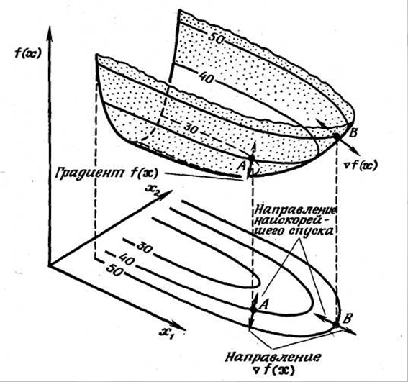
В стаціонарній точці $∇f(x^{(k)})=0$.

1.4.11. Апроксимація функції

Аппроксимация функции $f(x)$ в точке $x^{(k)}=(x_{1}^{(k)}, x_{2}^{(k)}, \text{.}\text{.}\text{.}, x_{n}^{(k)})∈E^{n}$:

● линейная:

$f(x)≈f(x^{(k)})+∇^{T}f(x^{(k)})×(x−x^{(k)})$;

● квадратичная:

$f(x)≈f(x^{(k)})+∇^{T}f(x^{(k)})×(x−x^{(k)})+\frac{1}{2}(x−x^{(k)})^{T}×H(x^{(k)})×(x−x^{(k)})$.
Матрица Гессе для функции $f(x)$ в точке $x^{(k)}=(x_{1}^{(k)}, x_{2}^{(k)}, \text{.}\text{.}\text{.}, x_{n}^{(k)})∈E^{n}$:

$$H(x^{(k)})=∇^{2}f(x^{(k)})=\left[\begin{matrix}\frac{∂^{2} f(x^{(k)})}{∂ x_{1}^{2}} & \text{.}\text{.}\text{.} & \frac{∂^{2} f(x^{(k)})}{∂ x_{1} ∂ x_{n}} \\ \text{.}\text{.}\text{.} & \text{.}\text{.}\text{.} & \text{.}\text{.}\text{.} \\ \frac{∂^{2} f(x^{(k)})}{∂ x_{n} ∂ x_{1}} & \text{.}\text{.}\text{.} & \frac{∂^{2} f(x^{(k)})}{∂ x_{n}^{2}}\end{matrix}\right]$$
Приклад: $f(x)=−2x_{1}^{2}x_{2}+3x_{2}^{2}x_{3}−4x_{1}x_{2}x_{3}+5x_{1}x_{2}^{2}−6x_{1}+7x_{3}$; $x^{(k)}=(2, 0, −1)$.

$\frac{∂ f(x)}{∂ x_{1}}=−4x_{1}x_{2}−4x_{2}x_{3}+5x_{2}^{2}−6$;
$\frac{∂ f(x)}{∂ x_{2}}=−2x_{1}^{2}+6x_{2}x_{3}−4x_{1}x_{3}+\text{10}x_{1}x_{2}$;
$\frac{∂ f(x)}{∂ x_{3}}=3x_{2}^{2}−4x_{1}x_{2}+7$.

$\frac{∂^{2} f(x)}{∂ x_{1}^{2}}=−4x_{2}$; $\frac{∂^{2} f(x)}{∂ x_{1}∂ x_{2}}=−4x_{1}−4x_{3}+\text{10}x_{2}$; $\frac{∂^{2} f(x)}{∂ x_{1}∂ x_{3}}=−4x_{2}$;
$\frac{∂^{2} f(x)}{∂ x_{2}∂ x_{1}}=−4x_{1}−4x_{3}+\text{10}x_{2}$; $\frac{∂^{2} f(x)}{∂ x_{2}^{2}}=6x_{3}+\text{10}x_{1}$; $\frac{∂^{2} f(x)}{∂ x_{2}∂ x_{3}}=6x_{2}−4x_{1}$;
$\frac{∂^{2} f(x)}{∂ x_{3}∂ x_{1}}=−4x_{2}$; $\frac{∂^{2} f(x)}{∂ x_{3}∂ x_{2}}=6x_{2}−4x_{1}$; $\frac{∂^{2} f(x)}{∂ x_{3}^{2}}=0$.

1.5. Необхідні та достатні умови оптимальності рішення задачі математичного програмування
$f(x)→\text{min}$; $x∈E^{n}$.
$x^{}$ – оптимальное решение задачи, если:
1) $f(x)$ дифференцируема в $x^{}$;
2) $∇f(x^{})=0$;
3) $∇^{2}f(x^{})>0$.

- ЛІНІЙНЕ ПРОГРАМУВАННЯ

Формалізація задачі – необхідний етап для переходу кожної прикладної задачі на мову математичних машин. Задачі управління та планування зазвичай зводяться до вибору деякої системи параметрів або деяких систем функцій. Для того, щоб віддавати перевагу тим чи іншим параметрам планування та управляючим функціям, необхідно сформулювати і виразити через шукані характеристики показник якості – критерій, що визначає відповідність розроблених засобів та планів цілі, заради якої ця розробка проводиться, та з’ясувати умови, яким повинні відповідати шукані умови та характеристики. У багатьох задачах показник якості - критерій – виражається лінійно через параметри управління або характеристики планування, а умови, яким повинні відповідати шукані параметри, записуються у вигляді лінійних рівнянь та нерівностей.
Лінійне програмування - це розділ математичного програмування, що застосовується при розробці методів пошуку екстремуму лінійних функцій декількох змінних при лінійних обмеженнях, що накладаються на ці змінні. За типом задач, що вирішуються, методи поділяють на універсальні та спеціальні. За допомогою універсальних методів можна вирішувати будь-які задачі лінійного програмування (ЗЛП). Спеціальні методи враховують особливості моделі задачі, її цільові функції та системи обмежень.
Початок лінійному програмуванню було покладено в 1939 році радянським математиком-економістом Л.В.Канторовичем в роботі «Математичні методи організації та планування виробництва». Поява цієї роботи відкрила новий етап в застосуванні математики та економіки. Через десять років американський математик дж. Данціг розробив ефективний метод рішення даного класу задач – симплекс-метод. Термін «лінійне програмування» вперше з’явився в роботах Дж. Данціга і Т. Кумпанса. Особливістю задач лінійного програмування є те, що цільова функція досягає екстремуму на межі області допустимих рішень.
Методи та моделі лінійного програмування широко застосовуються при оптимізації процесів у всіх галузях господарства: при розробці виробничої програми підприємства, розподіл її за виконавцями, при розміщенні запитів між виконавцями і тимчасовими інтервалами, при визначенні найкращого асортименту продукції виробництва, в задачах перспективного, поточного та оперативного планування і управління; при планування вантажних потоків, визначенні плану товарообігу та його розподілі; в задачах розвитку та розміщення виробничих сил, баз, складів, систем матеріальних ресурсів і т.д. Особливо широке застосування методи та моделі лінійного програмування отримали при рішенні задач економії ресурсів, виробничо-транспортних та інших задач.

2.1. Канонічна форма задачі лінійного програмування

Нехай необхідно знайти максимум (або мінімум) лінійної функції $f(x)$$n$змінних $x_{1},x_{2},\text{.}\text{.}\text{.},x_{n}$, тут лінійна функція $f(x)=c_{1}x_{1}+c_{2}x_{2}+\text{.}\text{.}\text{.}+c_{n}x_{n}$ - критерій якості обраних змінних – критеріальна функція при обмеженнях, накладених на змінні $x_{1},x_{2},\text{.}\text{.}\text{.},x_{n}$.
Канонічна форма задачі лінійного програмування має вигляд:
$f(x)=\sum_{j=1}^{n}{c_{j} x_{j}→\text{min}}$ (2.1.1)
$g_{i}(x)=\sum_{j=1}^{n}{a_{\text{ij}} x_{j}=b_{i}}$, $i=\overline{1, m}$ (2.1.2)
$x_{j}≥0$; $j=\overline{1, n}$ (2.1.3)
(2.1.1)- цільова лінійна функція;
(2.1.2) і (2.1.3) – обмеження у вигляді лінійних рівнянь та нерівностей, що являються областю визначення задачі лінійного програмування.
Необхідно знайти вектор невід’ємних значень змінних х, який перетворює в оптимум (2.1.1) при дотриманні обмежень (2.1.2) і (2.1.3).
Лінійність функції $f(x_{1}x_{2},\text{.}\text{.}\text{.}x_{n})$ вносить в екстремальну задачу певну специфіку. Лінійна функція, задана в обмеженій області, досягає свого максимуму або мінімуму на границі області в точках, в яких відповідні частинні похідні, не перетворюються в нуль. Це означає, що класичні методи диференційного числення, розроблені для відшукання екстремальних точок всередині області визначення функції, не можуть бути тут використані.
Лінійність також передбачає наявність двох властивостей:
- пропорційності – означає, що вклад кожної змінної в цільову функцію та загальний об’єм споживання відповідних ресурсів прямо пропорційний рівню (величині) цієї змінної;
- адитивності – полягає в тому, що цільова функція представляє собою суму внесків від різних змінних. Аналогічно ліва сторона кожного обмеження повинна представляти собою суму витрат , кожна складова якої пропорційна величині відповідної змінної. Наприклад, якщо фірма виробляє два конкуруючих види продукції, збільшення збуту одного з яких негативно впливає на реалізацію другого, то така модель не володіє властивістю адитивності.

2.2. Основні поняття та визначення

При аналізі системи умов (2.1.1)-(2.1.3) можуть виникнути три випадки:
- умови (2.1.1)-(2.1.3) суперечать одна одній, тобто не існує набору чисел $x_{1}x_{2},\text{.}\text{.}\text{.}x_{n}$, що задовольняє всім умовам задачі;
- умови (2.1.1)-(2.1.3) не суперечать одна одній, а область, що визначається ними, необмежена. Тобто існують набори чисел $x_{1}x_{2},\text{.}\text{.}\text{.}x_{n}$, що задовольняють системі (2.1.1)-(2.1.3) та містять окремі змінні з як завгодно великими значеннями.
- Система умов (2.1.1)-(2.1.3) сумісна та область, що визначається нею, обмежена.
Практичні задачі зазвичай зводяться до останнього випадку. В цьому випадку область, задана системою (2.1.1)-(2.1.3) , представляє собою опуклий багатогранник в $n$- вимірному просторі та екстремум лінійної функції $f(x_{1}x_{2},\text{.}\text{.}\text{.}x_{n})$досягається в його вершинах. Однак вже при відносно невеликих $n,m,j$ (випадки, до яких зводяться відносно прості практичні задачі), кількість вершин багатогранника дуже велика. Це значить, що невпорядкований перебір вершин з метою виявлення точки, в якій цільова функція досягає свого найбільшого або найменшого значення, - це практично неможлива робота навіть для сучасних комп’ютерів.
Задача лінійного програмування називається вирішуваною, якщо існує набір чисел $x_{1}x_{2},\text{.}\text{.}\text{.}x_{n}$ ($x_{i}<∞$), що задовольняє всім обмеженням (2.1.1)-(2.1.3) та перетворює цільову функцію в максимум або мінімум (в залежності від постановки задачі).
Невирішальна задача може бути обумовлена суперечливими умовами задачі (випадок 1)) або необмеженістю області визначення критеріальної функції (випадок 2)). В останньому випадку не вирішальність функції пов’язана з необмеженістю цільової функції в області її визначення. Таким чином, у всіх випадках, коли задача вирішувана, рішення її зводиться до впорядкованого перебору вершин деякого багатогранника.
Випадок, коли лінійну функцію потрібно не мінімізувати, а максимізувати, зводиться до вигляду (2.1.1), якщо змінити знак функції на протилежний і розглянути замість неї функцію $f(x)=−f(x)=−c_{1}x_{1}−c_{2}x_{2}−\text{.}\text{.}\text{.}−c_{n}x_{n}$.
Допустимим рішенням загальної задачі лінійного програмування називається будь-яка сукупність змінних $x_{1}≥0,x_{2}≥0,\text{.}\text{.}\text{.},x_{n}≥0$, що задовольняють обмеженням (2.1.2).
Оптимальним рішенням називається те з допустимих рішень, при якому лінійна функція (2.1.1) перетворюється в мінімум.
При вирішенні питання про існування допустимих рішень загальної задачі лінійного програмування можна виключити з розгляду лінійну функцію $f(x_{1}x_{2},\text{.}\text{.}\text{.}x_{n})$, яку необхідно мінімізувати, так як наявність допустимих рішень визначається лише рівняннями (2.1.2).
Виявити, чи існують такі невід’ємні значення $x_{1},x_{2},\text{.}\text{.}\text{.},x_{n}$, що задовольняють системі рівнянь (2.1.2) можна, застосувавши деякі положення лінійної алгебри.
Матрицею системи лінійних рівнянь
$\begin{aligned}a_{\text{11}}x_{1}+a_{\text{12}}x_{2}+\text{.}\text{.}\text{.}+a_{1n}=b_{1}; \\ a_{\text{21}}x_{1}+a_{\text{22}}x_{2}+\text{.}\text{.}\text{.}+a_{2n}=b_{2}; \\ \text{.}\text{.}\text{.}\text{.}\text{.}\text{.}\text{.}\text{.}\text{.}\text{.}\text{.}\text{.}\text{.}\text{.}\text{.}\text{.}\text{.}\text{.}\text{.}\text{.}\text{.}\text{.}\text{.}\text{.}\text{.}\text{.}\text{.}\text{.}\text{.}\text{.}\text{.}\text{.}\text{.}\text{.}\text{.}\text{.}\text{.}\text{.}\text{.}\text{.}\text{.}\text{.} \\ a_{m1}x_{1}+a_{m2}x_{2}+\text{.}\text{.}\text{.}+a_{\text{mn}}=b_{m};\end{aligned}$ (2.1.4)
називається таблиця, що складається з коефіцієнтів при $x_{1}x_{2},\text{.}\text{.}\text{.}x_{n}$:
$$\begin{aligned}\left\|a_{\text{11}}\overset{}{}a_{\text{12}}\overset{}{}\text{.}\text{.}\text{.}\overset{}{}a_{1n} | \right\|\left\|a_{\text{21}}\overset{}{}a_{\text{22}}\overset{}{}\text{.}\text{.}\text{.}\overset{}{}a_{2n} | \right\|\left\|\text{.}\text{.}\text{.}\text{.}\text{.}\text{.}\text{.}\text{.}\text{.}\text{.}\text{.}\text{.}\text{.}\text{.}\text{.}\text{.}\text{.}\text{.}\text{.}\text{.}\text{.}\text{.}\text{.}\text{.}\text{.}\text{.} | \right\| \\ \end{aligned}$$
Розширеною матрицею системи лінійних рівнянь називається та ж матриця, доповнена стовпчиком вільних членів:
$$\begin{aligned}\left\|a_{\text{11}}\overset{}{}a_{\text{12}}\overset{}{}\text{.}\text{.}\text{.}\overset{}{}a_{1n}\overset{}{}b_{1} | \right\|\left\|a_{\text{21}}\overset{}{}a_{\text{22}}\overset{}{}\text{.}\text{.}\text{.}\overset{}{}a_{2n}\overset{}{}b_{2} | \right\|\left\|\text{.}\text{.}\text{.}\text{.}\text{.}\text{.}\text{.}\text{.}\text{.}\text{.}\text{.}\text{.}\text{.}\text{.}\text{.}\text{.}\text{.}\text{.}\text{.}\text{.}\text{.}\text{.}\text{.}\text{.}\text{.}\text{.}\text{.}\text{.}\text{.}\text{.}\text{.} | \right\| \\ \end{aligned}$$
Рангом матриці називається найбільший порядок відмінного від нуля визначника, який можна отримати, викреслюючи з матриці деякі рядочки та деякі стовпчики.
Для сумісності системи лінійних рівнянь (2.1.2) необхідно і достатньо, щоб ран матриці системи дорівнював рангу її розширеної матриці.
Наприклад, нехай дано систему трьох рівнянь з чотирма невідомими:
$$\begin{matrix}2x_{1} & +x_{2} & −x_{3} \\ x_{1} & −x_{2} & \\ x_{1} & & −2x_{3}\end{matrix}\begin{matrix}+x_{4} \\ \\ \begin{matrix}−1 \\ 2 \\ 3\end{matrix}\end{matrix}$$
Необхідно визначити, чи являється дана система сумісною.
Матриця системи
$$\begin{aligned}\left\|2\overset{}{}1\overset{}{}−1\overset{}{}1 | \right\|\left\|1\overset{}{}−1\overset{}{}0\overset{}{}0 | \right\| \\ \end{aligned}$$
Ранг цієї матриці не може бути більше 3, так як кількість рядочків 3. Створимо будь-який визначник, викресливши з матриці будь-який стовпчик, наприклад, останній:
$Δ=\begin{aligned}\left\|2\overset{}{}1\overset{}{}−1 | \right\|\left\|1\overset{}{}−1\overset{}{}0 | \right\| \\ \end{aligned}$
Цей визначник не рівний нулю, тому ранг матриці дорівнює 3. Ранг розширеної матриці $\begin{aligned}\left\|2\overset{}{}1\overset{}{}−1\overset{}{}1\overset{}{}−1 | \right\|\left\|1\overset{}{}−1\overset{}{}0\overset{}{}0\overset{}{}2 | \right\| \\ \end{aligned}$
теж дорівнює 3, так як з елементів розширеної матриці можна скласти такий самий визначник, як обчислено вище, тобто $r_{A}=r_{B}=r_{C}=3$. Із рівності рангів матриць випливає, що система лінійних рівнянь сумісна.
Ще один приклад, нехай необхідно дослідити на сумісність систему двох рівнянь з трьома невідомими $x_{1},x_{2},x_{3}$:
$$\begin{aligned}2x_{1}−x_{2}+x_{3}=−4 \\ 4x_{1}−2x_{2}+2x_{3}=1\end{aligned}$$
Розширена матриця системи:
$$\begin{aligned}\left\|2\overset{}{}−1\overset{}{}1\overset{}{}−4 | \right\| \\ \end{aligned}$$
Знайдемо ранг матриці системи. Для цього складемо всі можливі визначники другого порядку, всі вони рівні нулю, це означає, що ранг матриці системи менше двох, тобто $r_{C}=1<2$ Ранг розширеної матриці $r_{B}=2$. Ранг розширеної матриці не дорівнює рангу матриці системи, відповідно система рівнянь не сумісна.
Нехай необхідно дослідити на сумісність систему трьох рівнянь з чотирма невідомими:
$$\begin{matrix}x_{1} & +x_{2} & +x_{3} \\ x_{1} & −x_{2} & +x_{3} \\ 3x_{1} & −x_{2} & +3x_{3}\end{matrix}\begin{matrix}−x_{4} \\ +x_{4} \\ +x_{4}\end{matrix}\begin{matrix}2 \\ −1 \\ 0\end{matrix}$$
Розширена матриця системи разом з матрицею системи:
$$\begin{aligned}\begin{aligned}\left\|1\overset{}{}1\overset{}{}1\overset{}{}−1\overset{}{}2 | \right\|\left\|1\overset{}{}−1\overset{}{}1\overset{}{}1\overset{}{}−1 | \right\| \\ \end{aligned} \\ \end{aligned}$$
Знайдемо ранг матриці системи $r_{C}=2$. Ранг розширеної матриці також дорівнює двом, отже, система сумісна.
Якщо система рівнянь-обмежень загальної задачі лінійного програмування сумісна, то матриця системи та її розширена матриця мають один і той самий ранг. Цей загальний ранг називається рангом системи, він представляє собою число лінійно незалежних рівнянь серед накладених обмежень.
Очевидно, що ранг системи $r$не може бути більше числа рівнянь $m$:$r≤m$, також ранг системи не може бути більше загального числа змінних $n$: $r≤n$.
Ранг матриці системи визначається як найбільший порядок визначника, що складається з елементів матриці, так число її рядочків $m$, то $r≤m$, так як число її стовпчиків $n$, то $r≤n$.
Структура задачі лінійного програмування суттєво залежить від рангу матриці обмежень (2.1.2). Розглянемо випадок, коли $r=n$, тобто коли число лінійно незалежних рівнянь, що входять в систему (2.1.2) дорівнює числу змінних $n$. В цьому разі система має один єдиний розв’язок $x_{1}x_{2},\text{.}\text{.}\text{.}x_{n}$. Якщо хоча б одна із цих величин від’ємна, це значить, що отримано недопустиме рішення і значить, що задача лінійного програмування рішень не має. Якщо ж всі величини невід’ємні, то знайдене рішення являється допустимим, а відповідно і оптимальним.
Розглянемо випадок, коли $r<n$, тобто коли число незалежних рівнянь, яким повинні задовольняти змінні $x_{1}x_{2},\text{.}\text{.}\text{.}x_{n}$ менше числа самих змінних. Тоді, якщо система сумісна, то в неї існує нескінчена множина рішень. При цьому $n−r$змінним можна надавати довільних значень (вільні змінні), а решта $r$змінних виразити через вільні - це і будуть базисні змінні.
Розглянемо систему двох рівнянь з чотирма невідомими:
$\begin{matrix}2x_{1} & −x_{2} \\ −x_{1} & +x_{2}\end{matrix}\begin{matrix}+x_{3} \\ −2x_{3}\end{matrix}\begin{matrix}−x_{4} \\ +x_{4}\end{matrix}\begin{matrix}1 \\ 2\end{matrix}$
Ранг цієї системи дорівнює двом (рівняння лінійно незалежні) $r_{A}=r_{B}=r_{C}=2$. Оберемо в якості вільних змінних $x_{3}$та $x_{4}$. Виразимо базисні змінні через вільні:
$\begin{matrix}x_{1} & 3 \\ x_{2} & 5\end{matrix}\begin{matrix}+x_{3} \\ +3x_{3}\end{matrix}\begin{matrix} \\ −x_{4}\end{matrix}$
При $x_{3}=x_{4}=0$базисні змінні $x_{1}=3;x_{2}=5$. Ці чотири змінні, які б значення вони не набували, будуть задовольняти системі рівнянь.
Взагалі, якщо ранг системи рівнянь загальної задачі лінійного програмування дорівнює $r$ , то завжди можна виразити певні $r$базисних змінних через $n−r$вільних, і надаючи вільним змінним будь-яких значень, отримати нескінчену кількість рішень системи.

2.3. Геометрична інтерпретація задачі лінійного програмування

Геометрична інтерпретація економічних задач дає можливість наглядно представити їх структуру, виявити особливості та відкриває шляхи дослідження більш складних властивостей. Задачу лінійного програмування з двома змінними завжди можна розв’язати графічно. Однак уже в трьох вимірному просторі таке рішення ускладнюється, а в просторі, розмірність якого більше трьох, графічні рішення взагалі не можливі.
Випадок двох змінних не має особливого практичного значення, однака його дослідження дає змогу визначити властивості загальної задачі лінійного програмування, приводить до ідеї її рішення, робить геометрично наглядними способи рішення та шляхи практичної реалізації.
Вважаємо, що система обмежень (2.1.2) не містить лінійно незалежних рівнянь, тобто $r=m$, крім того $n>m$.
Постановка задачі. Нехай дана лінійна функція $f(x)=x_{1}−x_{2}+2x_{3}−x_{4}−3x_{5}+x_{6}−2x_{7}→\text{min}$семи змінних, тобто $n=7$, яка містить $m=5$рівнянь-обмежень:
$$x_{1}−x_{2}+x_{3}=4$$
$2x_{1}−x_{2}−x_{3}−x_{4}=−5$
$x_{1}+x_{2}−x_{5}=−4$ (2.3.1.)
$$x_{2}+x_{6}=5$$
$$2x_{1}−2x_{2}−x_{6}+2x_{7}=7$$
$x_{j}≥0$; $j=\overline{1, 7}$.
Необхідно дати геометричну інтерпретацію та побудувати область допустимих рішень, якщо вона існує.
Оскільки $n−m=2$, то двом змінним можна надавати будь-яких значень. Значення решти змінних визначаються при цьому з рівнянь системи (2.3.1.) Тому виберемо в якості вільних змінних $x_{1}$ та $x_{2}$. Інші змінні виразимо через вільні:базисні змінні $x_{3}, \text{.}\text{.}\text{.}, x_{7}$.
$$x_{3}=−x_{1}+x_{2}+4$$
$$x_{4}=3x_{1}−2x_{2}+1$$
$x_{5}=x_{1}+x_{2}+4$ (2.3.2)
$$x_{7}=−x_{1}+\frac{1}{2}x_{2}+6$$
Геометрична інтерпретація задачі представлена на Рис. 2.3.1. Область допустимих рішень будується на площині координат $x_{1}{\text{Ox}}_{2}$, виходячи з умов невід’ємності значень шуканих змінних $x_{j}≥0$; $j=\overline{1, 7}$.
Як видно з розташування прямих та відмічених півплощин, допустимі рішення для розглянутої задачі існують, вони заповнюють область допустимих рішень, яка показана на малюнку штриховкою.
Таким чином розглянуте питання про існування області допустимих рішень загальної задачі лінійного програмування.

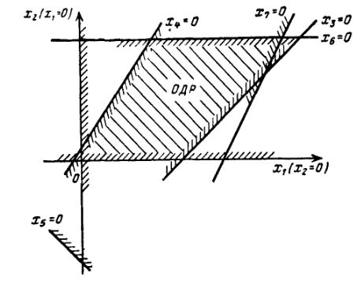
Рис. 2.3.1. – Геометрична інтерпретація задачі лінійного програмування

Далі необхідно з числа допустимих визначити оптимальне рішення,яке буде перетворювати в мінімум лінійну функцію $f(x)=x_{1}−x_{2}+2x_{3}−x_{4}−3x_{5}+x_{6}−2x_{7}→\text{min}$. Для цього потрібно виразити цільову функцію через вільні змінні шляхом підстановки виразів (2.3.2) в критеріальну функцію $f(x)$. Після обчислень маємо:
$f^{'}(x)=−5x_{1}−2x_{2}−\text{12}$ (2.3.3)
Відкинувши вільний член в (2.3.3) маємо:
$$f^{'}(x)=−5x_{1}−2x_{2}$$
Прирівнюємо $f^{'}(x)=0$і будуємо в нашій системі координат пряму $f^{'}(x)=0$ - це основна пряма, відмічаємо стрілками напрямок зменшення функції. Надамо функції $f^{'}(x)$деяке, не рівне нулю значення С і зобразимо пряму $f^{'}(x)=C$на площині координат $x_{1}{\text{Ox}}_{2}$ (Рис. 2.3.2)
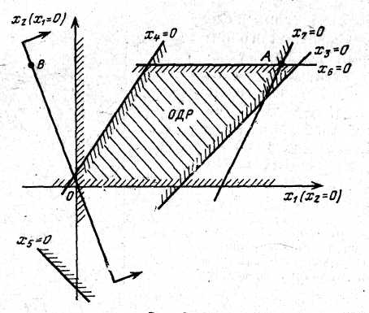
Рис. 2.3.2 - Зображення основної прямої
Переміщуючи основну пряму паралельно самій собі в сторону зменшення $f^{'}(x)$, найменше значення функції отримаємо в точці А, тобто коли пряма буде проходити крайню точку ОДР.
Те, в якому напрямку необхідно переміщувати пряму, щоб величина $f^{'}(x)$ зменшувалася, необхідно визначати згідно з Рис. 2.3.3
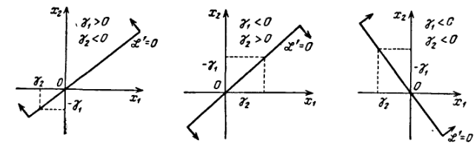
Рис. 2.3.3 – Визначення напрямку переміщення прямої
Координати цієї точки і визначають оптимальне рішення загальної задачі лінійного програмування. Оптимальний розв’язок:$x_{1}^{}=8,5$; $x_{2}^{}=5$; $x_{3}^{}=0,5$; $x_{4}^{}=\text{16},5$; $x_{5}^{}=\text{17},5$; $x_{6}^{}=x_{7}^{}=0$. Отже, функція досягає оптимального (мінімального) значення в точці А і дорівнює $f^{}=−\text{64},5$.
Висновки:
1. Область допустимих розв’язків ЗЛП – опуклий багатогранник.
(Опорні точки. Опорні розв’язки.)
2. У кожній опорній точці змінних дорівнює нулю.
3. Оптимальний розв’язок ЗЛП знаходиться на границі ОДР: у вершині або на грані багатогранника, найбільш віддаленої від початку координат у напрямку спадання значень функції .

2.4. Ідея симплекс-методу

Геометрична інтерпретація задачі лінійного програмування актуальна, поки число вільних змінних $n−m<3$. Уже при $n−m=3$ вирішення задачі графічним способом дуже складне. Тому для знаходження рішення задачі лінійного програмування в загальному випадку (при довільному числу вільних змінних) застосовуються не геометричні, а обчислювальні методи. Найбільш універсальним з них являється симплекс-метод.
Нехай в задачі лінійного програмування (ЗЛП) є $n$змінних та $m$ незалежних лінійних обмежень, заданих в формі рівнянь. Оптимальне рішення (якщо воно існує) досягається в одній з вершин області допустимих рішень, де принаймні $k=n−m$ із змінних дорівнюють нулю. Припустимо, що $k$- змінних вільні, виразимо через них решту $m$ базисних змінних. Нехай в якості вільних вибрані перші $k=n−m$ змінних $x_{1}x_{2},\text{.}\text{.}\text{.}x_{k}$, а решта $m$ виражені через них:
$$x_{k+1}=β_{k+1}+α_{k+1,1}x_{1}+α_{k+1,2}x_{2}+\text{.}\text{.}\text{.}+α_{k+1,k}x_{k}$$
$x_{k+2}=β_{k+2}+α_{k+2,1}x_{1}+α_{k+2,2}x_{2}+\text{.}\text{.}\text{.}+α_{k+2,k}x_{k}$ (2.4.1)
……………………………………
$x_{n}=β_{n}+α_{n,1}x_{1}+α_{n,2}x_{2}+\text{.}\text{.}\text{.}+α_{n,k}x_{k}$.
Якщо всі вільні змінні $x_{1}x_{2},\text{.}\text{.}\text{.}x_{k}$ рівні нулю$x_{1}=x_{2}=\text{.}\text{.}\text{.}=x_{k}=0$, то базисні змінні будуть рівні $x_{k+1}=β_{k+1}$; $x_{k+2}=β_{k+2}$;…; $x_{n}=β_{n}$.
Це рішення може бути допустимим або недопустимим. Воно допустиме, якщо всі вільні члени $β_{k+1},β_{k+2},\text{.}\text{.}\text{.}β_{n}$ невід’ємні. Якщо ця умова виконується $(∀ i=\overline{k+1, n})(β_{i}≥0)$, то отримано опорний розв’язок $\vec{x}$, де $\vec{x}=(x_{1}, x_{2}, \text{.}\text{.}\text{.}, x_{k}, x_{k+1}, \text{.}\text{.}\text{.}, x_{n})$.Розв’язок являється недопустимим, якщо хоча б один із вільних членів $β_{k+1},β_{k+2},\text{.}\text{.}\text{.}β_{n}$ від’ємний, тобто виконується умова $(∃ i: k+1≤i≤n)(β_{i}<0)$.
Нехай $β_{i^{'}}<0$ і відповідно $β_{i^{'}}<0$. Збільшити значення базисної змінної $x_{i^{'}}$можливо шляхом збільшення значення вільної змінної $x_{j^{}}$, яка входить у вираз для $x_{i^{'}}$з додатнім коефіцієнтом: $α_{i^{'},j^{}}>0$; $1≤j^{}≤k$. Якщо в даному виразі додатніх коефіцієнтів немає, то задача допустимих рішень не має.
Якщо розв’язок допустимий, не відомо, чи являється цей розв’язок оптимальним. Для того, щоб це перевірити необхідно виразити функцію, яку потрібно мінімізувати, через вільні змінні:
$f(x)=γ_{0}+γ_{1}x_{1}+γ_{2}x_{2}+\text{.}\text{.}\text{.}+γ_{k}x_{k}→\text{min}$ (2.4.2)
При $x_{1}=x_{2}=\text{.}\text{.}\text{.}=x_{k}=0$ значення функції $f(x)=γ_{0}$. Якщо всі коефіцієнти $γ_{1},γ_{2},\text{.}\text{.}\text{.}γ_{k}$в формулі (2.4.2) додатні, то збільшуючи будь-які зі змінних $x_{1}x_{2},\text{.}\text{.}\text{.}x_{k}$ (зменшувати їх неможливо, так як вільні змінні рівні нулю, а від’ємні значення змінних не відповідають умові (2.1.3)), функція $f(x)$ зменшуватися не буде. Відповідно знайдений опорний розв’язок являється оптимальним. Якщо ж серед коефіцієнтів $γ_{1},γ_{2},\text{.}\text{.}\text{.}γ_{k}$ є від’ємні, то збільшуючи змінні з $x_{1}x_{2},\text{.}\text{.}\text{.}x_{k}$, при яких коефіцієнти від’ємні, значення функції $f(x)$ можна покращити, тобто зменшити.
Збільшення будь-якої із вільних змінних повинно мати певні обмеження, так як якась із базисних змінних $x_{k+1},\text{xk}+_{2},\text{.}\text{.}\text{.}x_{n}$ під час збільшення вільної змінної може стати від’ємною. Припустимо, що серед $(∃ j^{}: 1≤j^{}≤k)(α_{i^{'},j^{}}>0)$, тоді $(x_{j^{}} ↑)⇒(x_{i^{'}} ↑)$вільну зміну $x_{j^{}}$можна збільшувати безперервно, а значить лінійна функція $f(x)$ необмежена знизу і оптимального розв’язку загальної задачі лінійного програмування не існує.
Збільшення певної вільної змінної повинно відбуватися доти, поки одна із базисних змінних не перетвориться в нуль. При збільшенні вільної змінної $x_{j^{}}$до нуля прагнуть ті базисні змінні, у виразах для яких вільний член та коефіцієнт при змінній $x_{j^{}}$мають різні знаки:
$I_{j^{}}^{(±)}=\left\{ i: (k+1≤i≤n)∧\left[(α_{i,j^{}}0)∧(β_{i}0)∨(α_{i,j^{}}0)∧(β_{i}0)\right]\right\}$.
Границя збільшення вільної змінної $x_{j^{}}$для кожної з базисних змінних $x_{i}$; $i∈I_{j^{}}^{(±)}$ визначається з умови: $0=β_{i}+α_{i,j^{}}x_{j^{}}^{\text{max}}(i)$, звідки
$x_{j^{}}^{\text{max}}(i)=−\frac{β_{i}}{α_{i,j^{}}}$.
Раніше за всі базисні змінні при збільшенні $x_{j^{}}$в нуль перетвориться змінна $x_{i^{}}$; $i^{}∈I_{j^{}}^{(±)}$, така що
$−\frac{β_{i^{}}}{α_{i^{}j^{}}}=\text{min}\left\{−\frac{β_{i}}{α_{{\text{ij}}^{}}}; i∈I_{j^{}}^{(±)}\right\}$.
Відповідно необхідно здійснити заміну базисних змінних $x_{i^{}}⇔x_{j^{}}$
Раніше зазначалося, що при $x_{1}=x_{2}=\text{.}\text{.}\text{.}=x_{k}=0$ значення лінійної функції$f(x)=γ_{0}$і якщо $(∀ j=\overline{1, k})(γ_{j}≥0)$, то $\vec{x}$ - оптимальний розв’язок.
Припустимо, що не всі коефіцієнти цільової функції додатні$(∀ j=\overline{1, k})(γ_{j}<0)$. Це означає, що значення функції $f(x)$ можна зменшити, збільшуючи значення вільних змінних, що входять у вираз для $f(x)$ з від’ємними коефіцієнтами. Відповідно $\vec{x}$ не являється оптимальним рішенням.
Нехай, наприклад, $(∃ j^{}: 1≤j^{}≤k)(γ_{j^{}}<0)$, тоді збільшення значення вільної змінної $x_{j^{}}$ приведе до зменшення значення функції $f(x)$:
$$(x_{j^{}} ↑)⇒[f(x) ↓]$$
Значення вільної змінної можна збільшувати доти, доки одна з базисних змінних не перетвориться в нуль. Очевидно, що при збільшенні $x_{j^{}}$до нуля прагнуть ті базисні змінні, у виразах для яких коефіцієнти при змінній $x_{j^{}}$від’ємні:
$I_{j^{}}^{(−)}=\left\{ i: (k+1≤i≤n)∧(α_{i,j^{}}0)\right\}$.
Якщо від’ємних коефіцієнтів при змінній $x_{j^{}}$ в системі обмежень немає, то це означає, що функція $f(x)$ необмежена знизу $\left( ∃ i: k+1≤i≤n\right)(α_{i,j^{}}>0)→[f(x)→−∞]$ і відповідно, оптимальних рішень задача не має.
Границя збільшення вільної змінної $x_{j^{}}$ для кожної з базисних змінних $x_{i}$; $i∈I_{j^{}}^{(−)}$ визначається з умови: $0=β_{i}+α_{i,j^{}}x_{j^{}}^{\text{max}}(i)$, звідки $x_{j^{}}^{\text{max}}(i)=−\frac{β_{i}}{α_{i,j^{}}}$.
Раніше за інших базисних змінних при збільшенні $x_{j^{}}$ в нуль перетвориться змінна $x_{i^{}}$; $i^{}∈I_{j^{}}^{(−)}$, така що
$$−\frac{β_{i^{}}}{α_{i^{}j^{}}}=\text{min}\left\{−\frac{β_{i}}{α_{{\text{ij}}^{}}}; i∈I_{j^{}}^{(−)}\right\}$$
Відповідно необхідно зробити заміну базисних змінних $x_{i^{}}⇔x_{j^{}}$
Припустимо, що рівняння типу (2.4.1) складено для нового набору базисних та вільних змінних. Тоді можна виразити через нові вільні змінні і лінійну функцію $f(x)$. Якщо всі коефіцієнти при змінних в цільовій функції додатні, то оптимальне рішення знайдено: його отримано, якщо всі вільні змінні взяти рівними нулю. Якщо серед коефіцієнтів при змінних є від’ємні, то процедура поліпшення рішення продовжується: система знову перетворюється відносно других базисних змінних і так далі, поки не буде знайдено оптимальне рішення, що перетворює функцію $f(x)$ в мінімум.
Фізично оптимальний розв’язок задачі лінійного програмування пов’язаний з кутовими точками багатокутника рішень. Існує така кутова точка багатокутника рішень, в якій лінійна функція досягає свого найменшого (найбільшого) значення. Кожній кутовій точці багатокутника рішень відповідає базисний план. Кожен базисний план визначається системою m лінійно незалежних векторів, що містяться в даній системі з n векторів, $A_{1},A_{2},\text{.}\text{.}\text{.},A_{n}$. Для відшукання оптимального плану необхідно дослідити лише базисні плани. Верхня межа кількості базисних планів, що міститься в даній задачі, визначається числом сполучень $C_{n}^{m}$. При більших m і n знайти оптимальний план, перебираючи всі базисні плани задачі, дуже важко. Тому необхідно мати схему, що дозволяє здійснити впорядкований перехід від одного базисного плану до іншого. Такою схемою є симплекс-метод, який дозволяє, виходячи з відомого базисного плану, за кінцеве число кроків отримати її оптимальний план. Кожен з кроків (ітерацій) полягає в знаходженні нового плану, якому відповідає менше значення лінійної функції, ніж значення цієї ж функції в попередньому плані. Процес продовжують до отримання оптимального плану. Якщо задача не має планів або її лінійна функція не обмежена на багатокутнику рішень, то симплексний метод дозволяє встановити це в процесі розв’язування.

2.5. Табличний алгоритм заміни базисних змінних

Процедура перетворення системи рівнянь-обмежень загальної задачі лінійного програмування відносно нових базисних змінних може бути значно спрощена, якщо її формалізувати і з вести до заповнення стандартних таблиць за певною системою правил (алгоритму).
Нехай є функція
$f(x)=γ_{0}+γ_{1}x_{1}+\text{.}\text{.}\text{.}+γ_{j}x_{j}+\text{.}\text{.}\text{.}+γ_{k}x_{k}→\text{min}$ (2.5.1)
та система обмежень
$x_{k+1}=β_{k+1}+α_{k+1,1}x_{1}+\text{.}\text{.}\text{.}+α_{k+1,j}x_{j}+\text{.}\text{.}\text{.}+α_{k+1,k}x_{k}$
………………………………………..
$x_{i}=β_{i}+α_{i,1}x_{1}+\text{.}\text{.}\text{.}+α_{i,j}x_{j}+\text{.}\text{.}\text{.}+α_{i,k}x_{k}$ (2.5.2)
……………………………………
$x_{n}=β_{n}+α_{n,1}x_{1}+α_{n,2}x_{2}+\text{.}\text{.}\text{.}+α_{n,k}x_{k}$;
$i=\overline{k+1, n}$; $j=\overline{1, k}$.
Необхідно здійснити заміну базисних змінних $x_{i^{}}⇔x_{j^{}}$; $k+1≤i^{}≤n$; $1≤j^{}≤k$,тобто вивести з числа вільних змінних $x_{j^{}}$, а замість неї ввести в число вільних базисну змінну $x_{i^{}}$.
Перетворимо систему рівнянь, представивши їх праві частини як різниці між вільними членами та сумою решти:
$$x_{k+1}=β_{k+1}−(−α_{k+1,1}x_{1}−\text{.}\text{.}\text{.}−α_{k+1,j}x_{j}−\text{.}\text{.}\text{.}−α_{k+1,k}x_{k})$$
………………………………………..
$$x_{i}=β_{i}−(−α_{i,1}x_{1}−\text{.}\text{.}\text{.}−α_{i,j}x_{j}−\text{.}\text{.}\text{.}−α_{i,k}x_{k})$$
……………………………………
$x_{n}=β_{n}−(−α_{n,1}x_{1}−α_{n,2}x_{2}−\text{.}\text{.}\text{.}−α_{n,k}x_{k})$;
Це перетворення робиться для того, щоб полегшити сприйняття методу, так як базисні змінні виражаються через вільні, а в симплексну таблицю коефіцієнти при вільних змінних вносяться з таким знаком, з яким би вони стояли, якби знаходилися в одній частині рівняння з базисними змінними.
Позначивши $−α_{k+1,1}=−α_{k+1,1};−α_{k+1,j}=α_{k+1,j};−α_{k+1,k}=α_{k+1,k})$, отримаємо:
$$x_{k+1}=β_{k+1}−(α_{k+1,1}x_{1}\text{.}\text{.}\text{.}+α_{k+1,j}x_{j}+\text{.}\text{.}\text{.}+α_{k+1,k}x_{k})$$
………………………………………..
$x_{i}=β_{i}−(α_{i,1}x_{1}+\text{.}\text{.}\text{.}+α_{i,j}x_{j}+\text{.}\text{.}\text{.}+α_{i,k}x_{k})$ (2.5.3)
……………………………………
$x_{n}=β_{n}−(α_{n,1}x_{1}+α_{n,2}x_{2}+\text{.}\text{.}\text{.}+α_{n,k}x_{k})$;
Форму запису (2.5.3) будемо називати стандартною. Замість того, щоб повністю записувати рівняння (2.5.3), можна обмежитися заповненням стандартної таблиці, де вказані лише вільні члени та коефіцієнти при змінних. В перший стовпчик таблиці заносяться вільні члени, решта стовпиків – це коефіцієнти при вільних змінних в системі обмежень (2.5.3). Таким чином стандартна таблиця для системи (2.5.3) приведена в Таблиці 2.5.1
При проведенні заміни змінних $x_{i^{}}⇔x_{j^{}}$виділимо в стандартній таблиці вирішальний елемент. Він лежить на перетині вирішального рядочка (відповідає за коефіцієнти при базисній змінній $x_{i^{}}$ ) та вирішального стовпчика (стовпчик з вільною змінною $x_{j^{}}$). Вирішальним являється елемент $α_{i^{},j^{}}$Виділимо його в таблиці.

Таблиця 2.5.1
 | $$γ_{0}, β_{i}$$ | $$x_{1}$$ | … | $$x_{j^{}}$$ | … | $$x_{k}$$
$$f(x)$$ | $$γ_{0}$$ | $$γ_{1}$$ |  | $$γ_{i^{}}$$ |  | $$γ_{k}$$
$$x_{k+1}$$ | $$β_{k+1}$$ | $$α_{k+1,1}$$ | … | $$α_{k+1,j^{}}$$ | … | $$α_{k+1,k}$$
… | … | … | … | … | … | …
$$x_{i^{}}$$ | $$β_{i^{}}$$ | $$α_{i^{},1}$$ | … | $$α_{i^{},j^{}}$$ | … | $$α_{i^{},k}$$
… | … | … | … | … | … | …
$$x_{n}$$ | $$β_{n}$$ | $$α_{n,1}$$ | … | $$α_{n,j^{}}$$ | … | $$α_{n,k}$$

Правила перетворення коефіцієнтів стандартної таблиці:
- Вирішальний елемент заміняється на обернену до нього величину $α_{i^{},j^{}}^{H}=\frac{1}{α_{i^{},j^{}}^{C}}$. Індекс С вказує на значення коефіцієнта в початковій таблиці, індекс Н – на коефіцієнт в новій симплексній таблиці;
- Всі інші елементи вирішального рядочка діляться на вирішальний елемент: $α_{i^{},j}^{H}=\frac{α_{i^{},j}^{C}}{α_{i^{},j^{}}^{C}}$; $j∈\left\{1, \text{.}\text{.}\text{.}, k\right\}\{j^{}$; $β_{i^{}}^{H}=\frac{β_{i^{}}^{C}}{α_{i^{},j^{}}^{C}}$;
- Всі елементи вирішального стовпчика (крім самого вирішального елементу) змінюють знак на протилежний і діляться на вирішальний елемент:
$α_{i,j^{}}^{H}= −\frac{α_{i,j^{}}^{C}}{α_{i^{},j^{}}^{C}}$; $i∈\left\{k+1, \text{.}\text{.}\text{.}, n\right\}\{i^{}$; $γ_{j^{}}^{H}=−\frac{γ_{j^{}}^{C}}{α_{i^{},j^{}}^{C}}$;
- Кожен з всіх решта елементів перетворюється за наступним принципом: від нього віднімається дріб в чисельнику якого стоїть добуток елементів вирішального рядочка та вирішального стовпчика, на які опущений перпендикуляр з елемента, який перетворюється, а в знаменнику стоїть вирішальний елемент:
$α_{i,j}^{H}= α_{i,j}^{C}− \frac{α_{i^{},j}^{C}α_{i,j^{}}^{C}}{α_{i^{},j^{}}^{C}}$; $i∈\left\{k+1, \text{.}\text{.}\text{.}, n\right\}\{i^{}$; $j∈\left\{1, \text{.}\text{.}\text{.}, k\right\}\{j^{}$;
$β_{i}^{H}=β_{i}^{C}−\frac{β_{i^{}}^{C}α_{i,j^{}}^{C}}{α_{i^{},j^{}}^{C}}$; $i∈\left\{k+1, \text{.}\text{.}\text{.}, n\right\}\{i^{}$;
$γ_{0}^{H}=γ_{0}^{C}−\frac{γ_{j^{}}^{C}β_{i^{}}^{C}}{α_{i^{},j^{}}^{C}}$; $γ_{j}^{H}=γ_{j}^{C}−\frac{γ_{j^{}}^{C}α_{i^{},j}^{C}}{α_{i^{},j^{}}^{C}}$; $j∈\left\{1, \text{.}\text{.}\text{.}, k\right\}\{j^{}$
Після перетворень, внаслідок яких відбулася заміна змінних $x_{i^{}}⇔x_{j^{}}$, отримано Таблицю 2.5.2.
Таблиця 2.5.2
 | $$γ_{0}, β_{i}$$ | $$x_{1}$$ | … | $$x_{j^{}}$$ | … | $$x_{k}$$
$$f(x)$$ | $$γ_{0}−\frac{β_{i^{}}×γ_{j^{}}}{α_{i^{},j^{}}}$$ | $$γ_{1}−\frac{α_{i^{},1}×γ_{j^{}}}{α_{i^{},j^{}}}$$ |  | $$−\frac{γ_{j^{}}}{α_{i^{},j^{}}}$$ |  | $$γ_{k}−\frac{α_{i^{},k}×γ_{j^{}}}{α_{i^{},j^{}}}$$
$$x_{k+1}$$ | $$β_{k+1}−\frac{α_{k+1,j^{}}×β_{i^{}}}{α_{i^{},j^{}}}$$ | $$α_{k+1,1}−\frac{α_{i^{},1}×α_{k+1,j^{}}}{α_{i^{},j^{}}}$$ | … | $$−\frac{α_{k+1,j^{}}}{α_{i^{},j^{}}}$$ | … | $$α_{k+1,k}−\frac{α_{i^{},k}×α_{k+1,j^{}}}{α_{i^{},j^{}}}$$
… | … | … | … | … | … | …
$$x_{i^{}}$$ | $$\frac{β_{i^{}}}{α_{i^{},j^{}}}$$ | $$\frac{α_{i^{},1}}{α_{i^{},j^{}}}$$ | … | $$\frac{1}{α_{i^{},j^{}}}$$ | … | $$\frac{α_{i^{},k}}{α_{i^{},j^{}}}$$
… | … | … | … | … | … | …
$$x_{n}$$ | $$β_{n}−\frac{α_{n,j^{}}×β_{i^{}}}{α_{i^{},j^{}}}$$ | $$α_{n,1}−\frac{α_{i^{},1}×α_{n,j^{}}}{α_{i^{},j^{}}}$$ | … | $$−\frac{α_{n,j^{}}}{α_{i^{},j^{}}}$$ | … | $$α_{n,k}−\frac{α_{i^{},k}×α_{n,j^{}}}{α_{i^{},j^{}}}$$

За допомогою табличного алгоритму заміни змінних в рівняннях загальної задачі лінійного програмування можна вирішити будь-яку задачу лінійного програмування або довести, що вона не має рішення. Знаходження рішення кожної задачі лінійного програмування поділяється на два етапи:
- відшукання опорного рішення;
- відшукання оптимального рішення, що мінімізує лінійну функцію $f(x)$.
В процесі першого етапу виявляється, чи має задача допустимі (невід’ємні) рішення. Якщо має, то знаходиться опорне рішення, для якого всі вільні змінні рівні нулю, а всі базисні – невід’ємні.
В процесі другого етапу виявляється, чи обмежена знизу функція, що мінімізується. Якщо функція необмежена, то оптимального рішення не існує, якщо обмежена, то оптимальне рішення знаходиться після деякого числа замін базисних змінних на вільні.
Обидва етапи рішення загальної задачі лінійного програмування зручно виконувати за допомогою описаного алгоритму перетворення стандартних таблиць.

2.6. Знаходження опорного розв’язку

Нехай дана загальна задача лінійного програмування з обмеженнями-нерівностями, записана в стандартній формі:
$x_{k+1}=β_{k+1}−(α_{k+1,1}x_{1}\text{.}\text{.}\text{.}+α_{k+1,j}x_{j}+\text{.}\text{.}\text{.}+α_{k+1,k}x_{k})$
………………………………………..
$x_{i}=β_{i}−(α_{i,1}x_{1}+\text{.}\text{.}\text{.}+α_{i,j}x_{j}+\text{.}\text{.}\text{.}+α_{i,k}x_{k})$ (2.6.1)
……………………………………
$x_{n}=β_{n}−(α_{n,1}x_{1}+α_{n,2}x_{2}+\text{.}\text{.}\text{.}+α_{n,k}x_{k})$;
Базисні змінні $x_{k+1,}\text{.}\text{.}\text{.}x_{i},\text{.}\text{.}\text{.}x_{n}$ виражені через вільні змінні $x_{1}x_{2},\text{.}\text{.}\text{.}x_{k}$. В кожній вершині області допустимих рішень (опорному рішенні) принаймні $n$ змінних повинні перетворюватися в нуль. Якщо всі вільні змінні рівні нулю, маємо:$x_{1}=x_{2}=\text{.}\text{.}\text{.}=x_{k}=0$, то базисні змінні будуть рівні
$x_{k+1}=β_{k+1}$; $x_{k+2}=β_{k+2}$;…; $x_{n}=β_{n}$ (2.6.2)
Якщо всі вільні члени $β_{1},β_{2},\text{.}\text{.}\text{.}β_{n}$ в рівняннях (2.6.1) невід’ємні, це значить, що опорне рішення вже отримано: $\vec{x}=(x_{1}, x_{2}, \text{.}\text{.}\text{.}, x_{k}, x_{k+1}, \text{.}\text{.}\text{.}, x_{n})$.
Розглянемо випадок, коли $(∃ i: k+1≤i≤n)(β_{i}<0)$серед вільних членів $β_{1},β_{2},\text{.}\text{.}\text{.}β_{n}$ є від’ємні. Це означає, що рішення (2.6.2) не являється опорним - воно не допустиме і опорне рішення ще потрібно знайти. Для цього необхідно крок за кроком обмінювати місцями базисні та вільні змінні в рівняннях (2.6.1) доти, доки не прийдемо до опорного рішення або доведемо, що його не існує.
Опорного рішення не існує у випадку, коли система рівнянь (2.6.1) не сумісна з нерівностями $x_{1}≥0,x_{2}≥0,\text{.}\text{.},x_{n}≥0,\text{.}\text{.}\text{.}x_{k}≥0,x_{n}≥0$, тобто у системи немає невід’ємних рішень.
Для знайдення опорного рішення (плану) необхідно обмінювати місцями базисні та вільні змінні таким чином, щоб процедура наближала нас до границі ОДР, а не віддаляла від неї, тобто число від’ємних вільних членів з кожним кроком повинно зменшуватися, або якщо число від’ємних вільних членів залишається незмінним, абсолютні величини вільних членів повинні зменшуватися.
Правила вибору вирішального елементу при пошуку опорного рішення:
- вибирається рядок $i^{'}$ з від’ємним вільним членом: $β_{i^{'}}<0$; $k+1≤i^{'}≤n$;
- в цьому рядочку шукається від’ємний елемент $α_{i^{'},j^{}}<0$; $1≤j^{}≤k$ - вирішальний стовпчик. Якщо такого елементу немає, тобто виконується умова $(∀ j=\overline{1, k})(α_{i^{'}j}≥0)$, то система рівнянь (2.6.1) не сумісна з системою нерівностей (2.6.2). За відсутності від’ємних елементів в рядочку вся права частина відповідного рівняння може бути лише від’ємною, а це суперечить умовам невід’ємності змінних;
- у вирішальному стовпчику $j^{}$ виділяються елементи, які мають однаковий знак з вільними членами: $I_{j^{}}^{(±)}=\left\{ i: (k+1≤i≤n)∧\left[(α_{i,j^{}}0)∧(β_{i}0)∨(α_{i,j^{}}0)∧(β_{i}0)\right]\right\}$;
- Обчислюються відношення $\frac{β_{i}}{α_{{\text{ij}}^{}}}$, $i∈I_{j^{}}^{(±)}$;
- В якості вирішального обирається такий $α_{i^{}j^{}}$, відношення до якого вільного члена мінімальне:
$$\frac{β_{i^{}}}{α_{i^{}j^{}}}=\text{min}\left\{\frac{β_{i}}{α_{{\text{ij}}^{}}}; i∈I_{j^{}}^{(±)}\right\}$$
Наприклад, нехай необхідно знайти опорне рішення задачі лінійного програмування з обмеженнями-рівностями, заданими у вигляді симплексної таблиці.
Таблиця 2.6.1.

 |  |  | в/ст.
 |  | $$β_{i}$$ | $$x_{1}$$ | $$x_{2}$$ | $$x_{3}$$ |  | $${β_{i}}/{α_{\text{ij}}}$$
 | $$x_{4}$$ | 1 | -1 | -2 | 1
$$→$$ | $$x_{5}$$ | -5 | -2 | 1 | -1 |  | (-5/-2)=2,5
в/стр. | $$x_{6}$$ | 2 | 1 | 1 | 0 |  | (2/1)=2
 | $$x_{7}$$ | 1 | 0 | -1 | 1
- вибирається рядок $i^{'}$ з від’ємним вільним членом, це буде другий рядок з вільним членом -5.
- в цьому рядочку шукається від’ємний елемент $α_{i^{'},j^{}}<0$; $1≤j^{}≤k$, так як їх в даному рядочку два, виберемо довільний, наприклад, -2. Таким чином вирішальним стовпчиком буде стовпчик з вільною змінною $x_{1}$.
- у вирішальному стовпчику $j^{}$ виділяються елементи, які мають однаковий знак з вільними членами:
- Обчислюються відношення $\frac{β_{i}}{α_{{\text{ij}}^{}}}$: $\frac{−5}{−2};\frac{2}{1}$;
- В якості вирішального обирається такий $α_{i^{}j^{}}$, відношення до якого вільного члена мінімальне:
$$\frac{β_{i^{}}}{α_{i^{}j^{}}}=\text{min}\left\{\frac{−5}{−2};\frac{2}{1}\right\}=2$$
Отже, елемент $α_{\text{61}}=1$ являється вирішальним. Таким чином необхідно здійснити заміну базисної змінної $x_{6}$ на вільну змінну $x_{1}$. Відбувається заміна базису $x_{1}⇔x_{6}$.
Після перетворень за правилами заміни базисних змінних, отримуємо нову симплексну таблицю.
Таблиця 2.6.2.
 |  |  |  |  | в/ст.
 |  | $$β_{i}$$ | $$x_{6}$$ | $$x_{2}$$ | $$x_{3}$$ |  | $${β_{i}}/{α_{\text{ij}}}$$
 | $$x_{4}$$ | 3 | 1 | -1 | -1
в/стр.$→$ | $$x_{5}$$ | -1 | 2 | 3 | -1 |  | (-1/-1)=1
 | $$x1$$ | 2 | 1 | 1 | 0
 | $$x_{7}$$ | 1 | 0 | -1 | 1
Знову серед вільних членів є від’ємний, проте його значення за модулем менше за попереднє. Аналогічно попереднім розрахункам визначаємо вирішальний елемент $α_{\text{53}}=−1$ і робимо заміну базису $x_{3}⇔x_{5}$.
Отримуємо наступну симплексну таблицю.
Таблиця 2.6.3.
 |  | $$β_{i}$$ | $$x_{6}$$ | $$x_{2}$$ | $$x_{5}$$ |  | $${β_{i}}/{α_{\text{ij}}}$$
 | $$x_{4}$$ | 2 | 3 | 2 | 1
 | $$x_{3}$$ | 1 | -2 | -3 | -1
 | $$x1$$ | 2 | 1 | 1 | 0
 | $$x_{7}$$ | 0 | 2 | 2 | 1

В отриманій Таблиці 2.6.3 всі вільні члени додатні, а отже отримано опорний розв’язок:
$x_{1}=2$; $x_{2}=0$; $x_{3}=1$; $x_{4}=2$; $x_{5}=0$; $x_{6}=0$; $x_{7}=0$
Таким чином зрозуміло, що завдяки табличному методу заміни не потрібно спеціально досліджувати систему умов загальної задачі лінійного програмування на сумісність в області невід’ємних рішень: це питання вирішується автоматично, в процесі знаходження опорного рішення. Проте при відшуканні опорного рішення не вирішується задача мінімізації (максимізації) загальної задачі лінійного програмування.

2.7. Пошук оптимального рішення

Нехай дана загальна задача лінійного програмування з функцією, яку необхідно мінімізувати
$f(x)=γ_{0}−(γ_{1}x_{1}+\text{.}\text{.}\text{.}+γ_{j}x_{j}+\text{.}\text{.}\text{.}+γ_{k}x_{k})→\text{min}$ (2.7.1)
та обмеження-нерівності, записані в стандартній формі:
$x_{k+1}=β_{k+1}−(α_{k+1,1}x_{1}\text{.}\text{.}\text{.}+α_{k+1,j}x_{j}+\text{.}\text{.}\text{.}+α_{k+1,k}x_{k})$
………………………………………..
$x_{i}=β_{i}−(α_{i,1}x_{1}+\text{.}\text{.}\text{.}+α_{i,j}x_{j}+\text{.}\text{.}\text{.}+α_{i,k}x_{k})$ (2.7.2)
……………………………………
$x_{n}=β_{n}−(α_{n,1}x_{1}+α_{n,2}x_{2}+\text{.}\text{.}\text{.}+α_{n,k}x_{k})$;
Базисні змінні $x_{k+1,}\text{.}\text{.}\text{.}x_{i},\text{.}\text{.}\text{.}x_{n}$ виражені через вільні змінні $x_{1}x_{2},\text{.}\text{.}\text{.}x_{k}$. Необхідно знайти мінімальне значення функції (2.7.1), що задовольняє систему обмежень (2.7.2).
В кожній вершині області допустимих рішень (опорному рішенні) принаймні $n$ змінних повинні перетворюватися в нуль. Якщо всі вільні змінні рівні нулю, маємо:$x_{1}=x_{2}=\text{.}\text{.}\text{.}=x_{k}=0$, то базисні змінні будуть рівні
$x_{k+1}=β_{k+1}$; $x_{k+2}=β_{k+2}$;…; $x_{n}=β_{n}$ (2.7.3)
Виконується умова $(∀i=\overline{k+1, n})(β_{i}≥0)$, тобто опорний розв’язок $\vec{x}=(x_{1}, x_{2}, \text{.}\text{.}\text{.}, x_{k}, x_{k+1}, \text{.}\text{.}\text{.}, x_{n})$ знайдено.
Правила знаходження оптимального рішення загальної задачі лінійного програмування симплекс-методом:
- якщо всі вільні члени (не враховуючи рядочка $f(x)$) в симплексній таблиці невід’ємні, а в рядочку $f(x)$(не враховуючи вільного члена) немає жодного додатного елемента, то оптимальне рішення досягнуте;
- якщо в рядочку $f(x)$ є додатні елементи, а в стовпчику , що відповідає йому немає жодного додатного елемента, то лінійна функція $f(x)$ необмежена знизу і оптимального рішення не існує;
- якщо ж в стовпчику з додатнім коефіцієнтом цільової функції є додатні елементи, то потрібно зробити заміну однієї з вільних змінних на одну з базисних;
- обирається вирішальний стовпчик $j^{}$, такий, що $γ_{j^{}}>0$, якщо таких елементів декілька, обирається найбільший;
- у вирішальному стовпчику $j^{}$ виділяють додатні елементи: $I_{j^{}}^{(−)}=$. Якщо виконується умова $[∀i: (k+1≤i≤n)](α_{{\text{ij}}^{}}≤0)$, тобто всі елементи в стовпчику з додатнім коефіцієнтом цільової функції від’ємні, то функція $f(x)$ не обмежена знизу;
- обчислюються відношення $\frac{β_{i}}{α_{{\text{ij}}^{}}}$,$i∈I_{j^{}}^{(−)}$;
- в якості вирішального елементу обирається коефіцієнт $α_{i^{}j^{}}$, для якого попередньо обчислене відношення мінімальне:
$−\frac{β_{i^{}}}{α_{i^{}j^{}}}=\text{min}\left\{−\frac{β_{i}}{α_{{\text{ij}}^{}}}; i∈I_{j^{}}^{(+)}\right\}$.
Приклад 1. Постановка задачі. Необхідно мінімізувати функцію $f(x)=−x_{1}+2x_{2}+x_{3}→\text{min}$, на яку накладені лінійні обмеження
$$x_{4}=2−x_{1}−x_{2}+2x_{3}$$
$$x_{5}=1−x_{1}+x_{2}−x_{3}$$
$$x_{6}=5−x_{2}−x_{3}$$
$x_{i}≥0$; $i=\overline{1, 6}$.
Всі вільні члени рівнянь-обмежень додатні, отже можна записати опорне рішення задачі: $x_{1}=x_{2}=x_{3}=0;x_{4}=2;x_{5}=1;x_{6}=5$
Запишемо ці початкові дані у вигляді симплексної таблиці.
Таблиця 2.7.1.
 |  |  |  | р/ст.
 |  | $$γ_{0}, β_{i}$$ | $$x_{1}$$ | $$x_{2}$$ | $$x_{3}$$ |  | $${β_{i}}/{α_{\text{ij}}}$$
 | $$f(x)$$ | 0 | -1 | 2 | 1
р/стр. | $$x_{4}$$ | 2 | 1 | 1 | -2 |  | (2/1=2
 | $$x_{5}$$ | 1 | 1 | -1 | 1
 | $$x_{6}$$ | 5 | 0 | 1 | 1 |  | (5/1=5
- обирається вирішальний стовпчик $j^{}$, такий, що $γ_{j^{}}>0$,в даному випадку це стовпчик з вільною змінною $x_{2}$ ;
- у вирішальному стовпчику $j^{}$ виділяють додатні елементи;
- обчислюються відношення $\frac{β_{i}}{α_{{\text{ij}}^{}}}$,$\frac{2}{1};\frac{5}{1}$;
- в якості вирішального елементу обирається коефіцієнт $α_{i^{}j^{}}$, для якого попередньо обчислене відношення мінімальне:
$\frac{β_{i^{}}}{α_{i^{}j^{}}}=\text{min}\left\{\frac{2}{1};\frac{5}{1}\right\}=2$.
Таким чином вирішальним елементом являється $α_{\text{42}}=1$. Робимо заміну базису $x_{4}⇔x_{2}$ і створюємо нову симплексну таблицю
Таблиця 2.7.2
 |  |  |  |  | р/ст.
 |  | $$γ_{0}, β_{i}$$ | $$x_{1}$$ | $$x_{4}$$ | $$x_{3}$$ |  | $${β_{i}}/{α_{\text{ij}}}$$
 | $$f(x)$$ | -4 | -3 | -2 | 5
 | $$x_{2}$$ | 2 | 1 | 1 | -2
 | $$x_{5}$$ | 3 | 2 | 1 | -1
р/стр. | $$x_{6}$$ | 3 | -1 | -1 | 3 |  | (3/3)=1
В рядочку $f(x)$ є додатні елементи, тому продовжуємо робити заміну базисних змінних. Визначаємо вирішальний елемент $α_{\text{63}}=3$, заміна базису $x_{6}⇔x_{3}$. Створюємо нову симплексну таблицю
Таблиця 2.7.3
 |  |  | $$x_{1}$$ | $$x_{4}$$ | $$x_{6}$$
 | $$f(x)$$ | -9 | -4/3 | -1/3 | -5/3
 | $$x_{2}$$ | 4 | 1/3 | 1/3 | 2/3
 | $$x_{5}$$ | 4 | 5/3 | 2/3 | 1/3
 | $$x_{3}$$ | 1 | -1/3 | -1/3 | 1/3
В рядочку $f(x)$ всі елементи від’ємні, а вільні члени додатні, значить оптимальне рішення знайдено:
$\overset{→}{x}=(x_{1}=0;x_{2}=4;x_{3}=1;x_{4}=0;x_{5}=4;x_{6}=0)$. При такому оптимальному рішенні функція набуває мінімального значення $f(x)=−9$

Приклад 2. Нехай необхідно розв’язати задачу лінійного програмування з такою матрицею коефіцієнтів системи обмежень ($A$), вектором вільних членів обмежень ($B$) і вектором коефіцієнтів цільової функції ($C$):
$A=\left[\begin{matrix}2 & 0 & 1 \\ 2 & 0 & −2 \\ 1 & 0 & 1\end{matrix} \begin{matrix}0 \\ 1 \\ 0\end{matrix} \begin{matrix}1 \\ 0 \\ 1\end{matrix}\right]$ ; $B=(5 ,3, 8)$ ; $C=(−2, 0, 1, −1, −2)$.
Згідно з заданою умовою цільова функція (1) має вигляд:
$f(x)=γ_{0}+γ_{1}x_{1}+γ_{2}x_{2}+\text{.}\text{.}\text{.}+γ_{k}x_{k}→\text{min}$ (1)
$f(x)=γ_{0}−2x_{1}+x_{3}−x_{4}−2x_{5}→\text{min}$ (1)
Для того, щоб перейти до розв’язування задачі симплекс-методом, необхідно сформувати симплексну таблицю, яка матиме вигляд
Таблиця 2.7.4
 | $$γ_{0}, β_{i}$$ | $$x_{1}$$ | $$x_{2}$$ | … | $$x_{k}$$
$$f(x)$$
$$x_{k+1}$$
$$x_{k+2}$$
…
$$x_{n}$$
В даному випадку n=5 (кількість змінних). Необхідно виразити базисні змінні через вільні. Для цього запишемо систему обмежень:
$\begin{aligned}2x_{1}+x_{3}+x_{5}=5 \\ 2x_{1}−2x_{3}+x_{4}=3 \\ x_{1}+x_{2}+x_{3}+x_{5}=8\end{aligned}$ (2)
$\begin{aligned}2x_{1}+x_{3}+x_{5}=5 \\ 2x_{1}+x_{4}=3 \\ x_{1}+x_{3}+x_{5}=8\end{aligned}$ $⇒$ $\begin{aligned}x_{3}=5−2x_{1}−x_{5} \\ x_{4}=3−2x_{1} \\ x_{2}=8−x_{1}−x_{3}−x_{5}=8−x_{1}−5−2x_{1}−x_{5}−x_{5}\end{aligned}$

Отже, система обмежень набуває вигляду:
$\begin{aligned}x_{3}=5−2x_{1}−x_{5} \\ x_{4}=3−2x_{1} \\ x_{2}=3−3x_{1}−2x_{5}\end{aligned}$ (2)
Де $x_{3},x_{4},x_{2}$ - базисні змінні. $x_{1},x_{5}$ - вільні змінні.
Покладаємо значення вільних змінних рівне нулю, тоді можна обчислити значення цільової функції при даному базисному плані:
$$f(x)=−2x_{1}+x_{3}−x_{4}−2x_{5}=−2x_{1}+5−2x_{1}−x_{5}−3+2x_{1}−2x_{5}=−2x_{1}−3x_{5}+2=2$$
Приводимо функцію та систему обмежень до стандартного вигляду і заносимо до симплексної таблиці.
Таблиця 2.7.5
 | $$γ_{0}, β_{i}$$ | $$x_{1}$$ | $$x_{5}$$ | $${β_{i}}/{α_{\text{ij}}}$$
$$f(x)$$ | 2 | 2 | 3
$$x_{3}$$ | 5 | 2 | 1 | (5/1)=5
$$x_{4}$$ | 3 | 2 | 0
$$x_{2}$$ | 3 | 3 | 2 | (3/2)=3/2
Базисний план $\vec{x}=(0, 3, 5, 3, 0,)$не являється оптимальним. Значення функції $f(x)=2$.Вирішальний елемент $α_{2,5}=2$

Вирішальний елемент визначається за наступними правилами:
- Обирається вирішальний стовпчик $j^{}$: $γ_{j^{}}>0$. Якщо таких значень декілька, то обирати найбільше. В даному прикладі вирішальним буде стовпчик з елементом $x_{5}$.
- У вирішальному стовпчику $j^{}$ виділити додатні елементи, якщо всі елементи від’ємні або рівні нулю, то функція $f(x)$ необмежена знизу.
- Обчислити відношення $\frac{β_{i}}{α_{{\text{ij}}^{}}}$.
- У якості вирішального елемента обирається коефіцієнт $\frac{β_{i^{}}}{α_{i^{}j^{}}}=\text{min}\left\{−\frac{β_{i}}{α_{{\text{ij}}^{}}}\right\}$.
Вирішальним рядочком буде рядок з елементом $x_{2}$. Тому необхідно зробити заміну базисних змінних $x_{i^{}}⇔x_{j^{}}$ , $x_{2}⇔x_{5}$.
Формуємо другу симплексну таблицю Тобто елементами стовпчика $x_{i^{}}$будуть елементи, отримані діленням вирішального стовпчика $x_{j^{}}$ на вирішальний елемент зі знаком «-», а елементи рядка $x_{j^{}}$– діленням вирішального рядочка $x_{i^{}}$на вирішальний елемент. Всі інші елементи обчислюються за формулами.

Таблиця 2.7.6
 | $$γ_{0}, β_{i}$$ | $$x_{1}$$ | $$x_{2}$$
$$f(x)$$ | -5/2 | -5/2 | -3/2
$$x_{3}$$ | 5/2 | 1/2 | 1/2
$$x_{4}$$ | 3 | 2 | 0
$$x_{5}$$ | 3/2 | 3/2 | 1/2
Базисний план $\vec{x}=(0, 0, 7/2, 3, 3/2)$. Значення функції $f(x)={−5}/2$
Так як в отриманій симплексній таблиці немає стовпчика $j^{}$: $γ_{j^{}}>0$, а всі $γ_{j^{}}<0$. Значить отриманий базисний план $\vec{x}=(0, 0, 7/2, 3, 3/2)$ являється оптимальним, а можливе мінімальне значення функції $f(x)={−5}/2$.

3. ЦІЛОЧИСЕЛЬНЕ ПРОГРАМУВАННЯ

Цілочисельне програмування орієнтоване на рішення задач математичного програмування, в яких всі або деякі змінні повинні приймати лише цілочисельні значення. Задача називається повністю цілочисельною, якщо умови цілочисельності накладаються на всі її змінні; коли ця умова відноситься лише до деяких змінних, задача називається частково цілочисельною. Якщо при цьому цільова функція та функції, що входять в обмеження, лінійні, то задача являється лінійною цілочисельною.
Не дивлячись на те, що на даний момент розроблено ряд методів рішення цілочисельних задач, жоден з них не забезпечує бажаної ефективності відповідних обчислювальних процесів, що особливо проявляється при збільшенні розмірності задач. Таким чином, на відміну від задачі лінійного програмування, час розв’язку яких відносно невеликий, реалізація цілочисельних алгоритмів в ряді випадків досить важка.
Однією з основних проблем в цілочисельному програмуванні є ефект помилки заокруглення, що виникає при використанні цифрових ЕОМ. Навіть наявність алгоритмів, що застосовуються для рішення задач з цілочисельними коефіцієнтами та дозволяють обійтися без оперування дробами (і, відповідно, запобігти впливу помилок заокруглення), не спрощує ситуації, оскільки такі алгоритми сходяться досить повільно.
Труднощі цілочисельного програмування, що носять обчислювальний характер, обумовили прагнення дослідників знайти альтернативні шляхи вирішення проблеми. Один із найпростіших підходів полягає у вирішенні неперервної модифікації цілочисельної задачі з подальшим округленням координат отриманого оптимуму до допустимих цілих значень. Округлення в даному випадку і є наближення. Однак, немає гарантії, що округлене рішення буду задовольняти нерівностям. Для лінійної задачі з обмеженнями у вигляді рівностей заокруглене рішення завжди не задовольняє цим обмеженням. З теорії лінійного програмування видно, що заокруглене рішення не може бути допустимим, оскільки це значило б, що один і той самий базис (за умови рівності нулю небазисних змінних) визначаєдва різних рішення задачі.
Ефект заокруглення менш помітний, коли шукані параметри задачі підкоряються відносно не жорстким обмеженням. Однак типовими здля задач цілочисельного програмування являються обмеження-рівності, які жорстко визначають поведінку релевантних змінних. Наприклад, умова $x_{1}+x_{2}+\text{.}\text{.}\text{.}+x_{n}=1$, де $x_{j}=(0,1)$ для всіх $j$. В такій ситуації процедура заокруглення не має змісту, і необхідно звернутися до інших алгоритмів рішення. Не дивлячись на те, що цілочисельні змінні зазвичай виражають кількість неділимих предметів (наприклад, машин, літаків, людей), можливі і інші типи специфікації цих змінних. Так, рішення про фінансування деякого проекту представляється булевою змінною $x$($x=0$, якщо проект відхиляється і $x=1$, якщо проект приймається). В цьому випадку не має змісту оперувати дробовими значеннями величини $x$, і процедуру заокруглення не можливо застосувати логічно.
Значна кількість економічних задач, що відносяться о задач лінійного програмування, вимагає цілочисельного розв’язку. До них відносяться задачі, в яких змінні величини означають кількість одиниць неділимої продукції, наприклад, розподіл виробничих одиниць між підприємствами, завантаження обладнання, розподіл літаків по рейсах, а також задачі по виробництву неділимої продукції. Якщо одиниця складає малу частину всього об’єму виробництва, то оптимальне рішення знаходять звичайним симплексним методом, заокруглюючи його до цілих одиниць,виходячи зі змісту задачі.
Задача цілочисельного програмування формулюється так само, як задача лінійного програмування, але включає додаткову вимогу, що полягає у тому, що значення змінних, які складають оптимальне рішення, повинні бути цілими невід’ємними числами.
Канонічна форма задачі цілочисельного програмування:
$f(x)=\sum_{j=1}^{n}{c_{j} x_{j}→\text{min}}$ (3.1)
$g_{i}(x)=\sum_{j=1}^{n}{a_{\text{ij}} x_{j}=b_{i}}$, $i=\overline{1, m}$ (3.2)
$x_{j}≥0$; $x_{j}$- ціле,$j=\overline{1, n}$ (3.3)
(3.1)- цільова лінійна функція;
(3.2)і (3.3) – обмеження у вигляді лінійних рівнянь та нерівностей.
Необхідно знайти вектор значень цілих невід’ємних змінних х, який перетворює в оптимум (1) при дотриманні обмежень (3.2) і (3.3).
Методи рішення задач цілочисельного програмування можна класифікувати як методи відсікання та комбінаторні методи.
Початковою задачею для демонстрації можливості методів відсікання, що використовуються при рішенні лінійних цілочисельних задач, являється задача з послабленими обмеженнями, яка виникає в результаті виключення вимоги цілочисельності змінних. По мірі введення спеціальних додаткових обмежень, що враховують вимогу цілочисельності, багатогранник допустимих рішень послабленої задачі поступово деформується до тих пір, поки координати оптимального рішення не стануть цілочисельними. Назва «методи відсікань» пов’язана з тією обставиною, що додаткові обмеження відсікають (вилучають) деякі області багатогранника допустимих рішень, в яких відсутні точки з цілочисельними координатами.
В основі комбінаторних методів лежить ідея перебору всіх допустимих цілочисельних рішень. На перший план тут висувається проблема розробки текстових процедур, що дозволяють безпосередньо розглядати лише відносно невелику частину вказаних рішень, а решта допустимих рішень враховують непрямо.

3.1. Метод відсікання (метод відсікаючих площин) Р.Гоморі

Нехай задача лінійного програмування має багатокутник розв’язків, приведений на Рис.1
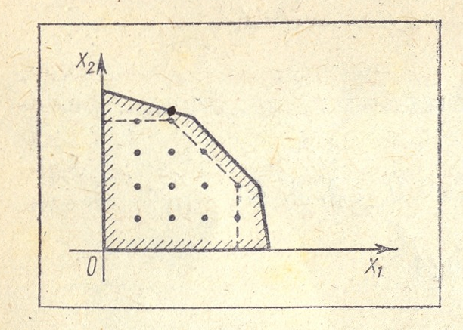
Рис.3.1.1 – Багатогранник рішень задачі лінійного програмування

Якщо накласти умову цілочисельності, то допустиме рішення такої задачі представляє собою сукупність ізольованих цілочисельних точок і не є випуклим. Якщо додати нові обмеження, які пов’язують зовнішні цілочисельні точки, а потім в якості багатокутника рішень використати всю випуклу множину, обмежену осями координат і новим контуром (Рис.1), то отримаємо нову задачу лінійного програмування з наступними властивостями:
- новий багатокутник рішень містить всі цілі точки, що включені в початковий багатокутник рішень; будь-яка його кутова точка є цілою;
- так як лінійна функція досягає екстремума в кутовій точці багатокутника рішень, то за допомогою побудови такого багатокутника забезпечується цілочисельність оптимального рішення.
Метод розв’язку поставленої задачі, запропонований Гоморі, оснований на симплексному методі. Він полягає в тому, що симплексним методом знаходиться оптимальний план задачі без врахування умови цілочисельності. Якщо оптимальний план цілочисельний, то обчислення припиняються, якщо ж оптимальний план містить хоча б одну дробову компоненту $x_{i}$, то накладається додаткове обмеження, що враховує цілочисельність компонентів плану і обчислення симплексним методом продовжуються до отримання оптимального плану. Якщо і він являється не цілочисельним, то складають нове обмеження, що враховує цілочисельність. Процес приєднання додаткових обмежень повторюється до тих пір, поки або буде знайдено оптимальний цілочисельний план, або буде доведено, що задача не має цілочисельних планів (у випадку, коли для дробового $x_{i}$ всі $x_{\text{ij}}$ в цьому рядочку виявляться цілими).
Недоліком методу Гоморі є вимога цілочисельності для всіх змінних: як основних, що виражають, наприклад, одиниці продукції, так і для додаткових, що виражають, наприклад, величину невикористаних ресурсів, які можуть бути і дробовими.
Розглянемо геометричний зміст введення додаткового обмеження (Рис.2).
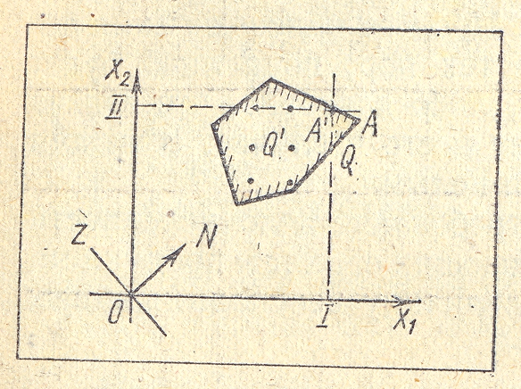
Рис.3.2.2. – Геометричний зміст введення додаткового обмеження

Нехай в точці $A$ багатокутника рішень $Q$ функція $Z$досягає максимального значення $Z(A)=\text{max}$, але координати точки $A$ - дробові. Тоді введені обмеження цілочисельності $Ι$і $\text{ΙΙ}$ від області $Q$ відсікають область $Q'$ з кутовою точкою $A'$, координати якої цілочисельні і в якій лінійна функція досягає максимального значення.
Таким чином спочатку вирішується задача лінійного програмування без врахування вимоги цілочисельності значень незалежних змінних (тобто послаблена задача).
Якщо оптимальне рішення $x^{}$послабленої задачі задовольняє умові цілочисельності, то воно являється оптимальним рішенням задачі (3.1)-(3.3).
Якщо оптимальне рішення $x^{}$послабленої задачі не задовольняє цілочисельності, то до системи обмежень (3.2) додається додаткове обмеження, якому задовольняють всі можливі цілочисельні плани початкової задачі, крім знайденого нецілочисетльного рішення $x^{}$.
Це додаткове обмеження задає в евклідовому просторі $E^{n}$гіперплощину, яка «відсікає» від опуклої області допустимиз рішень ту її частину, в якій міститься нецілочисельна точка $x^{}$.
Нехай остання симплексна таблиця задачі з послабленими обмеженнями має наступний вигляд:

Таблиця 3.1.1. – Остання симплексна таблиця послабленої задачі
 | $$γ_{0}, β_{i}$$ | $$x_{1}$$ | … | $$x_{j^{}}$$ | … | $$x_{k}$$
$$f(x)$$ | $$γ_{0}$$ | $$γ_{1}$$ |  | $$γ_{i^{}}$$ |  | $$γ_{k}$$
$$x_{k+1}$$ | $$β_{k+1}$$ | $$α_{k+1,1}$$ | … | $$α_{k+1,j^{}}$$ | … | $$α_{k+1,k}$$
… | … | … | … | … | … | …
$$x_{i^{}}$$ | $$β_{i^{}}$$ | $$α_{i^{},1}$$ | … | $$α_{i^{},j^{}}$$ | … | $$α_{i^{},k}$$
… | … | … | … | … | … | …
$$x_{n}$$ | $$β_{n}$$ | $$α_{n,1}$$ | … | $$α_{n,j^{}}$$ | … | $$α_{n,k}$$

Формирование отсекающего ограничения.
Заключительной симплексной таблице соответствует следующая система уравнений:
$x_{i}=β_{i}−\sum_{j∈J^{C}}{α_{\text{ij}}x_{j}}$; $i∈I^{B}$,
где $I^{B}$ – множество номеров базисных переменных;
$J^{C}$ – множество номеров свободных переменных;
$α_{\text{ij}}$ и $β_{i}$ – коэффициенты и свободные члены уравнений.
Для дальнейших рассуждений более удобна следующая форма:
$x_{i}+\sum_{j∈J^{C}}{α_{\text{ij}}x_{j}}=β_{i}$; $i∈I^{B}$. (5.3)
Поскольку все переменные неотрицательны, справедливо неравенство:
$\sum_{j∈J^{C}}{\left[α_{\text{ij}}\right]x_{j}}≤\sum_{j∈J^{C}}{α_{\text{ij}}x_{j}}$, (5.4)
где $\left[α_{\text{ij}}\right]$ – наибольшее целое число, такое что $\left[α_{\text{ij}}\right]≤α_{\text{ij}}$.
Пусть $x_{i}$ – базисная переменная, получившая в оптимальном плане $x^{}$ нецелое значение.
На основе уравнения (5.3) с учетом выражения (5.4) выводится неравенство:
$x_{i}+\sum_{j∈J^{C}}{\left[α_{\text{ij}}\right]x_{j}}≤β_{i}$. (5.5)
Базисная переменная $x_{i}$ в оптимальном плане должна принять целое значение. Следовательно, левая часть неравенства (5.5) должна быть целочисленной. Поэтому будет справедливым следующее выражение:
$x_{i}+\sum_{j∈J^{C}}{\left[α_{\text{ij}}\right]x_{j}}≤\left[β_{i}\right]$, (5.6)
где $\left[β_{i}\right]$ – наибольшее целое число, такое что $\left[β_{i}\right]≤β_{i}$.
Вычитая неравенство (5.6) из уравнения (5.3), получим неравенство:
$\sum_{j∈J^{C}}{\left(α_{\text{ij}}−\left[α_{\text{ij}}\right]\right)}x_{j}β_{i}−\left[β_{i}\right]$. (5.7)
Обозначим дробные части чисел, входящих в неравенство (5.7):
$μ_{\text{ij}}=α_{\text{ij}}−\left[α_{\text{ij}}\right]$; $j∈J^{C}$; $0≤μ_{\text{ij}}<1$;
$ν_{i}=β_{i}−\left[β_{i}\right]$; $0≤ν_{i}<1$.
В результате получаем дополнительное линейное ограничение (называемое отсечением Гомори), которое не позволит базисной переменной $x_{i}$ принять в оптимальном решении ослабленной задачи нецелое значение:
$\sum_{j∈J^{C}}{μ_{\text{ij}}}x_{j}ν_{i}$. (5.8)
Для присоединения этого неравенства к симплексной таблице его необходимо преобразовать в уравнение:
$\sum_{j∈J^{C}}{μ_{\text{ij}}}x_{j}−u_{i}=ν_{i}$,
откуда
$u_{i}=−ν_{i}+\sum_{j∈J^{C}}{μ_{\text{ij}}}x_{j}$, (5.9)
где $u_{i}$ – дополнительная базисная переменная (переменная недостатка), $u_{i}≥0$.
Лемма. Если отсечение (5.9) добавляется к оптимальной симплексной таблице задачи линейного программирования, то никакие целочисленные допустимые точки не исключаются. Новая таблица является допустимой, если $β_{i}$ – целое число, и недопустимой в противном случае.

После добавления новой строки к симплексной таблице вновь решается ослабленная задача линейного программирования. Процедура повторяется до тех пор, пока не будет получен оптимальный план $x^{}$, состоящий из целочисленных компонентов.
Де $u_{i}$ - додаткова базисна змінна , яка за визначенням повинна приймати цілі значення. Таке обмеження-рівність визначає відсікання Гоморі для повністю цілочисельної задачі. Із симплексної таблиці випливає , що всі вільні змінні рівні нулю, і таким чином $u_{i}=−ν_{i}$, тобто дана компонента рішення не являється допустимою. Це означає, що отримане раніше рішення неперервної задачі не задовольняє новому обмеженню. В такій ситуації слід використовувати двоїстий симплекс-метод, реалізація якого забезпечує відсікання деякої області багатогранника рішень, яка не містить точок з цілочисельними координатами.
Перетворимо початкову таблицю шляхом приписування до неї рядочка, що відповідає побудованому відсіканню Гоморі для повністю цілочисельної задачі. Отримаємо нову таблицю:

Таблиця 3.1.2. – Симплексна таблиця з приєднаним відсіканням Гоморі
 | $$γ_{0}, β_{i}$$ | $$x_{1}$$ | … | $$x_{j^{}}$$ | … | $$x_{k}$$
$$f(x)$$ | $$γ_{0}$$ | $$γ_{1}$$ |  | $$γ_{i^{}}$$ |  | $$γ_{k}$$
$$x_{k+1}$$ | $$β_{k+1}$$ | $$α_{k+1,1}$$ | … | $$α_{k+1,j^{}}$$ | … | $$α_{k+1,k}$$
… | … | … | … | … | … | …
$$x_{i^{}}$$ | $$β_{i^{}}$$ | $$α_{i^{},1}$$ | … | $$α_{i^{},j^{}}$$ | … | $$α_{i^{},k}$$
… | … | … | … | … | … | …
$$x_{n}$$ | $$β_{n}$$ | $$α_{n,1}$$ | … | $$α_{n,j^{}}$$ | … | $$α_{n,k}$$
$$x_{n+1}$$ | $$β_{n+1}$$ | $$α_{n+1,1}$$ | … | $$α_{n+1,j^{}}$$ | … | $$α_{n+1,k}$$

Після приєднання до початкової системи обмежень додаткового (відсікаючого) обмеження знову розв’язується послаблена задача. Процедура проводжується до того часу, поки не буде знайдено оптимальний цілочисельний план або буде доведено, що задача не має цілочисельних планів. Це має місце у випадку, коли дробового $x_{i}$всі $α_{\text{ij}}$ в цьому рядочку виявляться цілими.
Якщо отримане в результаті застосування двоїстого симплексного методу рішення являється цілочисельним, то процес рішення початкової задачі завершено. Інакше вводиться нове відсікання на базі отриманої таблиці і знову застосовується двоїстий симплекс-метод. Якщо на деякій ітерації при використанні двоїстого симплекс-методу виявлено відсутність допустимого рішення, то дана задача не має допустимого цілочисельного розв’язку.
Назва «дробовий алгоритм» пов’язана з тим, що ненульові коефіцієнти введеного відсікання менше одиниці. Загальна кількість обмежень породженої задачі не може перевищувати кількості змінних початкової задачі, інакше одна або декілька додаткових змінних $u_{i}$, асоційованих з відсіканнями Гоморі, повинні стати базисними. В цьому випадку відповідні рівності стають надлишковими і можуть бути виключені з таблиці.
Дробовий алгоритм має ряд недоліків:
- помилки заокруглення, що виникають в процесі обчислень за допомогою ЕОМ, в ряді випадків приводять до отримання невірного (неоптимального) цілочисельного рішення. Цій проблемі можна запобігти, якщо роздільно записувати в пам’яті комп’ютера чисельники та знаменники різних дробів (відповідно виключається оперування десятковими дробами);
- вимога цілочисельності для всіх змінних: як основних, що виражають, наприклад, одиниці продукції, так і для додаткових, що виражають, наприклад, величину невикористаних ресурсів, які можуть бути і дробовими;
- рішення, які послідовно отримуються в процесі реалізації алгоритму, не являються допустимими, тобто алгоритм не дозволяє отримати будь-яке цілочисельне рішення, яке відрізнятиметься від оптимального. Це означає, що у випадку примусового закінчення обчислень до моменту закінчення процесу рішення в пам’яті комп’ютера не буде міститися ніякого цілочисельного рішення початкової задачі.
Від першого недоліку вільний повністю цілочисельний алгоритм, область застосування якого обмежена множиною повністю цілих таблиць, тобто в яких всі коефіцієнти цілі. Введення спеціальних відсікань відбувається таким чином, щоб не порушувати умов цілочислеьності елементів таблиці. Проте цей елемент теж не забезпечує отримання будь-якого допустимого цілочисельного рішення до того часу, поки не буде знайдено оптимальне рішення.
Третій недолік відсутній в ряді алгоритмів, що реалізують метод відсікаючи площин, оскільки в якості початкового береться цілочисетльний та допустимий, але не оптимальний розв’язок. На кожному кроці ітерації рішення проводжує залишатися допустимим та цілочисельним до того часу, поки не буде отримано оптимальне рішення. Такі алгоритми можна класифікувати як прямі, тоді як алгоритми Гоморі являються двоїстими. Проте прямі алгоритми не мають переваги обчислювального характеру.
Постановка задачі. Необхідно мінімізувати функцію $f(x)=−7x_{1}−9x_{2}→\text{min}$при обмеженнях $−x_{1}+3x_{2}+x_{3}=6$, $7x_{1}+x_{2}+x_{4}=\text{35}$, $x_{j}≥0$; $x_{j}$ – ціле; $j=\overline{1, 4}$.
Спочатку розв’язуємо послаблену задачу лінійного програмування звичайним симплексним методом. Для цього Необхідно виразити базисні змінні через вільні та скласти симплексну таблицю:
$$x_{3}=6+x_{1}−3x_{2}$$
$$x_{4}=\text{35}−7x_{1}−x_{2}$$
Таблиця 3.1.3. – Вихідна симплексна таблиця послабленої задачі
 | $$γ_{0}, β_{i}$$ | $$x_{1}$$ | $$x_{2}$$
$$f(x)$$ | 0 | -7 | -9
$$x_{3}$$ | 6 | 1 | -3
$$x_{4}$$ | 35 | -7 | -1
Після розв’язання послабленої задачі звичайним симплексним методом, отримаємо таблицю:
Таблиця 3.1.4 – Кінцева симплексна таблиця послабленої задачі
 | $$γ_{0}, β_{i}$$ | $$x_{4}$$ | $$x_{3}$$
$$f(x)$$ | 63 | 15/11 | 28/11
$$x_{2}$$ | 7/2 | 1/22 | 7/22
$$x_{1}$$ | 9/2 | 3/22 | -1/22

Таблична форма в загальному вигляді записується наступною формулою:
$x_{i}=β_{i}−\sum_{j∈J^{C}}{α_{\text{ij}} x_{j}}$; $i∈I^{B}$.
де $x_{i}$ - базисні змінні, $x_{j}$-вільні.
Оптимальний план для Таблиці 3.1.2 :$X_{0}=(x_{1}=\frac{9}{2},x_{2}=\frac{7}{2},x_{3}=0,x_{4}=0)$ і йому відповідає $f_{\text{min}}(X_{0})$=63. Отриманий оптимальний план не цілочисельний, тому необхідно накласти додаткове обмеження цілочисельності. Змінні $x_{1}$ та $x_{2}$ мають однакову дробову частину, тому спочатку будемо складати обмеження для змінної $x_{2}$. Для формування обмеження необхідно ввести ще одну базисну змінну, в даному випадку – це $x_{5}$. Формула для формування обмеження:
$x_{n+1}=−ν_{i}−\sum_{j∈J^{C}}{μ_{i^{'}j}}x_{j}$ (1)
де $μ_{\text{ij}}=α_{\text{ij}}−[α_{\text{ij}}]$; $j∈J^{C}$; $0≤μ_{\text{ij}}<1$;
$ν_{i}=β_{i}−[β_{i}]$; $0≤ν_{i}<1$, $i$ - номер змінної, для якої формується обмеження.
Позначаємо через $[α_{\text{ij}}]$ та $[β_{i}]$цілі частини чисел $α_{\text{ij}}$ та $β_{i}$, тобто найбільші цілі числа, які не перевищують числа $α_{\text{ij}}$ та $β_{i}$. Тоді величини дробових частин $μ_{\text{ij}}$ та $ν_{i}$ чисел $α_{\text{ij}}$ та $β_{i}$ визначаються як різниці: $μ_{\text{ij}}=α_{\text{ij}}−[α_{\text{ij}}]$; $ν_{i}=β_{i}−[β_{i}]$, де $μ_{\text{ij}}$ та $ν_{i}$ - невід’ємні.
Обмеження для змінної $x_{2}$ має вигляд згідно з формулою (1):
$$x_{5}=−\frac{1}{2}−\frac{7}{\text{22}}x_{3}−\frac{1}{\text{22}}x_{4}$$
Допишемо коефіцієнти цього рівняння знизу до останньої ітерації, тобто введемо в базис додатковий вектор $A_{5}$.
Таблиця 3.1.5
 | $$γ_{0}, β_{i}$$ | $$x_{4}$$ | $$x_{3}$$
$$f(x)$$ | 63 | 15/11 | 28/11
$$x_{2}$$ | 7/2 | 1/22 | 7/22
$$x_{1}$$ | 9/2 | 3/22 | -1/22
$$x_{5}$$ | -1/2 | -1/22 | -7/22
Застосовуючи двоїстий симплекс-метод, складаємо наступну симплексну таблицю.
В якості змінної, яка буде виключатися з базового плану обирається найбільша за обсолютною величиною від’ємна базисна змінна. В даному випадку це змінна $x_{5}$. Змінна, яка буде включатися в базис обирається серед небазисних змінних. Обчислюються відношення коефіцієнтів при змінних в цільовій функції до відповідних коефіцієнтів рівняння, що відповідають змінній, яка буде виключатися з базису:

 | $$x_{4}$$ | $$x_{3}$$
$$f(x)$$ | 15/11 | 28/11
$$x_{5}$$ | -1/22 | -7/22
Відношення | -30 | -8
Обрати відношення, найменше за абсолютною величиною. Відповідно вирішальним елементом є число $−\frac{7}{\text{22}}$, тому необхідно зробити заміну базисних змінних $x_{i^{}}⇔x_{j^{}}$ , $x_{5}⇔x_{3}$.
Далі застосувати формули для формування симплексної таблиці при звичайному симплексному методі:
Формуємо другу симплексну таблицю за формулами:
 | $$γ_{0}, β_{i}$$ | $$x_{1}$$ | … | $$x_{i^{}}$$ | … | $$x_{k}$$
$$f(x)$$ | $$γ_{0}−\frac{β_{i^{}}×γ_{j^{}}}{α_{i^{},j^{}}}$$ | $$γ_{1}−\frac{α_{i^{},1}×γ_{j^{}}}{α_{i^{},j^{}}}$$ |  | $$−\frac{γ_{j^{}}}{α_{i^{},j^{}}}$$ |  | $$γ_{k}−\frac{α_{i^{},k}×γ_{j^{}}}{α_{i^{},j^{}}}$$
$$x_{k+1}$$ | $$β_{k+1}−\frac{α_{k+1,j^{}}×β_{i^{}}}{α_{i^{},j^{}}}$$ | $$α_{k+1,1}−\frac{α_{i^{},1}×α_{k+1,j^{}}}{α_{i^{},j^{}}}$$ | … | $$−\frac{α_{k+1,j^{}}}{α_{i^{},j^{}}}$$ | … | $$α_{k+1,k}−\frac{α_{i^{},k}×α_{k+1,j^{}}}{α_{i^{},j^{}}}$$
… | … | … | … | … | … | …
$$x_{j^{}}$$ | $$\frac{β_{i^{}}}{α_{i^{},j^{}}}$$ | $$\frac{α_{i^{},1}}{α_{i^{},j^{}}}$$ | … | $$\frac{1}{α_{i^{},j^{}}}$$ | … | $$\frac{α_{i^{},k}}{α_{i^{},j^{}}}$$
… | … | … | … | … | … | …
$$x_{n}$$ | $$β_{n}−\frac{α_{n,j^{}}×β_{i^{}}}{α_{i^{},j^{}}}$$ | $$α_{n,1}−\frac{α_{i^{},1}×α_{n,j^{}}}{α_{i^{},j^{}}}$$ | … | $$−\frac{α_{n,j^{}}}{α_{i^{},j^{}}}$$ | … | $$α_{n,k}−\frac{α_{i^{},k}×α_{n,j^{}}}{α_{i^{},j^{}}}$$
Отримуємо наступну симплексну таблицю:
Таблиця 3.1.6
 | $$γ_{0}, β_{i}$$ | $$x_{4}$$ | $$x_{5}$$
$$f(x)$$ | 59 | 1 | 8
$$x_{2}$$ | 3 | 0 | 1
$$x_{1}$$ | 32/7 | 1/7 | -1/7
$$x_{3}$$ | 11/7 | 1/7 | -22/7
Отримано оптимальне рішення, проте воно теж не цілочисельне $X_{0}=(x_{1}=\frac{\text{32}}{7},x_{2}=3,x_{3}=\frac{\text{11}}{7},x_{4}=0)$ і йому відповідає $f_{\text{min}}(X_{0})$=59. Тому нобхідно сформувати обмеження відносно іншої змінної $x_{1}$: $x_{6}=−\frac{4}{7}−\frac{1}{7}x_{4}−\frac{6}{7}x_{5}$. Допишемо коефіцієнти цього рівняння знизу до останньої ітерації, тобто введемо в базис додатковий вектор $A_{6}$.
Таблиця 3.1.7
 | $$γ_{0}, β_{i}$$ | $$x_{4}$$ | $$x_{5}$$
$$f(x)$$ | 59 | 1 | 8
$$x_{2}$$ | 3 | 0 | 1
$$x_{1}$$ | 32/7 | 1/7 | -1/7
$$x_{3}$$ | 11/7 | 1/7 | -22/7
$$x_{6}$$ | -4/7 | -1/7 | -6/7
Обчислюються відношення коєфіцієнтів при змінних в цільовій функції до відповідних коефіцієнтів рівняння, що відповідають змінній, яка буде виключатися з базису:
 | $$x_{4}$$ | $$x_{5}$$
$$f(x)$$ | 1 | 8
$$x_{6}$$ | -1/7 | -6/7
Відношення | -7 | -28/3
Обрати відношення, найменше за абсолютною величиною. Відповідно вирішальним елементом є число -7, тому необхідно зробити заміну базисних змінних $x_{i^{}}⇔x_{j^{}}$ , $x_{6}⇔x_{4}$.

Таблиця 3.1.8
 | $$γ_{0}, β_{i}$$ | $$x_{6}$$ | $$x_{5}$$
$$f(x)$$ | 55 | 7 | 2
$$x_{2}$$ | 3 | 0 | 1
$$x_{1}$$ | 4 | 1 | -1
$$x_{3}$$ | 1 | 1 | -4
$$x_{4}$$ | 4 | -7 | 6
Отримано оптимальне рішення, воно цілочисельне $X_{0}=(x_{1}=4,x_{2}=3,x_{3}=1,x_{4}=4)$ і йому відповідає $f_{\text{min}}(X_{0})$=55

НЕЛІНІЙНЕ ПРОГРАМУВАННЯ
Задачі нелінійного програмування зустрічаються в природних та фізичних науках, техніці, економіці, математиці, в сфері ділових відносин та в управління. Наприклад, необхідність мінімізувати



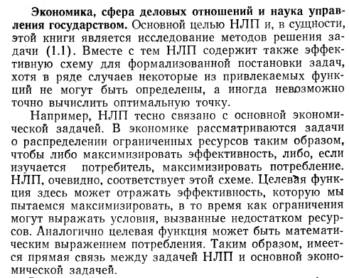
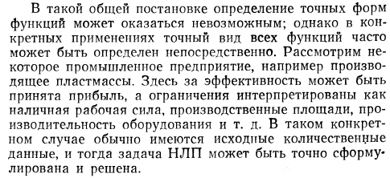
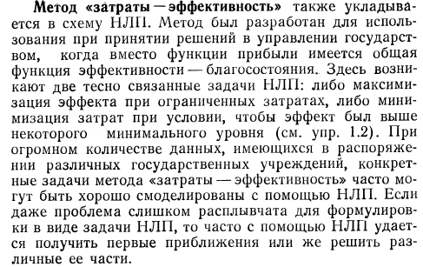
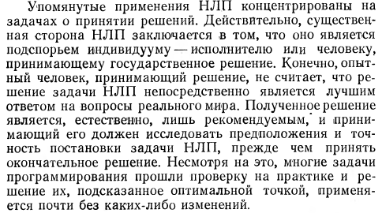
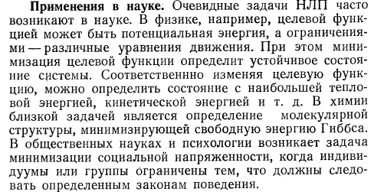
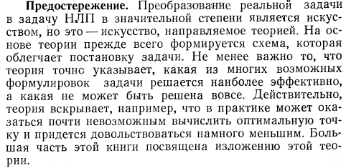

4. Методи одномірної оптимізації

Однопараметрична оптимізація (пошук екстремумів функції однієї змінної) є самостійною задачею. Крім того, до неї зводиться більш складна задача – пошук екстремуму функції багатьох змінних.
Задачі одномірної оптимізації представляють собою найпростішу математичну модель оптимізації, в якій цільова функція f(x)→min, залежить від однієї змінної, а допустимою множиною значень аргументів є відрізок $x∈(a,b)$.
Для вирішення задачі мінімізації функції f(x) на відрізку $(a,b)$на практиці, як правило, застосовують наближені методи. Вони дозволяють знайти рішення цієї задачі з необхідною точністю в результаті визначення кінцевого числа значень функції f(x) та її похідних в деяких точках відрізку $(a,b)$. Методи, які використовують тільки значення функції і не потребують обчислення її похідних, називаються прямими методами мінімізації. Найбільшою перевагою прямих методів є те, що цільова функція не повинна бути диференційованою і вона може бути не задана в аналітичному вигляді. Алгоритми прямих методів засновані на можливості визначення значень f(x) в заданих точках.
Необхідна умова застосування методів одномірної оптимізації – унімодальність функції на відрізку $(a,b)$. Спільним принципом для всіх методів одномірної оптимізації є зменшення початкового інтервалу $(a,b)$ до деякого кінцевого (a^{(k)},b^{(k)}) –досить малого проміжку, що містить точку х* мінімуму функції f(x).

4.1. Метод дихотомії (метод поділу відрізку навпіл)

Метод дихотомії - найпростіший однопараметричний метод безумовної оптимізації. Це метод простого пошуку. В ньому при пошуку екстремуму цільової функції використовуються лише обчислення значень цільової функції.
Постановка задачі. Нехай дано функція $f(x)$, задані значення початку та кінця відрізку $(a,b)$, тобто $a^{(1)}=a$; $b^{(1)}=b$ та задана точність $ε=0\text{.}\text{05}$. Необхідно знайти таке значення аргументу $\overline{x}→f(x)→\text{min}$на відрізку $(a,b)$, при якому функція досягає свого мінімального значення.
- На кожному кроці процесу пошуку ділимо відрізок $(a,b)$навпіл. Тобто на k-му кроці: $x^{(k)}=\frac{1}{2}\left[ a^{(k)}+b^{(k)}\right]$.
- Обчислюємо значення функції $f(x)$в околі $+−ε$ точки х, тобто: $f_{1}^{(k)}=f\left[x^{(k)}−\frac{ε}{2}\right]$та $f_{2}^{(k)}=f\left[x^{(k)}+\frac{ε}{2}\right]$.
3) Порівнюємо значення функцій $f_{1}^{(k)}$ та $f_{2}^{(k)}$ і відкидаємо одну половинку відрізка $(a,b)$.
4) Якщо $f_{1}^{(k)}>f_{2}^{(k)}$, то $a^{(k+1)}=x^{(k)}$; $b^{(k+1)}=b^{(k)}$.
5) Якщо $f_{1}^{(k)}<f_{2}^{(k)}$, то $a^{(k+1)}=a^{(k)}$; $b^{(k+1)}=x^{(k)}$
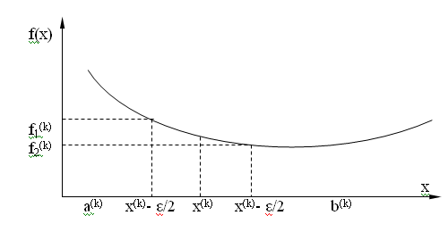
6) Критерієм закінчення пошуку є $\left[ b^{(k+1)}−a^{(k+1)}\right]<ε$, тобто поки довжина відрізку не буде менша заданої точності.
7) Після закінчення поділу відрізку обчислюємо значення функції: $x^{}=\frac{1}{2}\left[ a^{(k+1)}+b^{(k+1)}\right]$, $f_{\text{min}}=f(x^{})$.
8) Схема алгоритму методу дихотомії:
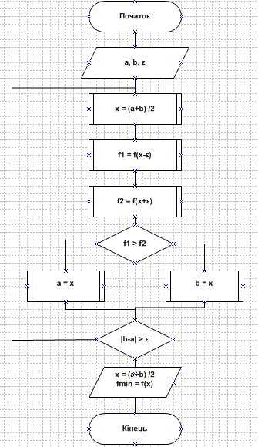

4.2. Метод «золотого перетину»

«Золотий перетин» - розбиття відрізку прямої на дві частини, при якому відношення довжини всього відрізку до більшої частини дорівнює відношенню більшої частини до меншої. Дроби Фібоначі: $ϕ_{1}=\frac{3−\sqrt{5}}{2}≈0,\text{38}$, $ϕ_{2}=\frac{\sqrt{5}−1}{2}≈0,\text{62}$, $ϕ_{1}+ϕ_{2}=1$, $ϕ_{1}=(ϕ_{2})^{2}$. Метод застосовується для пошуку мінімуму функції однієї змінної на відрізку. Метод володіє стабільною лінійною швидкістю сходи мості, яка не залежить від рельєфу функції.
Постановка задачі. Нехай дано функція $f(x)$, задані значення початку та кінця відрізку $(a,b)$, тобто $a^{(1)}=a$; $b^{(1)}=b$ та задана точність $ε=0\text{.}\text{01}$. Необхідно знайти таке значення аргументу $\overline{x}→f(x)→\text{min}$на відрізку $(a,b)$, при якому функція досягає свого мінімального значення з заданою точністю.
1) На кожному кроці процесу пошуку ділимо відрізок $(a,b)$на три частини і визначаємо координати цих точок. Тобто на k-му кроці:$x_{1}^{(k)}=a^{(k)}+[ b^{(k)}−a^{(k)}]×ϕ_{1}$, $x_{2}^{(k)}=a^{(k)}+[ b^{(k)}−a^{(k)}]×ϕ_{2}$.
- Обчислюємо значення функції $f(x)$ в цих точках: $f_{1}^{(k)}=f(x_{1}^{(k)})$та $f_{2}^{(k)}=f(x_{2}^{(k)})$.
3) Порівнюємо значення функцій $f_{1}^{(k)}$ та $f_{2}^{(k)}$ і визначаємо новий відрізок , що містить точку екстремуму.
4) Якщо $f(x_{1}^{(k)})<f(x_{2}^{(k)})$, то $a^{(k+1)}=a^{(k)}$; $b^{(k+1)}=x_{2}^{(k)}$; $x_{1}^{(k+1)}=a^{(k+1)}+[ b^{(k+1)}−a^{(k+1)}]×ϕ_{1}$; $x_{2}^{(k+1)}=x_{1}^{(k)}$.
5) Якщо $f(x_{1}^{(k)})>f(x_{2}^{(k)})$, то $a^{(k+1)}=x_{1}^{(k)}$; $b^{(k+1)}=b^{(k)}$; $x_{1}^{(k+1)}=x_{2}^{(k)}$; $x_{2}^{(k+1)}=a^{(k+1)}+[ b^{(k+1)}−a^{(k+1)}]×ϕ_{2}$
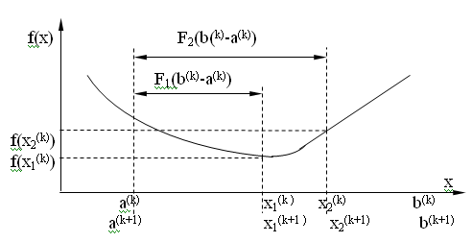
6) Критерієм закінчення пошуку, тобто переходом до $(k+1)$-го кроку є $\left[ b^{(k+1)}−a^{(k+1)}\right]<ε$, тобто поки довжина відрізку не буде менша заданої точності.
7) Після закінчення поділу відрізку обчислюємо значення функції: $x^{}=\frac{1}{2}\left[ a^{(k+1)}+b^{(k+1)}\right]$, $f_{\text{min}}=f(x^{})$.
8) Схема алгоритму методу «золотого перетину»:

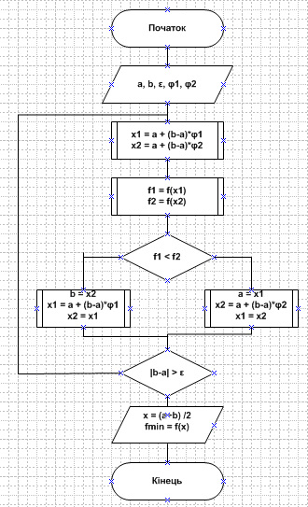

4.3. Метод однократної інтерполяції

Метод однократної інтерполяції – полягає в тому, що на відрізку $(a,b)$, який містить точку мінімуму, функція $f(x)$апроксимується поліномом другого ступеня (квадратична форма апроксимації), що проходить через крайні точки $(x,f(x))$. Припускається, що в околі точки мінімуму функція близька до параболи, тобто $f(x)$має характер, близький до параболічного. Це дає можливість за декілька ітерацій досить точно потрапити в достеменну точку мінімуму. Для цього використовується квадратична формула квадратичної інтерполяції.
Алгоритм ДСК: з деякої початкової точки x⁽¹⁾ виконуються кроки в сторону збільшення до того часу, поки не буде пройдено мінімум функції $f(x)$. Потім виконується одноразова квадратична інтерполяція, в результаті чого визначається точка, близька до істинного мінімуму. Процедура повторюється.
Постановка задачі. Нехай дано функція $f(x)$, задані значення початку та кінця відрізку $(a,b)$, точність $ε=0\text{.}\text{001}$, початкова точка $x^{(0)}∈(a, b)$ і величина початкового кроку $δ^{(0)}$. Необхідно знайти таке значення аргументу $\overline{x}→f(x)→\text{min}$на відрізку $(a,b)$, при якому функція досягає свого мінімального значення.
Зауваження:
$x^{(1,k)}=\left\{\begin{matrix}x^{(0)} \text{при} k=1 \\ x_{\text{min}}^{(k−1)} \text{при} k>1\end{matrix}\right.$;

$f(x_{\text{min}}^{(0)})=f(x^{(0)})$;

$δ^{(k)}=\left\{\begin{matrix}δ^{(0)} \\ \frac{1}{2}δ^{(k−1)}\end{matrix}\right.\begin{matrix} \text{при} k=1 \\ \text{при} k>1\end{matrix}$.
- На кожному $k$-му кроці процесу пошуку обчислюємо значення $x^{(k,2)}=x^{(k,1)}+δ^{(k)}$.
Обчислюємо значення функції в точках $x^{(k,1)}$ та $x^{(k,2)}$. Якщо $f(x^{(k,2)})≤f(x^{(k,1)})$, то виконувати пункт 2. Якщо ж $f(x^{(k,2)})≥f(x^{(k,1)})$, то прийняти $δ^{(k)}:=−δ^{(k)}$ і ще раз виконати пункт 1. Якщо при повторному обчисленні $f(x^{(k,2)})≥f(x^{(k,1)})$, то прийняти $δ^{(k)}=\frac{1}{2}δ^{(k)}$ і ще раз повторити пункт 1.
- Обчислити значення $x^{(k,3)}=x^{(k,2)}+2δ^{(k)}$. Обчислюємо значення функції в цих точках, якщо $f(x^{(k,3)})≤f(x^{(k,2)})$, то вдвоє збільшити крок $δ^{(k)}:=2δ^{(k)}$ і т.д. продовжувати подвоєння кроку і значень функції в точках, поки не буде пройдено точку мінімуму. Якщо $f(x^{(k,3)})>f(x^{(k,2)})$, значить точка мінімуму пройдена і необхідно перейти на пункт 3.
- Відбувається перехід на півкроку назад. Обчислюємо значення $x^{(k,4)}=x^{(k,3)}−δ^{(k)}$.
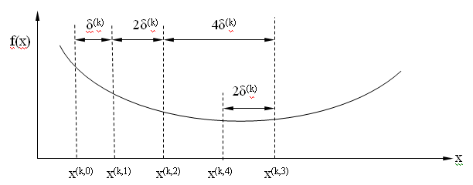
4) Далі з чотирьох точок $x^{(k,1)}$,$x^{(k,2)}$, $x^{(k,3)}$ та $x^{(k,4)}$ відкидаємо одну з крайніх, найбільш віддалену від точки мінімуму функції.
5) Якщо $f(x^{(k,2)})≥f(x^{(k,4)})$, то відкидається точка $x^{(k,1)}$ і для зручності три точки, що залишилися, перепозначаються: $x^{(a)}=x^{(k,2)}$, $x^{(b)}=x^{(k,4)}$, $x^{(c)}=x^{(k,3)}$
6) Якщо $f(x^{(k,2)})≤f(x^{(k,4)})$,то відкидається точка $x^{(k,3)}$ і для зручності три точки, що залишилися, перепозначаються: $x^{(a)}=x^{(k,1)}$, $x^{(b)}=x^{(k,2)}$, $x^{(c)}=x^{(k,4)}$.
7) Після чого по трьом точкам $x^{(a)}$, $x^{(b)}$, $x^{(c)}$ здійснюється квадратична інтерполяція функції і обчислюється наближене значення точки мінімуму функції $x_{\text{min}}^{(k)}=x^{(b)}−\frac{S_{1}^{(k)}}{S_{2}^{(k)}}$, де $S_{1}^{(k)}=δ^{(k)}[f(x^{(a)})−f(x^{(c)})]$; $S_{2}^{(k)}=2[f(x^{(a)})−2f(x^{(b)})+f(x^{(c)})]$.
8) Перевірити належність знайденого значення відрізку $[a, b]$.
9) Якщо $x_{\text{min}}^{(k)}<a$, то $x^{}=a$, якщо $x_{\text{min}}^{(k)}>b$, то $x^{}=b$.
10) Обчислити значення функції в знайденій точці $x^{}$: $f_{\text{min}}^{(k)}=f(x^{})$.
11) Обчислення продовжуються, доки не дотягнеться задана точність $|f_{\text{min}}^{(k+1)}−f_{\text{min}}^{(k)}|≤ε$, Якщо умова не виконується, переходити до 1-го пункту, кроку $(k+1)$, приймаючи $x^{(k+1,1)}=x^{}$, а початкова довжина кроку зменшується $δ^{(k+1)}=\frac{1}{2}δ^{(k)}$.
12) Схема алгоритму методу однократної оптимізації:
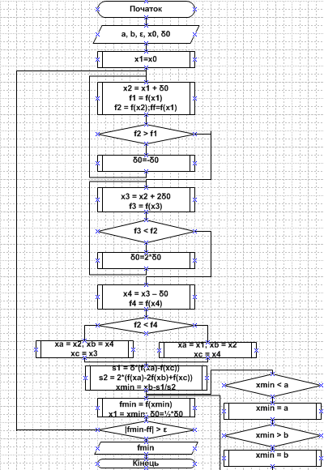
4.4. Метод багатократної інтерполяції

Метод багатократної інтерполяції – полягає в тому, що на відрізку $(a,b)$, який містить точку мінімуму, здійснюється квадратична апроксимація, шляхом використання перших трьох точок отриманих у напрямку пошуку (метод Пауела). В результаті на кожному кроці визначається точка $x_{\text{min}}^{(k)}$, що відповідає мінімуму квадратичної функції (функції, що апроксимується). Така квадратична апроксимація поетапно продовжується доти, доки не буде знайдено мінімум функції $f(x)$ із заданою точністю.
Постановка задачі. Нехай дано функція $f(x)$, задані значення початку та кінця відрізку $(a,b)$, тобто $a^{(1)}=a$; $b^{(1)}=b$, задана точність $ε=0\text{.}\text{001}$, початкова точка $x^{(0)}∈(a, b)$ і величина кроку $δ$. Необхідно знайти таке значення аргументу $\overline{x}→f(x)→\text{min}$на відрізку $(a,b)$, при якому функція досягає свого мінімального значення.
- На нульовому етапі початкова точка $x^{(1,1)}$ та довжина кроку $δ$ обираються такими, щоб всі точки $x^{(1,1)}$,$x^{(1,2)}$, $x^{(1,3)}$ належали відрізку $[a,b]$.
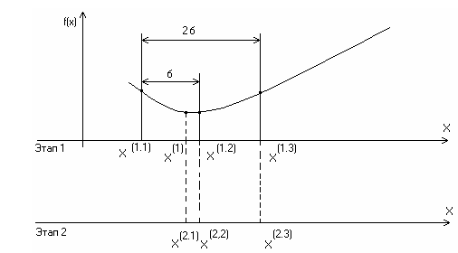
- Обчислюємо для наступної ітерації $x^{(1,2)}=x^{(1,1)}+δ$. Обчислюємо значення функції в точках $x^{(1,1)}$ та $x^{(1,2)}$. Якщо $f(x^{(1,1)})>f(x^{1,2})$, то $x^{(1,3)}=x^{(1,1)}+2δ$, якщо ж $f(x^{(1,1)})<f(x^{1,2})$, то $x^{(1,3)}=x^{(1,1)}−δ$
- На $k$-тому кроці обчислюється наближене значення $x$в точці мінімуму $f(x)$. $x_{\text{min}}^{(k)}≈\frac{s_{1}^{(k)}}{2s_{2}^{(k)}}$, де $\begin{aligned}s_{1}^{(k)}=[(x^{(k,2)})^{2}−(x^{(k,3)})^{2}]f(x^{(k,1)})+[(x^{(k,3)})^{2}−(x^{(k,1)})^{2}]f(x^{(k,2)})+[(x^{(k,1)})^{2}−(x^{(k,2)})^{2}]f(x^{(k,3)}); \\ s_{2}^{(k)}=(x^{(k,2)}−x^{(k,3)})f(x_{}^{(k,1)})+(x^{(k,3)}−x^{(k,1)})f(x^{(k,2)})+(x_{}^{(k,1)}−x^{(k,2)})f(x^{(k,3)})\text{.}\end{aligned}$
- На відміну від попереднього методу, ця формула не потребує, щоб відстань між сусідніми точками із трійки $x^{(k,1)}$,$x^{(k,2)}$, $x^{(k,3)}$ була однаковою. Може виявитися, що $x_{\text{min}}^{(k)}∉[a,b]\text{.}\text{.}\text{.}$
- Обчислення припиняються, коли $\left|f(x_{\text{vin}}^{(k)})−f(x_{\text{min}}^{(k−1)})\right|≤ε\text{.}$
- Інакше із множини $\left\{x^{(k,1)}\right.,x^{(k,2)},x^{(k,3)}\left.\right\}$ виключається точка, якій відповідає найбільше значення функції $f(x)$. Замість нього в трійку точок, що розглядаються, вводиться точка $x_{\text{min}}^{(k)}$, після чого відбувається пере позначення точок і перехід до обчислення $x_{\text{min}}^{(k+1)}$ на наступному $k+1$-му етапі.
- Якщо виявляється, що $x_{\text{min}}^{(k)}<a$, то $x_{\text{min}}^{(k)}=a$, при $x_{\text{min}}^{(k)}>b$ мінімальне значення функції буде в точці $x_{\text{min}}^{(k)}=b$.
9) Схема алгоритму методу багатократної оптимізації:
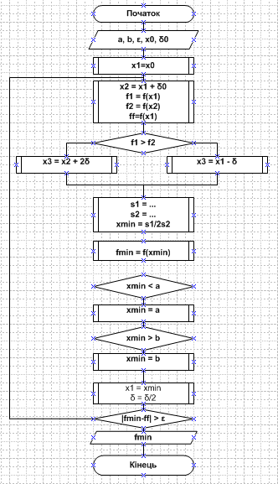
5. МЕТОДИ БАГАТОМІРНОЇ БЕЗУМОВНОЇ ОПТИМІЗАЦІЇ

Задача безумовного пошуку полягає в знаходженні мінімуму або максимуму функції за відсутності будь-яких обмежень. Не дивлячись на те, що більшість задач оптимізації містить обмеження, вивчення методів безумовної оптимізації дозволить надалі зводити до них задачі оптимізації з обмеженнями Інший клас методів базується на пошуку правильного напрямку і подальшої мінімізації вздовж цього напрямку.
Задачею багатомірної оптимізації є мінімізація функції $f(x)$(де $f(x)=f(x_{1},x_{2},\text{.}\text{.}\text{.},x_{n})$від $n$змінних). Якщо на параметри $x_{1},x_{2},\text{.}\text{.}\text{.},x_{n}$ немає обмежень, то говорять про глобальну безумовну мінімізацію.
Загальна форма задачі безумовної багатомірної оптимізації.
Задачі безумовної багатомірної оптимізації представляють собою математичну модель оптимізації, в якій цільова функція f(x)→min, залежить від декількох змінних $f(x)=f(x_{1},x_{2},\text{.}\text{.}\text{.},x_{n})$, а на змінні $x^{(k)}=(x_{1}^{(k)}, x_{2}^{(k)}, \text{.}\text{.}\text{.}, x_{n}^{(k)})∈E^{n}$ не накладаються ніякі обмеження.
Якщо функція $f(x)$ неперервна і диференційована, то існує її градієнт, що визначається як вектор-стовпчик, що складається із перших частинних похідних $f(x)$ по кожній із змінних.
Необхідними умовами того, що $x^{}$ - точка локального мінімуму , являються:
- функція $f(x)$ диференційована в точці $x^{}$;
- $∇f(x)=0$, тобто існує стаціонарна точка в $x^{}$.
Достатньою умовою того, що $x^{}$ - локальний мінімум задачі, являється $∇^{2}f(x)>0$, тобто матриця Гессе визначена додатньо. Відповідні умови для максимуму ті ж, за виключенням того, що матриця Гессе повинна бути визначеною від’ємно. Можливе існування мінімуму, який не задовольняє необхідним та достатнім умовам, однак, якщо всі достатні умови задовольняються, $x^{}$ обов’язково буде точкою мінімуму.
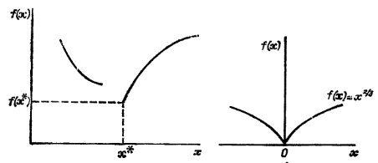
Рис. 5.1. – Геометричне представлення функції в задачі нелінійного програмування

5.1. Градієнтний метод (метод найшвидшого спуску)

Градієнтним методом можна вирішити будь-яку нелінійну задачу. Однак при цьому знаходиться лише локальний екстремум. Тому доцільно застосовувати цей метод при розв’язку задач опуклого програмування, в яких будь-який локальний екстремум являється одночасно і глобальним. В цілому градієнтні методи дозволяються отримувати точне рішення за нескінчену кількість кроків і лише в деяких – за скінчену, тому градієнтні методи відносять до наближених методів рішення.
Градієнт цільової функції $f(x)$в будь-якій точці $x$ - це вектор, направлений в сторону найбільшого локального збільшення $f(x)$. Відповідно, потрібно рухатися в напрямку, протилежному градієнту $f(x)$, тобто в напрямку найскорішого спуску, оскільки від’ємний градієнт $f(x)$ в точці $x^{(k)}$направлений в сторону найбільшого зменшення $x$ по всіх компонентах $x$ та ортогональний лінії рівня $f(x)$ в точці $x^{(k)}$ (Рис. 5.1.1.). В обчислювальному аспекті градієнтні методи використовують тільки перші похідні цільової функції.

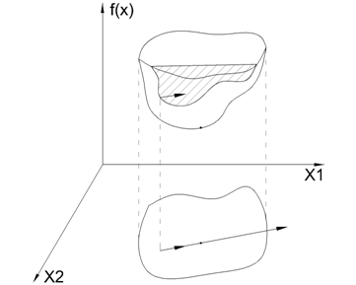
Рис. 5.1.1. – Визначення напрямку градієнта

Розглянемо задачу мінімізації нелінійної диференційованої функції $f(x)$. Суть градієнтного пошуку точки мінімуму $x^{}$ полягає в тому, що від довільної початкової точки $x_{0}$за допомогою градієнта, обчисленого в цій точці $∇f(x_{0})$визначається напрямок, в якому функція $f(x)$ збільшується з найбільшою швидкістю. Потім, зробивши крок в напрямку, протилежному знайденому, перейти в нову точку $x_{1}$ (Рис. 5.1.2.).
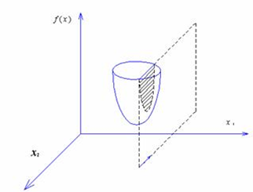
Рис. 5.1.2. – Визначення напрямку найшвидшого спуску

В наслідок процесу переходу до наступної точки в напрямку, протилежному градієнту, будується послідовність точок $x_{0},x_{1},x_{2},\text{.}\text{.}\text{.},x_{m}$, так щоб вона сходилася в точці мінімуму $x^{}$. Тобто для послідовності виконуються умови: $f(x_{0})>f(x_{1})>f(x_{2})>\text{.}\text{.}\text{.}>f(x_{m})$.
Якщо шукається наближене рішення, то пошук можна припинити за наступних умов. Після кожної серії з визначеного числа кроків порівнюють досягнуті значення цільової функції $f(x)$. Якщо після чергової серії змін $f(x)$не перевищує деяке наперед задане число $ε$, пошук припиняється і досягнуте значення $f(x)$ розглядається як шуканий наближений мінімум, а $x$, що йому відповідає приймають за точку мінімуму $x^{}$.
Якщо цільова функція $f(x)$увігнута (опукла), то необхідною та достатньою умовою оптимальності точки $x^{}$ являється рівність нулю градієнта в цій точці.
Реалізація методу найшвидшого спуску передбачає рішення на кожній ітерації допоміжної задачі одномірної оптимізації. Як правило, метод найшвидшого спуску дає виграш в числі машинних операцій, оскільки забезпечує рух з оптимальним кроком, так як рішення задачі одномірної мінімізації пов’язане з додатковими обчисленнями лише самої функції $f(x)$, тоді як основний час витрачається на обчислення її градієнта $∇f(x)$.
Одномірну оптимізацію можна проводити будь-яким методом одномірної оптимізації, що породжує різні варіанти методу найшвидшого спуску.
Розглянемо градієнтний метод (метод найшвидшого спуску) з використанням в якості методу одномірної оптимізації методу дихотомії.
На кожній к-тій ітерації відбувається лінійний перехід $x^{(k)}→x^{(k+1)}$ вздовж прямої $x^{(k+1)}=x^{(k)}+{Δx}^{(k)}$в напрямку, протилежному напрямку градієнта, де в точці $x^{(k+1)}$досягається мінімальне значення функції $f(x)$.
Тут ${Δx}^{(k)}=λ^{(k)}×e^{(k)}$ - вектор переходу з точки $x^{(k)}$в $x^{(k+1)}$
$e^{(k)}=−\frac{∇f(x^{(k)})}{\left\|∇f(x^{(k)})\right\|}$ - одиничний вектор, що задає напрямок руху;
$\left\| ∇f(x^{(k)}) \right\|=\sqrt{ \sum_{i=1}^{n}{{ \left[\frac{∂f(x^{(k+1)})}{∂x_{i}}\right]}^{2}}}$ - норма, довжина вектора;
$λ^{(k)}$ - скаляр, що характеризує довжину кроку.
Переміщення з точки $x^{(k)}$в точку $x^{(k+1)}=x^{(k)}+{Δx}^{(k)}$супроводжується зменшенням функції на величину:
$\begin{aligned}{Δx}^{(k)}=f(x^{(k+1)})−f(x^{(k)})=f(x_{1}^{(k+1)};\text{.}\text{.}\text{.};x_{n}^{(k+1)})−f(x_{1}^{(k)};\text{.}\text{.}\text{.};x_{n}^{(k)})= \\ f(x^{(k1)}+λ^{(k)}∂f(x^{(k)})/∂x_{1};\text{.}\text{.}\text{.}x_{n}^{k}+λ^{(k)}∂f(x^{(k)})/∂x_{n})−f(x_{1}^{(k)};\text{.}\text{.}\text{.};x_{n}^{(k)})\end{aligned}$ (5.1.)
З виразу (5.1) видно, що приріст являється функцією змінної $λ^{(k)}$, тобто ${Δx}^{(k)}=ϕ(λ_{k})$. При знаходженні мінімуму функції $f(x)$в напрямку, протилежному напрямку градієнта $∇f(x)$ необхідно обирати крок переміщення (скаляр $λ^{(k)}$), що забезпечує зменшення приросту функції $ϕ(λ^{(k)})$.
Таким чином оптимальна довжина кроку визначається шляхом знаходження мінімуму функції $ϕ(λ)=f(x^{(k)}+λ^{(k)}×e^{(k)})→\text{min}$одним із методів одномірної оптимізації.
Отже, алгоритм дій при знаходженні мінімуму функції багатьох змінних за відсутності обмежень та з використанням методу дихотомії, наступний:
- Обчислити значення функції в заданій точці;
- Обчислити градієнт функції $∇f(x^{(k)})$в заданій точці $x^{(k)}$;
- За одним із методів одномірної оптимізації визначити мінімум функції $ϕ(λ)=f(x^{(k)}+λ^{(k)}⋅e^{(k)})→\text{min}$ і виділити для нього $λ$. Наприклад, застосувати метод дихотомії:
- Ділимо відрізок $(a,b)$навпіл. Тобто на k-му кроці: $λ^{(k1)}=\frac{1}{2}\left[ a^{(k1)}+b^{(k1)}\right]$, де k1 – перша ітерація методу дихотомії;
- Обчислюємо значення функції $ϕ(λ)$ в околі $+−ε$ точки $λ^{(k1)}$, тобто: $ϕ_{1}^{(k1)}=f\left[x^{(k)}+(λ^{(k1)}−\frac{ε}{2})⋅e^{(k)}\right]$та $ϕ_{2}^{(k1)}=f\left[x^{(k)}+(λ^{(k1)}+\frac{ε}{2})⋅e^{(k)}\right]$.
- Порівнюємо значення функцій $ϕ_{1}^{(k1)}$ та $ϕ_{2}^{(k1)}$ і відкидаємо одну половинку відрізка $(a,b)$.
- Якщо $ϕ_{1}^{(k1)}>ϕ_{2}^{(k1)}$, то $a^{(k1+1)}=λ^{(k1)}$; $b^{(k1+1)}=b^{(k1)}$.
- Якщо $ϕ_{1}^{(k1)}<ϕ_{2}^{(k1)}$, то $a^{(k1+1)}=a^{(k1)}$; $b^{(k1+1)}=λ^{(k1)}$
- Критерієм закінчення пошуку є $\left[ b^{(k1+1)}−a^{(k1+1)}\right]<ε$, тобто поки довжина відрізку не буде менша заданої точності.
- Після закінчення поділу відрізку обчислюємо значення функції: $λ^{}=λ^{(k)}=\frac{1}{2}\left[ a^{(k1+1)}+b^{(k1+1)}\right]$, $f_{\text{min}}=f(x^{})$.
- Після визначення значення $λ^{(k)}$обчислюємо наступну точку у напрямку, протилежному напрямку градієнта: $x^{(k+1)}=x^{(k)}+{Δx}^{(k)}=x^{(k)}+λ^{(k)}⋅e^{(k)}$.
- Обчислити градієнт функції в точці $x^{(k+1)}$;
- Якщо $\left| ∇f(x^{(k+1)}) \right|≤γ$, то припиняємо обчислення, якщо умова не виконується, то перейти на крок 3, де $γ$ - це скаляр, що грає роль точності наближення до мінімуму функції$f(x)$;
- Перейти до пункту 1.
Схема алгоритму градієнтного методу (методу найшвидшого спуску):
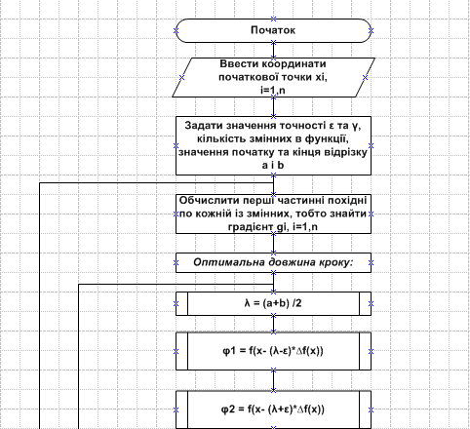
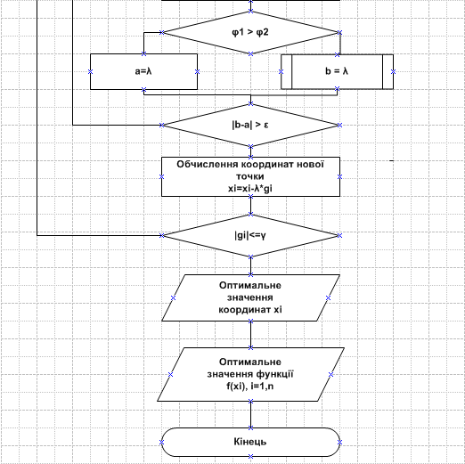
Постановка задачі. Нехай дана функція $f(x)$багатьох змінних $f(x)=2x_{1}^{2}+3x_{2}^{2}−4x_{1}−5x_{2}→\text{min}$, початкова точка $x^{(k)}=(1, 2)$, задані значення початку та кінця відрізку $(a,b)$, тобто $a^{(1)}=a$; $b^{(1)}=b$, точність $ε$ для задачі одномірної оптимізації та точність $γ$. Необхідно знайти мінімальне значення функції $f(x)$.
- Обчислити значення функції в заданій точці:
$f(1, 2)=2x_{1}^{2}+3x_{2}^{2}−4x_{1}−5x_{2}=2+3×4−4−5×2=2+\text{12}−4−\text{10}=0$
- Обчислити градієнт функції $∇f(x^{(k)})$в заданій точці $x^{(k)}$:
$∇f(x^{(k)})=\begin{aligned}\left[\frac{∂f^{(k)}(x)}{∂x_{1}} | \right] \\ \end{aligned}$
Довжина вектора $\left\| ∇f(x^{(k)}) \right\|=\sqrt{(\frac{∂f^{(k)}(x)}{∂x_{1}})^{2}+(\frac{∂f^{(k)}(x)}{∂x_{2}})^{2}=}\sqrt{0^{2}+7^{2}}=\sqrt{\text{49}}=7$
- Для визначення оптимального кроку $λ^{(k)}$застосовується метод дихотомії для обчислення мінімуму функції $ϕ(λ)=f(x^{(k)}+λ^{(k)}⋅e^{(k)})→\text{min}$ та визначення точки мінімуму $λ^{(k)}$:
$$\begin{aligned}ϕ(λ)=2(x_{1^{(k)}}−λ^{(k)}∗\frac{∂f^{(k)}(x)}{∂x_{1^{(k)}}})+3(x_{2^{(k)}}−λ^{(k)}∗\frac{∂f^{(k)}(x)}{∂x_{2^{(k)}}})^{2}−4(x_{1^{(k)}}−λ^{(k)}∗\frac{∂f^{(k)}(x)}{∂x_{1^{(k)}}})−5(x_{2^{(k)}}−λ^{(k)}∗\frac{∂f^{(k)}(x)}{∂x_{2^{(k)}}})= \\ 2(1−λ^{(k)}∗0)+3(2−λ^{(k)})^{2}−4(1−λ^{(k)}∗0)−5(2−λ^{(k)})=2+3(2−λ^{(k)})^{2}−4−5(2−λ^{(k)})=3λ^{{(k)}^{2}}−7λ^{(k)}→\text{min}\end{aligned}$$
Нехай після вирішення задачі мінімізації функції однієї змінної $ϕ(λ)$отримано значення оптимального кроку$λ^{(k)}=\frac{7}{6}$.
- Таким чином отримано всі дані для визначення наступної точки у напрямку, протилежному напрямку градієнта: $x^{(k+1)}=x^{(k)}+{Δx}^{(k)}=x^{(k)}−λ^{(k)}⋅\frac{∇f(x^{(k)}}{\left\|∇f(x^{(k)}\right\|})$.
$$x_{1}^{(k+1)}=x_{1}^{(k)}−λ^{(k)}∗\frac{∂f^{(k)}(x)}{∂x_{1^{(k)}}}=1−λ^{(k)}×0=1$$
$$x_{2}^{(k+1)}=x_{1}^{(k)}−λ^{(k)}∗\frac{∂f^{(k)}(x)}{∂x_{1^{(k)}}}=2−λ^{(k)}×1=2−\frac{7}{6}=\frac{5}{6}$$
Отже, отримано точку $x^{(k+1)}=(1;\frac{5}{6})$. Значення функції в цій точці: $f(1, \frac{5}{6})=2x_{1}^{2}+3x_{2}^{2}−4x_{1}−5x_{2}=2+3×\left(\frac{\text{25}}{\text{36}}\right)−4−5×\left(\frac{5}{6}\right)=−\frac{\text{147}}{\text{36}}=−4\frac{1}{\text{12}}$. Із приведеного прикладу видно, що значення функції на наступній ітерації зменшилося: $f(x^{(k)})>f(x^{(k+1)});0>−4\frac{1}{\text{12}}$.
Ітерацій продовжується, поки не буде виконано умову $\left| ∇f(x^{(k+1)}) \right|≤γ$.
Основною проблемою при використанні методу найшвидшого спуску являється його залежність від масштабу змінних, що оптимізуються. Якщо гіперпростір дуже витягнутий, так що утворює «хребет» чи «улоговину» , процедура найшвидшого спуску сходиться дуже повільно, щоб бути ефективною (Рис. 5.1.3.)
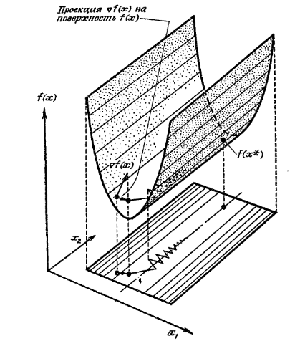
Рис. 5.1.3. – Типова зигзагоподібна траєкторія оптимізації при використанні методу найшвидшого спуску у вузькій впадині

Тут найшвидший спуск майже ортогональний найкращому напрямку досягнення мінімуму функції $f(x)$. Одним із виходів із цієї ситуації є використання інформації другого порядку (інформації, що дається другими частинними похідними цільової функції по незалежним змінним або їх наближенням) або зміна масштабу незалежних змінних в цільовій функції.

5.2. Метод пошуку по багатограннику, що деформується

Метод пошуку по багатограннику, що деформується або метод Нелдера-Міда відноситься до методів пошуку , які не використовують похідні для розв’язку задачі нелінійного програмування безумовної оптимізації функції багатьох змінних. В типовому методі пошуку напрямку мінімізації повністю визначаються на основі послідовних обчислень цільової функції $f(x)$.
Як правило, при розв’язку задач нелінійного програмування за відсутності обмежень градієнтні методі та методи, що використовують другі похідні, зводяться швидше, ніж прямі методи пошуку. Проте застосування на практиці таких методів стикається з рядом проблем. По-перше, в задачах з достатньо великою кількістю змінних досить важко, а інколи неможливо отримати похідні у вигляді аналітичних функцій, необхідних для градієнтного алгоритму та алгоритму, що використовує похідні другого порядку. Хоча обчислення аналітичних похідних можна замінити обчисленням похідних за допомогою інших схем, тоді помилка, яка виникає при цьому в околі екстремуму, може обмежувати застосування подібної апроксимації. Проте методи пошуку не потребують регулярності та неперервності цільової функції та існування похідних. По-друге, при використанні методів оптимізації, що базуються на обчисленні перших та при необхідності других похідних, необхідно в порівнянні з методами пошуку досить багато часу на підготовку задачі до рішення.
Внаслідок вище описаних проблем були розроблені алгоритми оптимізації, які використовують прямий пошук, і хоча повільно реалізуються у випадку простих задач, на практиці можуть виявитися більш задовільними з точки зору користувача, ніж градієнтні методи та методи, що використовують другі похідні. Рішення з їх допомогою задач може обійтися дешевше, якщо вартість підготовки задачі до рішення висока в порівнянні з вартістю машинного часу. Методи пошуку найпростішого типу полягають у заміні кожного разу однієї змінної, тоді як інші змінні залишаються незмінними, поки не буде досягнуто мінімум.
Нелдер та Мід запропонували пошук, дещо складніший в порівнянні з простим пошуком. Ідея методу полягає в тому, що спочатку будується симплекс, визначаються координати його вершин. В кожній вершині симплексу обчислюється значення функції $f(x)$. Фіксується вершина, де функція $f(x)$ приймає максимальне значення.
Далі визначаються координати центру ваги (центроїда) багатогранника, утвореного іншими вершинами (тобто за виключенням тієї, де $f(x)$ максимальна).
З вершини, де знаходиться цент ваги, проводиться проектуючи пряма. На проектуючій прямій на певній відстані від центру ваги фіксується нова вершина багатогранника (точка, яка потім розглядається як нова вершина багатогранника замість тої, в якій функція $f(x)$приймає максимальне значення: у зв’язку з припущенням, що рухаючись від максимуму $f(x)$можна досягнути найменшого значення цільової функції ). Вершина багатогранника виключається з числа вершин, а замість неї вводиться нова точка (Рис. 5.2.1.).
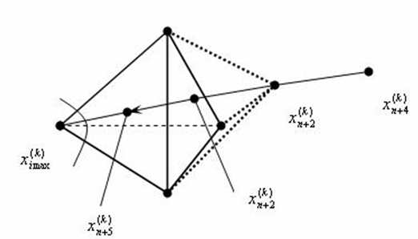
Рис. 5.2.1. – Побудова вершин багатогранника за методом Нелдера-Міда
Продовження цієї процедури, коли весь час викреслюється вершина, де цільова функція максимальна, в сукупності з правилами зменшення розміру симплексу. По мірі наближення до точки мінімуму (екстремуму) симплекс може змінювати свою форму і перестає залишатися регулярним (втрачає властивість регулярності) (Рис. 5.2.2.). Тому і використовується більш доцільний термін «багатогранник, що деформується»
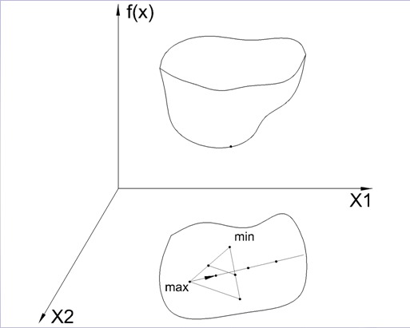
Рис. 5.2.2. – Пошук мінімуму функції

Багатогранник, що деформується, адаптується до топографії цільової функції, витягуючись вздовж довгих нахилених площин, змінюючи напрям в увігнутих западинах та стискаючись в околі мінімуму.
Отже, за допомогою методу пошуку по багатограннику, що деформується, мінімізується функція $f(x)$ багатьох змінних $n$з використанням $n+1$вершин деформованого багатогранника в $n$-вимірному евклідовому просторі $E^{n}$. Кожна вершина ідентифікується вектором $x$. Цільова функція може бути обчислена в кожній з вершин багатогранника.
В n-вимірному $E^{n}$евклідовому просторі будується регулярний багатогранник – симплекс – це правильна геометрична фігура, що складається з $n+1$ рівновіддалених точок. Для випадку двох змінних регулярний симплекс представляє собою рівносторонній трикутник (три точки) (Рис. 5.2.3.), у випадку трьох змінних – тетраедр (чотири точки) і т.д. (Рис. 5.2.4.). Стрілка означає напрямок найшвидшого спуску.
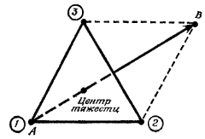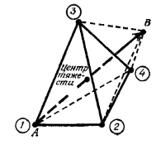
Рис. 5.2.3. – Регулярний симплекс Рис. 5.2.4. – Регулярний симплекс
для випадку двох змінних для випадку трьох змінних

З аналітичної геометрії відомо, що координати вершин регулярного симплексу можуть бути визначені за допомогою матриці $D$, що має розмірність $(n+1)×n$.
Вершини симплексу:
$\left\{ x_{i} | i=1,\overline{n+1} \right\}$;
$$x_{i}=( x_{\text{ij}} ; j=\overline{1,n })$$
За умови, що перша вершина симплексу співпадає з початком системи координат, рядочки матриці $D$ відповідають вершинам симплекса і містять координати цих вершин, обчислених за наступними формулами:
$d_{1}=\frac{t}{n\sqrt{2}}(\sqrt{n+1}+n−1);$ $d_{2}=\frac{t}{n\sqrt{2}}(\sqrt{n+1}−1);$
де $t$ - задана відстань між двома вершинами. Тобто, якщо $x_{1}=(0,0,\text{.}\text{.}\text{.},0)$, то симплекс матиме вигляд:
$$D=\left[\begin{matrix}0 & 0 & 0 & \text{.}\text{.}\text{.} & 0 \\ d1 & d2 & d2 & \text{.}\text{.}\text{.} & d2 \\ d2 & d1 & d2 & \text{.}\text{.}\text{.} & d2 \\ d2 & d2 & d1 & \text{.}\text{.}\text{.} & d2 \\ d2 & d2 & d2 & \text{.}\text{.}\text{.} & d1\end{matrix}\right]$$
Кожний рядок відповідає вершині симплексу: $\left\{ x_{i} | i=1,\overline{n+1} \right\}$, кожна вершина описується координатами $x_{i,j},j=\overline{1,n}\text{.}$, де $i$- номер точки, $j$- координата.
Якщо перша вершина не співпадає з початком системи координат, то координати інших вершин $x_{i},i=\overline{2,n+1},$ обчислюються за формулами:
$x_{\text{ij}}=x_{1,j}+\left\{\right.$$\begin{matrix}d_{1}, & \text{якщо} & j=i−1 \\ d_{2} & в_{{\text{протилежному}}_{\text{випадку}}} & ;\end{matrix}$, де $i=\overline{2,n+1,}$ $j=\overline{1,n\text{.}}$
При використанні регулярних симплексів виникають певні проблеми, зокрема відсутність прискорення спуску та труднощі при проведенні пошуку на викривлених поверхнях. Недлером і Мідом було запропоновано метод, в якому симплекс може змінювати свою форму і таким чином не буде залишатися симплексом.
На кожному кроці процесу реалізуються наступні операції:
Вершини багатогранника:
$x_{i}^{(k)}=( x_{\text{ij}}^{(k)} | j=\overline{1,n} )$; $i=\overline{1, n+1}$; $k=1, 2, \text{.}\text{.}\text{.}$
Значення цільової функцїї в вершинах:
$f(x_{i}^{(k)})$; $i=\overline{1, n+1}$.
Алгоритм виконання методу пошуку по багатограннику, що деформується, на кожному к-тому кроці наступний:
1. Побудувати регулярний симплекс відносно заданої точки $x_{1}^{(k)}$
2. Визначити вершини багатогранника, в яких функція набуває найбільшого та найменшого значення:
$x_{i_{\text{min}}}^{(k)}=\text{arg} \text{min}$;
$x_{i_{\text{max}}}^{(k)}=\text{arg} \text{max}$.
3. Згідно методу вершина (точка ) в $E^{n}$, в якій значення функції $f(x)$максимальне, проектується через центр ваги (центроїд) вершин, що залишилися. Тому наступний крок - знаходження центру ваги багатогранника. Оскільки багатогранник в $E^{n}$ складається з $(n+1)$вершин $x_{1},x_{2},\text{.}\text{.}\text{.},x_{n+1}$, то нехай $x_{n+2}$буде центром ваги всіх вершин, виключаючи точку $x_{i_{\text{max}}}^{(k)}$:
$x_{n+2,j}^{(k)}=\frac{1}{n}\left[\left(\sum_{i=1}^{n+1}{x_{\text{ij}}^{(k)}}\right)−x_{i_{\text{max}},j}^{(k)}\right]$; $j=\overline{1, n}$.
4. Після обчислення центру ваги багатогранника перевірити виконання умови ${\left\{\frac{1}{n+1} \sum_{i=1}^{n+1}{ [f(x_{i}^{(k)})−f(x_{n+2}^{(k)})]^{2}}\right\}}^{1/2}≤ε$,
Де $ε$- довільне мале , наперед задане число.
Якщо умова виконується, подальші обчислення необхідно припинити, а функція досягає свого мінімального значення в точці $x_{i_{\text{min}}}^{(k)}$. Якщо умова не виконується, необхідно здійснити операцію відображення.
5. Відображення – проектування точки $x_{i_{\text{max}}}^{(k)}$ через центр ваги у відповідності з відношенням
$x_{n+3}^{(k)}=x_{n+2}^{(k)}+α(x_{n+2}^{(k)}−x_{i_{\text{max}}}^{(k)})$; $α≈1$,
де $α>1$являється коефіцієнтом відображення, що використовується для проектування вершини з найбільшим значенням функції $f(x)$ через центр тяжіння деформованого багатогранника;
$x_{n+2}^{(k)}$ - центр ваги;
$x_{i_{\text{max}}}^{(k)}$ - вершина, в якій функція $f(x)$приймає найбільше з $(n+1)$її значень на $k$-ому кроці.
Після того як деформований багатогранник про масштабований, його розміри повинні підтримуватися незмінними, поки зміни в топології задачі не будуть вимагати від багатогранника іншої форми. Це можливо реалізувати лише при $α=1$. Крім того, Недлер і Мід показали, що при рішенні задачі з $α=1$вимагається менша кількість обчислень функції, ніж при $α<1$. З другої сторони $α$ не повинно бути більше одиниці, оскільки:
а) багатогранник, що деформується, легше адаптується до топології задачі при менших значеннях $α$, особливо коли необхідно змінити напрямок пошуку, стикаючись із зігнутою впадиною;
б) в області локального мінімуму розміри багатогранника повинні зменшуватися і велике $α$ в цих випадках призупинить збіжність. Таким чином значення $α=1$ обирається як компроміс.
6. Розтягнення. Ця операція здійснюється, якщо виконується умова: $f(x_{n+3}^{(k)})≤f(x_{i_{\text{min}}}^{(k)})$. В такому випадку вектор $(x_{n+3}^{(k)}−x_{n+2}^{(k)})$розтягується у відповідності з відношенням $x_{n+4}^{(k)}=x_{n+2}^{(k)}+γ(x_{n+3}^{(k)}−x_{n+2}^{(k)})$,
де $2≤γ≤3$ - це коефіцієнт розтягнення, що вводиться для розтягу вектору пошуку у випадку, якщо відображення дає вершину зі значення функції $f(x)$ меншим, ніж найменше значення $f(x)$, отримане до відображення.
Якщо $f(x_{n+4}^{(k)})≤f(x_{i_{\text{min}}}^{(k)})$, то відбувається заміна вершини $x_{i_{\text{max}}}^{(k)}$ на $x_{n+4}^{(k)}$ і процедура продовжується знову, починаючи з перевірки умови припинення обчислень, тобто $k:=k+1$, перехід на наступну ітерацію. Якщо $f(x_{n+4}^{(k)})>f(x_{i_{\text{min}}}^{(k)})$, то вершина $x_{i_{\text{max}}}^{(k)}$ заміняється на $x_{n+3}^{(k)}$ та відбувається перехід на наступну ітерацію (Рис. 5.2.5.)
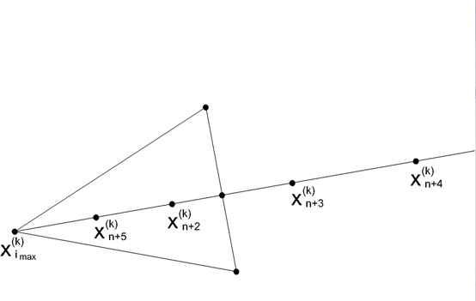
Рис. 5.2.5. – Графічне відображення реалізації методу пошуку по багатограннику, що деформується
7. Якщо виконується умова $f(x_{n+3}^{(k)})≤f(x_{i_{\text{max}}}^{(k)})$ і $f(x_{n+3}^{(k)})>f(x_{i}^{(k)})$ для всіх вершин, крім тієї, де функція приймає максимальне значення, тобто $i≠i_{\text{max}}$ , то далі необхідно здійснити операцію стиснення, в протилежному випадку, тобто при $f(x_{n+3}^{(k)})>f(x_{i_{\text{max}}}^{(k)})$ виконується редукція.
8. Стиснення – це операція стиску вектору $(x_{i_{\text{max}}}^{(k)}−x_{n+2}^{(k)})$у відповідності з формулою: $x_{n+5}^{(k)}=x_{n+2}^{(k)}+β(x_{i_{\text{max}}}^{(k)}−x_{n+2}^{(k)})$,
де $0,4≤β≤0,6$ - представляє собою коефіцієнт стиснення, що використовується для зменшення вектору пошуку, якщо операція відображення не привела до вершини зі значення функції $f(x)$ меншим, між друге по величині (після найбільшого) значення $f(x)$, отримане до відображення.
При $0≤β≤0,4$існує імовірність того, що через стовщення багатогранника буде мати місце завчасне завершення процесу. При $0,6<β$може знадобитися надлишкова кількість кроків та більше машинного часу для досягнення кінцевого рішення.
Потім вершину $x_{i_{\text{max}}}^{(k)}$ необхідно замінити на вершину $x_{n+5}^{(k)}$ і процедура продовжується знову, починаючи з перевірки умови припинення обчислень, тобто $k:=k+1$, відбувається перехід на наступну ітерацію;
9. Редукція – операція здійснюється, якщо виконується умова $f(x_{n+3}^{(k)})>f(x_{i_{\text{max}}}^{(k)})$, полягає у тому, що всі вектори $(x_{i}^{(k)}−x_{i_{\text{min}}}^{(k)})$, де $i∈\left\{ 1, \text{.}\text{.}\text{.}, n+1 \right\}\{ i_{\text{min}}$зменшуються в 2 рази з відліком від вершини $x_{i_{\text{min}}}^{(k)}$ (тобто точка з мінімальним значенням функції залишається не змінною) у відповідності з формулою:
$$x_{i}^{(k)}=x_{i_{\text{min}}}^{(k)}+\frac{1}{2}(x_{i}^{(k)}−x_{i_{\text{min}}}^{(k)})$$
Потім здійснюється перехід на наступну $k:=k+1$ ітерацію.
На Рис. 5.2.6. приведена блок-схема пошуку по багатограннику, що деформується.
Багатогранник, що деформується, на противагу жорсткому симплексу адаптується до топографії цільової функції, витягуючись вздовж довгих нахилених площин, змінюючи напрямок в увігнутих впадинах та стискаючись в околі мінімуму.
Таким чином, за допомогою операцій розтягнення та стискання розміри та форма багатогранника, що деформується, масштабується так, щоб вони задовольняли топології поставленої задачі.

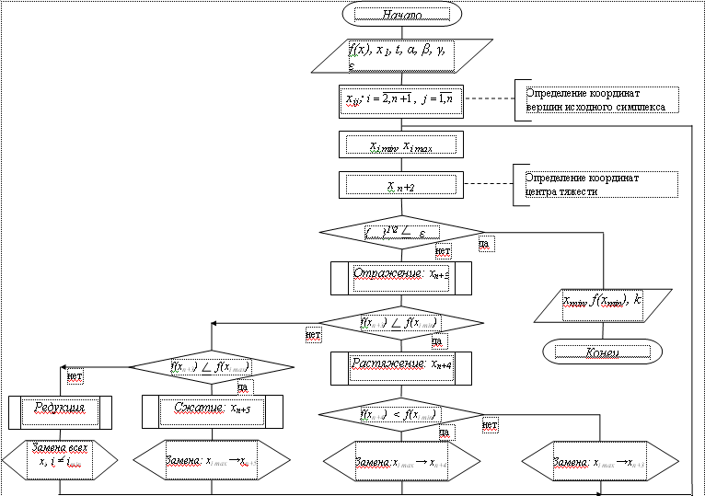
Рис. 5.2.6. - блок-схема пошуку по багатограннику, що деформується

Постановка задачі. Нехай дана функція $f(x)$ багатьох змінних $f(x)=2x_{1}^{2}+3x_{2}^{2}−4x_{1}−5x_{2}→\text{min}$, початкова точка $x^{(k)}=(1, 2)$. Необхідно знайти мінімальне значення функції $f(x)$.
Оскільки функція $f(x)$ залежить від двох змінних , то на початку пошуку використовується багатогранник з трьома вершинами

